2–1　自然環境及生活方式



題號：0201-00011　　　\*085404-0201-00011\*　　　難易度：易　　　出處：精選試題

尼羅河源遠流長，流經的地區氣候類型相當多樣。埃及的古文明就是過去每年定期氾濫帶來的贈禮，而造成下游定期氾濫的主要原因，是因為上游流經何種氣候區？　  
(A)熱帶雨林　(B)熱帶莽原　(C)熱帶乾燥　(D)熱帶季風

答案：(B)

解析：熱帶莽原氣候夏雨冬乾，故造成下游的水量洪枯變化明顯；熱帶季風氣候僅出現於西非，東非並未有此類型氣候。

題號：0201-00012　　　\*085404-0201-00012\*　　　難易度：易　　　出處：精選試題

北非灌溉農業，除尼羅河沿岸的帶狀綠洲外，主要分布於撒哈拉盆地的點狀綠洲。請問：盆地中的水源主要來自下列何者？　  
(A)對流雨　(B)地下水　(C)雪水　(D)海水

答案：(B)

解析：撒哈拉盆地過去氣候溼潤，地下水充足，因此現今盆地中的主要水源來自於累積千萬年的地下水。

題號：0201-00013　　　\*085404-0201-00013\*　　　難易度：易　　　出處：精選試題

一個地方的礦產種類，常常可以反應該地的地質背景。請問：下列哪一項礦產與非洲為古老地盾的背景較不相關？　  
(A)鑽石　(B)黃金　(C)磷礦　(D)銅

答案：(C)

解析：(C)磷礦為蒸發岩類的礦物，常為乾燥地區特有的礦產

題號：0201-00014　　　\*085404-0201-00014\*　　　難易度：易　　　出處：補充試題

下列哪兩項游耕的特色最有利於雨林環境的維繫？(甲)多樣栽培，可維持森林物種的多樣性；(乙)焚燒林木，可增進清理田地的效率；(丙)不深犁土壤，可減緩表土流失；(丁)休耕年限長，有助地力的恢復。　  
(A)甲乙　(B)乙丙　(C)甲丁　(D)丙丁

答案：(D)

題號：0201-00015　　　\*085404-0201-00015\*　　　難易度：易　　　出處：精選試題

以礦產著名的南非主要生產金礦、鑽石礦及白金礦等。請問：南非有如此多的礦藏，與下列何者關係最密切？　  
(A)多斷層構造　(B)岩層排列整齊　(C)地層褶曲作用強烈　(D)地層為古老的結晶岩層

答案：(D)

解析：因非洲地質古老、為起伏平緩的盾地，蘊含豐富的金屬礦產。

題號：0201-00016　　　\*085404-0201-00016\*　　　難易度：易　　　出處：補充試題

北非隔著哪一個海峽與歐洲遙遙相望？　  
(A)巴曼得海峽　(B)松德海峽　(C)直布羅陀海峽　(D)麥哲倫海峽

答案：(C)

題號：0201-00017　　　\*085404-0201-00017\*　　　難易度：易　　　出處：精選試題

在國際環境與金融組織的鼓勵下，非洲成立全球僅有的四個跨國界公園，它不但善用非洲尚存的自然資源，同時也解決因為貧窮所導致對自然環境不當利用的問題，以達到環保與收益雙贏的局面。請問：該跨國界公園是利用非洲的哪一項自然資源來發展的？　  
(A)大裂谷地形景觀　(B)高溫多雨的氣候　(C)多金屬礦的古老岩層　(D)多樣性的動物資源

答案：(D)

解析：(D)非洲的跨國界公園是利用當地的動物資源

題號：0201-00018　　　\*085404-0201-00018\*　　　難易度：易　　　出處：精選試題

東非大裂谷中有許多的湖泊，其形成原因和下列哪種作用關係最密切？　  
(A)斷層作用　(B)冰河作用　(C)火山作用　(D)侵蝕作用

答案：(A)

題號：0201-00019　　　\*085404-0201-00019\*　　　難易度：易　　　出處：精選試題

近年來非洲各國為改善境內生活，正嘗試利用國家公園發展觀光事業。請問：這些國家公園吸引遊客的最主要條件為何？　  
(A)豐富的動物資源　(B)多樣的族群文化　(C)壯觀的風成地形　(D)遠古的人類遺址

答案：(A)

解析：各國為保存物種，解決貧窮大力推展觀光事業，因擁有豐富自然資源及野生動物使其成為最大的賣點，例如以劍羚保育為主的喀拉哈迪跨國公園。

題號：0201-00020　　　\*085404-0201-00020\*　　　難易度：易　　　出處：精選試題

非洲民族的生活型態，幾乎都受到所在地的氣候影響而有所不同。請問：居住在東非肯亞和坦尚尼亞的馬賽人，其主要產業活動為何？　  
(A)狩獵　(B)游耕　(C)游牧　(D)熱帶栽培業

答案：(C)

題號：0201-00021　　　\*085404-0201-00021\*　　　難易度：易　　　出處：精選試題

非洲因為赤道通過中部，故氣候上呈現南北對稱的情況，但為何在西非一帶的雨林氣候，往東到了東非，卻變為莽原氣候？　  
(A)緯度　(B)地形　(C)信風方向　(D)海陸差異

答案：(B)

題號：0201-00022　　　\*085404-0201-00022\*　　　難易度：易　　　出處：精選試題

非洲的沙漠邊緣，貧窮而且人口不斷增加。因此，當地游牧民族的牛羊在貧瘠的土地上放牧，土地的裸露使得X現象逐漸擴大。請問：X現象應為下列哪種環境問題？　  
(A)土壤鹽鹼化　(B)沙漠化　(C)物種滅絕　(D)水資源短缺

答案：(B)

題號：0201-00023　　　\*085404-0201-00023\*　　　難易度：易　　　出處：精選試題

非洲的氣候南北對稱分布的主因為何？　  
(A)緯度　(B)高度　(C)地形　(D)氣團

答案：(A)

解析：即赤道橫貫非洲大陸中央。

題號：0201-00024　　　\*085404-0201-00024\*　　　難易度：易　　　出處：精選試題

非洲的經濟開發過程中，觀光業是一種具有良好發展性的產業。請問：下列有關於非洲的觀光業之敘述何者錯誤？　  
(A)在坦尚尼亞和肯亞可以觀賞到牛羚之遷徙壯觀　(B)埃及利用古文化景觀作為觀光的賣點　(C)在南非可以看到大猩猩　(D)有些保護動物的公園是跨越國界的

答案：(C)

解析：(C)大猩猩的分布，在中非的剛果盆地附近

題號：0201-00025　　　\*085404-0201-00025\*　　　難易度：易　　　出處：精選試題

非洲的農業發展有「肥年」與「瘦年」之別，與下列何者關係最大？　  
(A)降水量多寡　(B)氣溫高低　(C)生長季長短　(D)人口成長率變化

答案：(A)

題號：0201-00026　　　\*085404-0201-00026\*　　　難易度：易　　　出處：補充試題

非洲的熱帶雨林氣候和熱帶莽原氣候區的植被型態不同，形成這種差異的最主要因素為何？　  
(A)氣溫的高低　(B)雨季的長短　(C)風力的強弱　(D)降水量多寡

答案：(B)

題號：0201-00027　　　\*085404-0201-00027\*　　　難易度：易　　　出處：精選試題

為了抵抗乾旱的氣候，近年來非洲國家在農業的經營上，逐漸推廣林果蔬、農牧並重的多層次農林經濟（如附圖）。請問：這種經營方式具有下列哪些特徵？(甲)高聳的樹冠層可以阻擋暴雨對地表的侵蝕；(乙)需時常修剪高聳的樹冠層，避免陽光被樹冠層阻擋，影響樹冠層下的作物生長；(丙)林蔬果的根部可以分別吸收土壤中不同深度的水分；(丁)棲息在樹冠層中的野生動物，如野鳥常常會啃食作物，百害而無一利，需時常驅趕以確保農作物的收成穩定。  
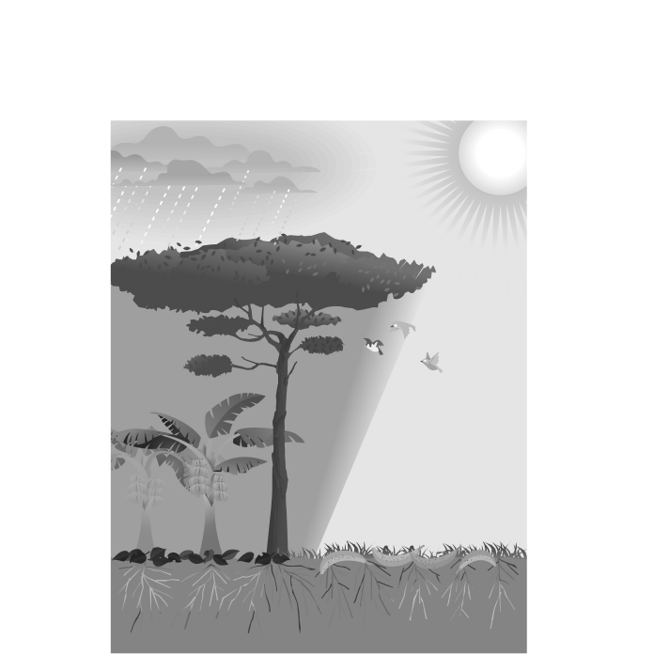　  
(A)甲乙　(B)甲丙　(C)乙丙　(D)丙丁

答案：(B)

題號：0201-00028　　　\*085404-0201-00028\*　　　難易度：易　　　出處：學測試題

埃及尼羅河在興建亞斯文高壩之前，每年定期氾濫給河岸地區帶來水源和淤泥，造就了沿河地區發達的農業。該河的定期氾濫與其上游流經哪一種氣候區有密切關係？　  
(A)熱帶莽原　(B)熱帶沙漠　(C)溫帶季風　(D)地中海型

答案：(A)

題號：0201-00029　　　\*085404-0201-00029\*　　　難易度：易　　　出處：精選試題

報載：「哈拉哈迪跨國公園（Kgalagadi Transfrontier Park）為非洲第一座跨國界保護公園，建立於2000年5月，統整了波札那（Botswana）的劍羚國家公園（Gemsbok National Park）以及南非的哈拉哈迪劍羚國家公園（Kgalagadi Gemsbok National Park），面積約38,000平方公里。這個保護區不但幫助劍羚可以因著季節的變化而自由地遷徙，也讓他們的掠食者也有相同遷徙的機會。」請問：文中劍羚的遷徙，主要是適應因季節變化造成的何種差異？　  
(A)氣溫　(B)雨量　(C)風向　(D)人類活動

答案：(B)

解析：在非洲莽原活動的動物會隨著間熱帶輻合區的季移而移動，因間熱帶輻合區會帶來牠們需要的雨水。

題號：0201-00030　　　\*085404-0201-00030\*　　　難易度：易　　　出處：補充試題

幾內亞灣沿岸一帶氣候溼熱多雨，其降水豐沛的原因是因其位在哪一種盛行風的迎風面上？　  
(A)東北風　(B)西北風　(C)南風　(D)西南風

答案：(D)

題號：0201-00031　　　\*085404-0201-00031\*　　　難易度：易　　　出處：精選試題

過去尼羅河會定期氾濫，對沿岸居民的房屋、生命財產、作物、牲畜造成極大的破壞，但是定期的氾濫反被稱為「尼羅河的恩寵」，其原因為何？　  
(A)氾濫後留下堆積物，使土壤肥沃　(B)氾濫帶來水源，解決居民生活用水　(C)氾濫之後，耕地面積增加　(D)氾濫之水用於工業，發展迅速

答案：(A)

題號：0201-00032　　　\*085404-0201-00032\*　　　難易度：易　　　出處：精選試題

撒赫爾位於撒哈拉沙漠南緣，具有年降水量變率大的特性。請問：其特性造成撒赫爾北部居民主要傳統畜牧方式為何？　  
(A)游牧　(B)飼牧　(C)放牧　(D)山牧季移

答案：(A)

題號：0201-00033　　　\*085404-0201-00033\*　　　難易度：易　　　出處：精選試題

數千年前馬來人橫跨印度洋，遷移至非洲西側的馬達加斯加島。請問：下列哪一項地理特色最能顯示其深受東南亞文化影響？　  
(A)自然生態與東南亞相似　(B)島上住民來自四面八方　(C)熱帶經濟作物種類繁多　(D)稻作、稻苗節及梯田景觀

答案：(D)

解析：居民帶來東南亞居住型態，開闢梯田、種植香料等熱帶經濟作物。

題號：0201-00034　　　\*085404-0201-00034\*　　　難易度：易　　　出處：補充試題

熱帶莽原區雖然有高大繁茂的草原，卻不利於畜牧的主因為何？　  
(A)降水量不足　(B)日照強烈　(C)風力強勁　(D)乾溼分明

答案：(D)

題號：0201-00035　　　\*085404-0201-00035\*　　　難易度：易　　　出處：各校試題

非洲河川受到地形影響，下游河段的地勢落差往往高於上游地區，如果要欣賞壯闊的瀑布、急流，反而應該往下游尋找。上述的河川特性，對非洲地區主要造成下列何種影響？　  
(A)外人難以利用河運進到非洲內陸　(B)曲流、河階地形相當發達　(C)河川缺乏水力發電效益　(D)人口多集中於河流中上游的沖積平原

答案：(A)

題號：0201-00036　　　\*085404-0201-00036\*　　　難易度：易　　　出處：各校試題

十九世紀時，皇家地理學會的成員在探索非洲某地區後，回到倫敦報告所見所聞。當他們表示在當地見到山頭覆蓋著白雪的景象時，遭到了與會者的質疑，後來才證實了他們所說的都是事實。請問這兩位探險家所到的地區，應該為非洲何處？　  
(A)北非尼羅河河谷　(B)東非大裂谷　(C)中非剛果盆地　(D)西非幾內亞灣

答案：(B)

題號：0201-00037　　　\*085404-0201-00037\*　　　難易度：易　　　出處：各校試題

歷史學家研究發現，金字塔等偉大建築物的興建，和尼羅河關係十分密切。當時的法老王於河水氾濫的休耕期時，動員大量人力興建金字塔。根據研究發現，興建金字塔的時間最可能為哪個月分？　  
(A)2月　(B)5月　(C)8月　(D)11月

答案：(C)

題號：0201-00038　　　\*085404-0201-00038\*　　　難易度：易　　　出處：各校試題

蘇丹南部的丁卡人有句俗語：「後找老婆，先找牛。」請問其背後意義為何？　  
(A)牛是女性最喜歡的寵物，追求者必備　(B)牲畜數量是財富的象徵，更是聯姻、成家的基礎　(C)牛能夠適應溫帶高原、可馱運、肉可食、糞便可作燃料　(D)男人要換座騎，得先馴服野牛，男人充沛的體力及精湛的騎術被視為英雄象徵

答案：(B)

題號：0201-00039　　　\*085404-0201-00039\*　　　難易度：易　　　出處：精選試題

根據附圖的石油礦產分布圖判斷，哪一國家最不可能加入OPEC組織？  
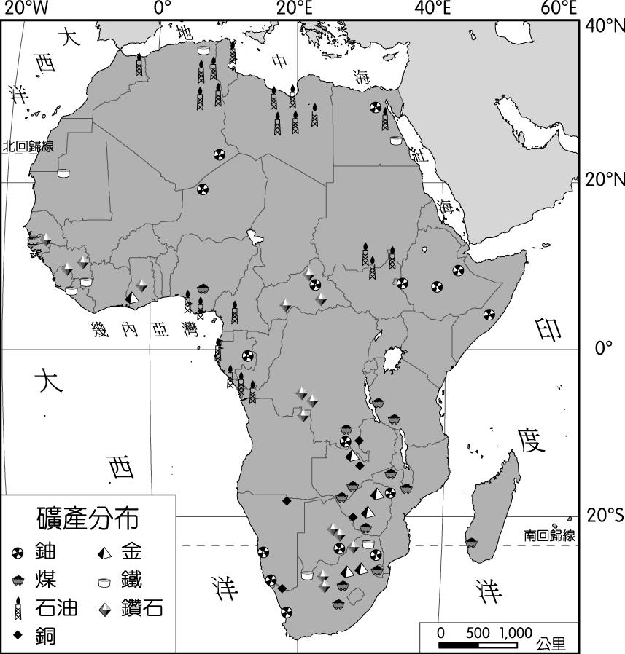　  
(A)阿爾及利亞　(B)利比亞　(C)奈及利亞　(D)南非

答案：(D)

解析：非洲盛產石油而加入石油輸出國家組織(簡稱OPEC)的國家有阿爾及利亞、利比亞、奈及利亞、安哥拉，加彭與赤道幾內亞，共六國。根據圖中油井分布可判斷南非沒有油井，故南非最不可能加入OPEC。

題號：0201-00040　　　\*085404-0201-00040\*　　　難易度：中　　　出處：各校試題

撒哈拉沙漠中許多窪地常因地下水滲出形成綠洲（如附圖），這些窪地形成的原因和何種作用有關？  
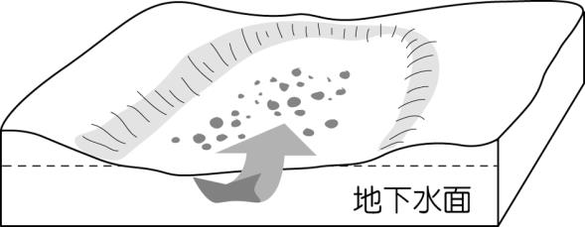　  
(A)風蝕　(B)冰蝕　(C)溶蝕　(D)褶曲作用

答案：(A)

題號：0201-00041　　　\*085404-0201-00041\*　　　難易度：中　　　出處：各校試題

非洲陸地古老地塊，地勢普遍較為平坦，僅有少數地區出現起伏較大的山地地形，請問這些1.000公尺以上的山地，其分布情況為下列何圖？　  
(A)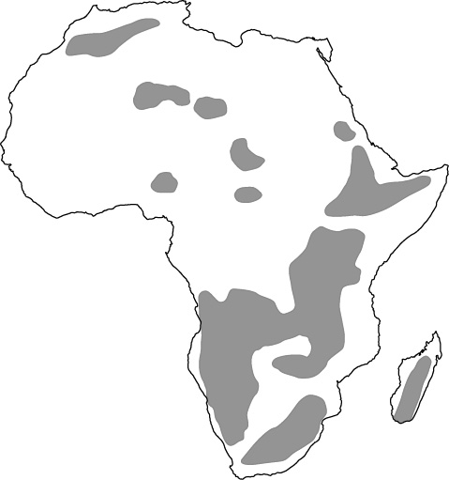　(B)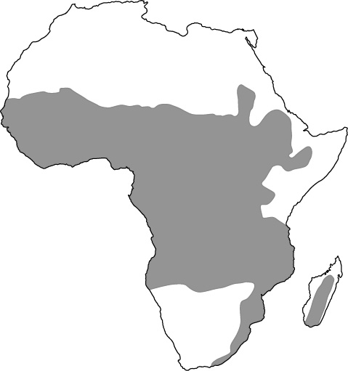　(C)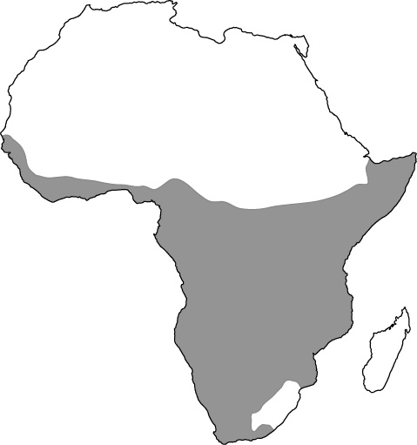　(D)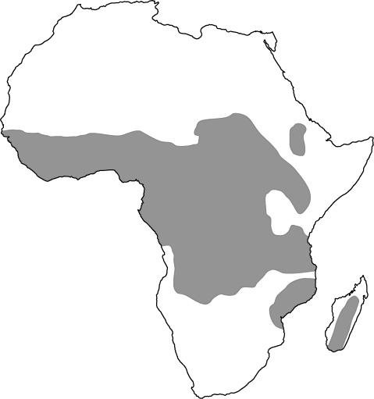

答案：(A)

題號：0201-00042　　　\*085404-0201-00042\*　　　難易度：中　　　出處：指考試題

非洲的氣候以赤道為中心大致南北對稱，加上地形起伏，呈現多元的自然景觀帶分布。該大洲下列哪個緯度的自然景觀帶最為單調？　  
(A)北緯25度　(B)0度　(C)南緯23.5度　(D)南緯30度

答案：(A)

解析：(A)北緯25度在北非的東西部地區皆為熱帶沙漠分布區，自然景觀帶最單調  
(B)0度赤道在中非為熱帶雨林分布區，自然景觀帶與物種相當豐富  
(C)南緯23.5度的東邊有馬達加斯加島，其東部為雨林，西部為莽原氣候，因此自然景觀帶並不單調  
(D)南緯30度東邊有夏雨型暖溫帶氣候分布，自然景觀不單調

題號：0201-00043　　　\*085404-0201-00043\*　　　難易度：中　　　出處：精選試題

附圖為非洲某種土地利用型態，當地採用此種土地利用型態的主要原因為何？  
　  
(A)乾溼季分明　(B)土壤貧瘠　(C)人口密度高　(D)地勢低平

答案：(B)

解析：從照片景觀可判斷為游耕，這是為了因應土壤貧瘠的農耕型式。

題號：0201-00044　　　\*085404-0201-00044\*　　　難易度：中　　　出處：精選試題

(甲)喀拉哈里盆地；(乙)江漢盆地；(丙)四川盆地；(丁)剛果盆地。請問：上列哪兩個盆地同屬古湖泊邊緣被侵蝕後，湖水外洩而造成的盆地？　  
(A)甲丁　(B)乙丁　(C)丙丁　(D)乙丁

答案：(C)

解析：(甲)喀拉哈里盆地為內陸乾燥地區的盆地，未曾有古湖泊存在；(乙)江漢盆地為古湖泊堆積而成的盆地。

題號：0201-00045　　　\*085404-0201-00045\*　　　難易度：中　　　出處：精選試題

下列有關於非洲的地形地質敘述何者錯誤？　  
(A)西北非地區為現今正在活動的板塊擠壓帶，擠壓造成的新褶曲山脈為亞特拉斯山　(B)東非的地區未來將會因斷層張裂作用而脫離非洲本土大陸，如同阿拉伯半島因紅海張裂脫離非洲一般　(C)東非的吉力馬札羅山因地勢高聳（5,895公尺），故雖位在赤道附近卻有冰河存在　(D)東非大裂谷上的大型湖泊大多為火山堰塞湖

答案：(D)

解析：(D)湖泊大多為斷層陷落後積水所造成

題號：0201-00046　　　\*085404-0201-00046\*　　　難易度：中　　　出處：精選試題

不同的氣候環境，常造成不同的生活型態。請問：下列有關於非洲的民族和其搭配的主要產業活動何者正確？　  
(A)東非的盧安達人－狩獵　(B)東非的馬賽人－游耕　(C)地中海沿岸及撒赫爾地區的圖阿雷格人－游牧　(D)北非的埃及人－熱帶栽培業

答案：(C)

解析：(A)盧安達人－熱帶栽培業、定居農業（雨水充足）  
(B)馬賽人－游牧  
(D)埃及人－集約定居的農業（尼羅河水）

題號：0201-00047　　　\*085404-0201-00047\*　　　難易度：中　　　出處：精選試題

北非的「活加拉」是一種獨特的水利設施，它利用地形傾斜將地下水引入不透水層，並在不透水層挖鑿暗渠，讓地下水能在暗渠中流動，此設施類似新疆、伊朗等地的坎兒井。請問：「活加拉」最主要的功能是什麼？　  
(A)防止水源汙染　(B)防止水分蒸發　(C)使地下逕流快速入海　(D)留住地殼中豐富礦物質

答案：(B)

題號：0201-00048　　　\*085404-0201-00048\*　　　難易度：中　　　出處：精選試題

尼羅河是埃及的母親之河，孕育出埃及的文明，古埃及人對於季節的認知源於觀察尼羅河一年的水文狀態，依此將季節分成氾濫季（6至9月）、退水季（10至翌年2月）和乾旱季（3至5月）等三季。請問：尼羅河定期氾濫的水文特性，最可能與上游發源區的哪種水源特性最相關？　  
(A)水源來自熱帶雨林區　(B)水源源自熱帶莽原區　(C)上游流經熱帶沼澤區　(D)東非山區的冬季積雪是其主要的水源

答案：(B)

解析：(B)由會定期氾濫得知上游的水源來源有季節性變化，且氾濫季在6至9月可以知道其河水主要來自夏雨冬乾的熱帶莽原區

題號：0201-00049　　　\*085404-0201-00049\*　　　難易度：中　　　出處：精選試題

由於西非和撒赫爾部分地區防疫進步和商業化的革新，使得牲畜數量增加。請問：過度放牧會造成下列哪些環境問題？(甲)植被破壞；(乙)土壤侵蝕劇烈；(丙)氣候變化劇烈；(丁)河流乾涸，耕地減少。　  
(A)甲乙　(B)乙丙　(C)甲丙　(D)丙丁

答案：(A)

解析：過度的放牧將促使土壤侵蝕，加速沙漠化速度，並引發饑荒和傳染病等。

題號：0201-00050　　　\*085404-0201-00050\*　　　難易度：中　　　出處：精選試題

因為形勢封閉，外人難以一窺究竟，因此非洲曾經有「黑暗大陸」的封號。請問：下列自然環境的特徵，哪些與「黑暗大陸」的稱號最相關？(甲)海岸平直；(乙)火山作用頻繁；(丙)河川高低落差大；(丁)叢林、沙漠遍布。　  
(A)甲乙丙　(B)甲丙丁　(C)乙丙丁　(D)甲乙丁

答案：(B)

解析：海岸平直無良港、河川高低落差大皆造成船行不便，叢林、沙漠遍布則是阻礙陸路前進。

題號：0201-00051　　　\*085404-0201-00051\*　　　難易度：中　　　出處：精選試題

在氣候變遷的議題下，非洲的撒赫爾地區是一個受世人注意的地區，以二十世紀而言，就曾發生三次嚴重乾旱，其中1960年代至1980年代間，以每年2萬平方公里的速度沙漠化，至今仍未有效遏止。請問：下列有關於撒赫爾地區自然環境的敘述何者錯誤？　  
(A)當地人口壓力沉重，造成該地土地過度耕種和放牧，使土地逐漸失去生長力　(B)西南季風愈強，該地雨量愈多　(C)由該地北方吹來的東北信風愈強，降雨量也愈多　(D)不穩定的降雨變化率，深刻地影響該地人口數量與饑荒的產生

答案：(C)

解析：(C)北方吹來的東北信風來自乾燥的撒哈拉沙漠，非該地降雨的來源

題號：0201-00052　　　\*085404-0201-00052\*　　　難易度：中　　　出處：精選試題

西北非的亞特拉斯山區常常可以攔截水氣，積存冰雪為「固體水庫」，並成為夏天的灌溉水源。請問：該地區的水氣主要與下列哪一個行星風系有關？　  
(A)間熱帶輻合區　(B)東北信風　(C)西風　(D)副熱帶高壓

答案：(C)

解析：亞特拉斯山區為地中海型氣候，夏乾冬雨，冬季時西風帶來水氣。

題號：0201-00053　　　\*085404-0201-00053\*　　　難易度：中　　　出處：精選試題

來自非洲某國的馬拉松團隊幾乎包辦世界各項馬拉松比賽獎項，他們在海拔一千五百公尺以上的高原奔跑，稀薄的空氣造就他們異於常人的肺活量。請問：這些馬拉松選手最可能來自於何處？　  
(A)北非　(B)西非　(C)中非　(D)東非

答案：(D)

題號：0201-00054　　　\*085404-0201-00054\*　　　難易度：中　　　出處：精選試題

附表為某個國家的各項經濟活動產值表。請問：它應是下列哪一個國家的產業狀況？  
　  
(A)奈及利亞　(B)衣索比亞　(C)剛果民主共和國　(D)南非共和國

答案：(D)

解析：從表中可發現其金融及製造業較為發達，此區有可能為南非共和國。

題號：0201-00055　　　\*085404-0201-00055\*　　　難易度：中　　　出處：指考試題

附圖是甲、乙、丙、丁四地氣候圖，分別代表不同的氣候區。請問：2012年4月，總統曾訪問我國在非洲的4個友邦，但赤道附近的聖多美普林西比，因該國元首另有行程，以致總統未能造訪該國。該國位於哪個氣候圖代表的氣候區內？  
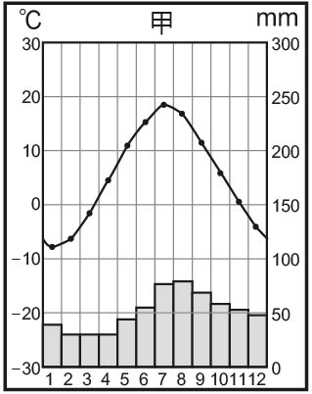　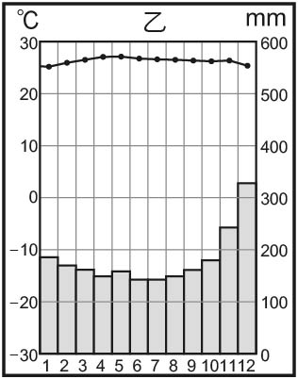　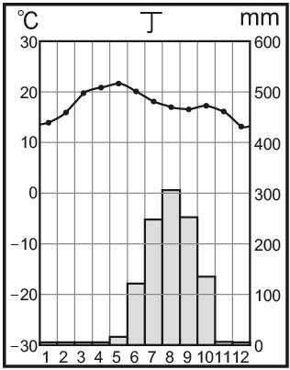　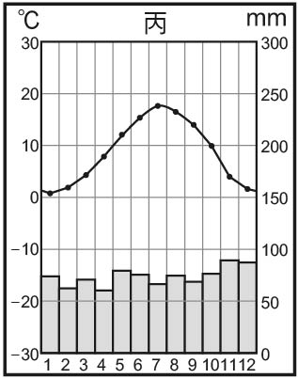　  
(A)甲　(B)乙　(C)丙　(D)丁

答案：(B)

解析：(甲)溫帶大陸性氣候；(乙)熱帶雨林；(丙)溫帶海洋性氣候；(丁)熱帶莽原。位於幾內亞灣上的聖多美普林西比是十五、六世紀時，葡人首先在非洲種植甘蔗的地方，葡人當初為此還從非洲大陸運送大批黑人來充當奴隸，以種植甘蔗，因而開啟非洲的熱帶栽培業與黑人貿易等歷史。由於甘蔗都種植在較平坦的溼熱低地或平原，且由題目可知該國接近赤道，故可推知該國屬於熱帶雨林氣候，故選乙。

題號：0201-00056　　　\*085404-0201-00056\*　　　難易度：中　　　出處：精選試題

附圖是非洲某地農業經營分布情形，由圖中可知高度是決定該地農業經營最大因素之一。請問：此農業經營方式應在非洲何處最為常見？  
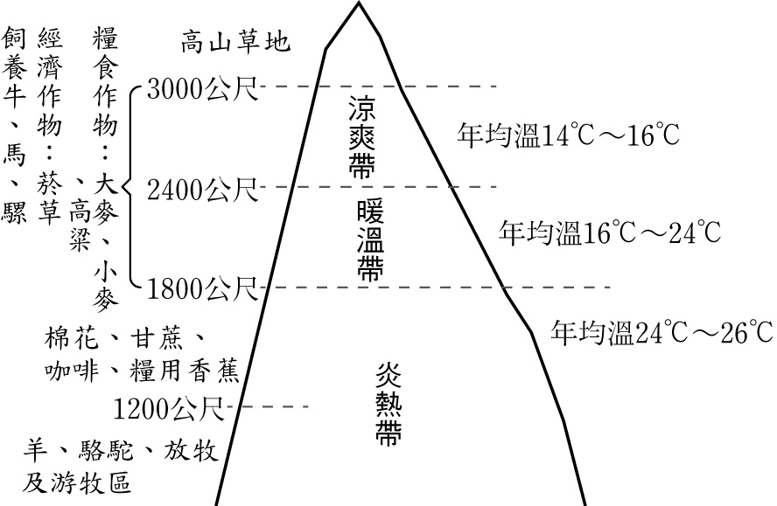　  
(A)北非　(B)西非　(C)南非　(D)東非

答案：(D)

解析：從圖中高度線及垂直分布的情形，可判斷出該地位於東非高原。

題號：0201-00057　　　\*085404-0201-00057\*　　　難易度：中　　　出處：精選試題

附圖為四張等高線圖。請問：下列哪一張最能表示非洲的主要地形？　  
(A)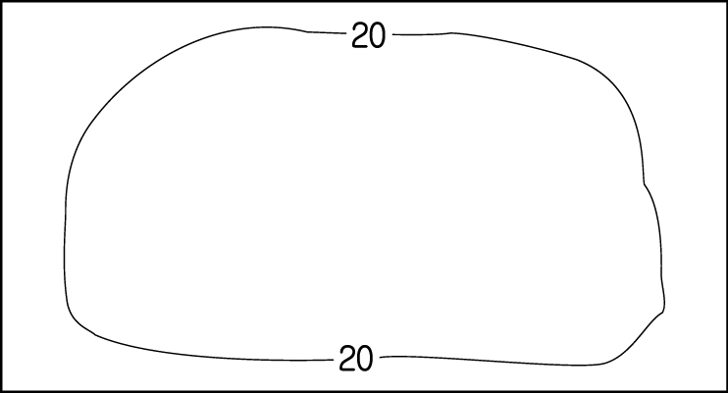　(B)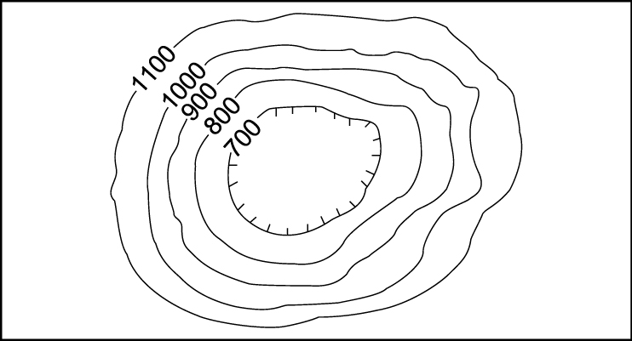　(C)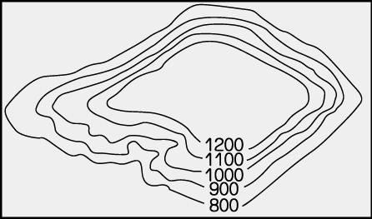　(D)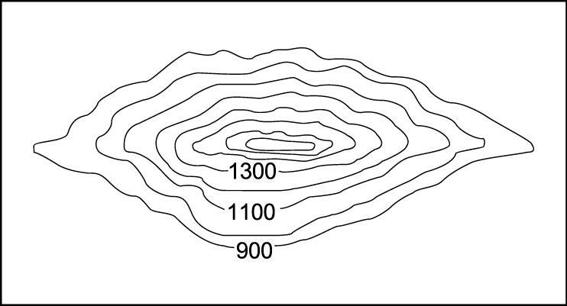

答案：(C)

解析：非洲以高原地形為主，且全洲86％以上屬於平坦的高原。

題號：0201-00058　　　\*085404-0201-00058\*　　　難易度：中　　　出處：精選試題

非洲年降水量的空間變化呈現什麼樣的顯著特徵？　  
(A)自北向南遞減　(B)呈現南北對稱分布　(C)東西對稱分布　(D)自東向西遞減

答案：(B)

解析：因赤道橫貫中部，故隨緯度高低，呈現漸次對稱型態。

題號：0201-00059　　　\*085404-0201-00059\*　　　難易度：中　　　出處：精選試題

非洲的環境原本就相當脆弱，如今在人類活動與自然環境變動下，環境負載力更是愈來愈不穩定。請問：下列哪一個地區的雨量變化率極大，時而多下一些雨，時而少下一些雨，就會帶給當地環境和人類活動很大的影響？　  
(A)馬達加斯加　(B)東非高原　(C)撒赫爾地區　(D)亞特拉斯山區

答案：(C)

解析：(C)在乾燥與半乾燥地區，雨量變化率極大，下雨的時機與下雨的多寡深深影響當地的環境；在撒赫爾地區的人民生計深受雨量變化率的影響，雨量多則豐收，雨量少則多饑荒

題號：0201-00060　　　\*085404-0201-00060\*　　　難易度：中　　　出處：精選試題

非洲高山較少，主要分布於南、北兩端。請問：下列哪一座山脈的地質條件和地形景觀與阿爾卑斯山最為相似？　  
(A)龍山　(B)肯亞山　(C)吉力馬札羅山　(D)亞特拉斯山

答案：(D)

解析：(D)；(A)；(B)(C)。  
(A)龍山山脈為古褶曲山脈  
(B)肯亞山為火山  
(C)吉力馬札羅山為火山  
(D)亞特拉斯山是非洲唯一的新褶曲山脈

題號：0201-00061　　　\*085404-0201-00061\*　　　難易度：中　　　出處：精選試題

非洲距離歐洲僅咫尺之遙，但歐人直到十五世紀才南下至撒哈拉沙漠以南地區。請問：這種現象與下列何者有直接關係？　  
(A)非洲種族複雜　(B)撒哈拉以南地區地勢高　(C)非洲海岸平直　(D)非洲氣候乾燥

答案：(C)

解析：因非洲海岸平直且多斷層崖。加上雨林沙漠橫阻，外人不易深入。

題號：0201-00062　　　\*085404-0201-00062\*　　　難易度：中　　　出處：精選試題

非洲經濟普遍積弱不振，有一部分乃肇因於「部落社會、經濟的制約」。請問：上述指的是什麼？　  
(A)非洲多數為傳統的農作　(B)游耕盛行，收成率低　(C)部落農耕社會中，無法以技術來提升生產力　(D)都市人口急遽增加，城鄉人口失衡

答案：(C)

題號：0201-00063　　　\*085404-0201-00063\*　　　難易度：中　　　出處：精選試題

非洲擁有豐厚的金屬礦產，與那一地理事實關係最密切？　  
(A)區域面積遼闊　(B)造山運動盛行　(C)古老結晶岩層廣大　(D)斷層線交錯

答案：(C)

題號：0201-00064　　　\*085404-0201-00064\*　　　難易度：中　　　出處：精選試題

就自然環境而言，非洲成為低度發展的大陸，與下列哪項事實關係較大？　  
(A)乾燥區域廣大　(B)面積廣大，為世界第二大洲　(C)高原盆地為主的地形　(D)赤道橫貫中部

答案：(A)

題號：0201-00065　　　\*085404-0201-00065\*　　　難易度：中　　　出處：精選試題

猿人露西是目前地球上已知最古老的人類，也是生物學上現代人的共同祖先。請問：下列有關露西生活的環境空間，最為正確的描述是何者？　  
(A)雨林、沼澤遍布　(B)黃沙滾滾，中有一豐沛大河　(C)地勢高峻，偶可見火山活動　(D)青青草原，生意盎然

答案：(C)

解析：猿人露西來自東非高原，火山作用是當地地質特徵。

題號：0201-00066　　　\*085404-0201-00066\*　　　難易度：中　　　出處：精選試題

電影「血鑽石」的場景即位在飽受內戰及社會動亂之苦的西非獅子山共和國，故事中兩位主角為爭奪稀有的粉紅鑽石揭開一段悲劇故事。請問：此種引人覬覦的鑽石礦，與當地何種自然特性最有關係？　  
(A)多地層變動　(B)變質作用強烈　(C)古老的結晶性基岩　(D)岩層排列整齊

答案：(C)

題號：0201-00067　　　\*085404-0201-00067\*　　　難易度：中　　　出處：精選試題

漠南非洲因與外界隔絕、開發落後，而有「黑暗大陸」之稱。請問：此與何地理事實有關？　  
(A)高溫潮溼或乾燥　(B)居民多為黑人　(C)河流短不利航行　(D)沙漠阻隔

答案：(D)

解析：沙漠阻隔：撒哈拉沙漠。

題號：0201-00068　　　\*085404-0201-00068\*　　　難易度：中　　　出處：精選試題

撒赫爾地區是全世界環境品質最低劣的地方之一，由於人口增加，過農及過牧情形嚴重，土地肥力破壞殆盡，環境負載力因之每況愈下。請問：就撒赫爾地區的位置判斷，它應該位於哪兩個氣候類型之間？　  
(A)熱帶雨林、熱帶莽原　(B)熱帶雨林、季風雨林　(C)熱帶莽原、熱帶沙漠　(D)熱帶沙漠、溫帶地中海

答案：(C)

題號：0201-00069　　　\*085404-0201-00069\*　　　難易度：中　　　出處：精選試題

熱帶雨林地區地力容易枯竭，因而往往造成農民畜養不易。請問：其地力貧脊的主因是由下列哪些成土作用造成的？(甲)腐植化作用；(乙)鈣化作用；(丙)澱積作用；(丁)淋溶作用。　  
(A)甲乙　(B)丙丁　(C)甲丁　(D)丙丁

答案：(D)

解析：因熱帶雨林高溫多雨，盛行淋溶與鐵鋁化作用。

題號：0201-00070　　　\*085404-0201-00070\*　　　難易度：中　　　出處：精選試題

隨著社會條件的變遷，撒赫爾地區的經濟活動也日漸商業化，但這些現代化的生活方式反而使當地乾旱、饑荒，人們開始察覺傳統「居所經常移動、自給自足」的生活方式，才是較適合撒赫爾地區的生態環境。請問：此乃由於傳統的生活方式具有下列哪一種生態特性？　  
(A)可保持環境負載力　(B)可維持植被的數量　(C)可防止野生動物的滅絕　(D)可維持較高的生產力

答案：(A)

解析：撒赫爾地區為沙漠、莽原的過渡地帶，生態環境脆弱，故環境負載力較低，僅可養活較少的人口，較傳統、簡單的生活方式較能符合當地環境的負荷。

題號：0201-00071　　　\*085404-0201-00071\*　　　難易度：中　　　出處：各校試題

附圖為非洲沿赤道附近的地形剖面圖。請問：圖中乙地形的形成與下列何者最有關係？  
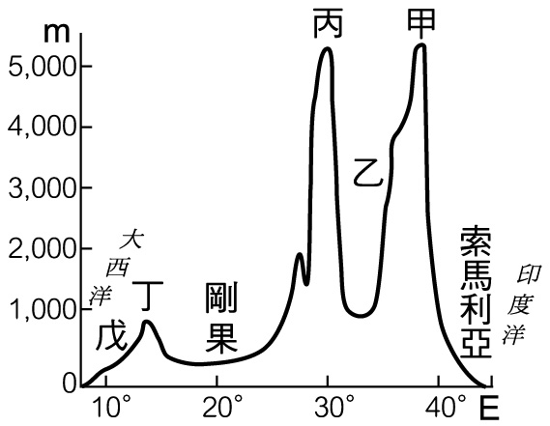　  
(A)雨水溶蝕　(B)冰河侵蝕　(C)河流切割　(D)地層陷落

答案：(D)

解析：由圖可知乙為東非地塹地區，為地層陷落所形成。

題號：0201-00072　　　\*085404-0201-00072\*　　　難易度：中　　　出處：各校試題

非洲7月分的盛行風向，應如下列何者所示？　  
(A)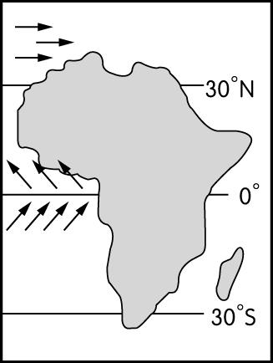　(B)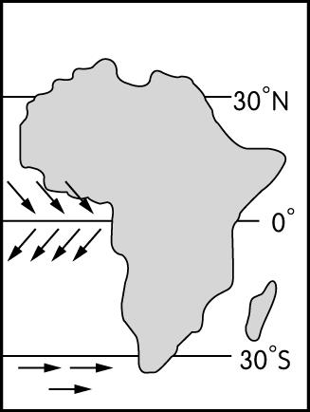　(C)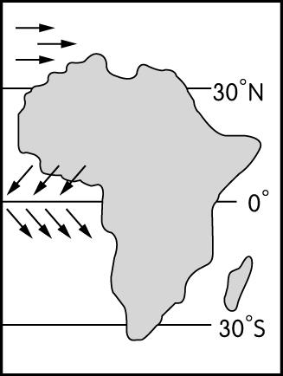　(D)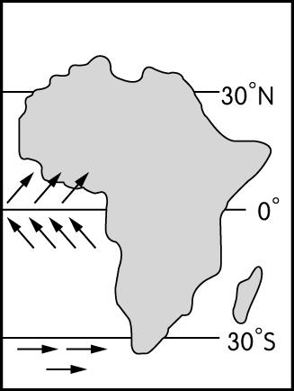

答案：(D)

解析：7月分日射偏北，行星風系往上移，南半球東南信風北吹，越過赤道而北半球科氏力右偏，轉成西南季風。

題號：0201-00073　　　\*085404-0201-00073\*　　　難易度：中　　　出處：各校試題

某沙漠是世界上最乾燥的地區之一，終年雨量極少，但夜間卻常有濃霧籠罩。科學家在沙漠上張設纖維製成的網，讓夜間霧氣在網上凝成水滴，以便蒐集水。該沙漠少雨，夜間卻多霧的原因，和下列哪一因素的關係最密切？　  
(A)位居有涼流經過的沿海　(B)地處盛行西風的背風側　(C)終年受副熱帶高壓籠罩　(D)深居有高山環繞的內陸

答案：(A)

題號：0201-00074　　　\*085404-0201-00074\*　　　難易度：中　　　出處：各校試題

附圖為非洲氣候分布區。請問哪些氣候區會出現乾、溼季分明的現象？  
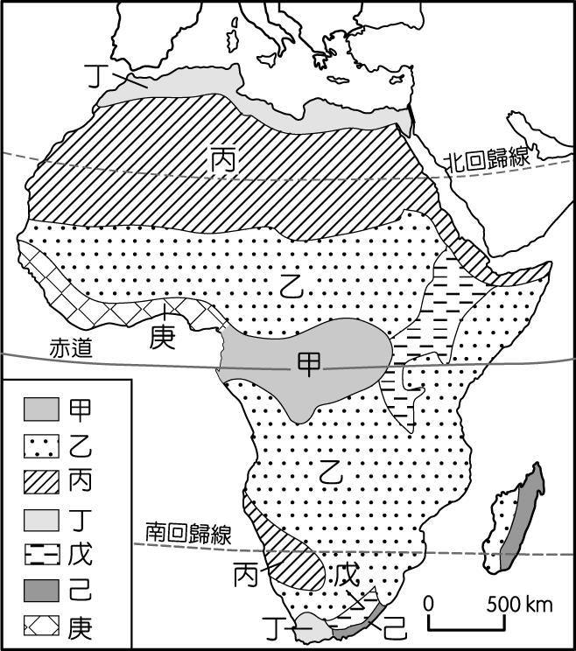　  
(A)甲乙戊　(B)乙丙丁　(C)甲戊己　(D)乙丁庚

答案：(D)

解析：乾溼分明的氣候區有(乙)熱帶莽原；(丁)溫帶地中海；(庚)熱帶季風

題號：0201-00075　　　\*085404-0201-00075\*　　　難易度：中　　　出處：各校試題

(甲)耕地擴大；(乙)增加化學肥料成本；(丙)農業產量增加；(丁)有大量軟泥；(戊)農業人口減少。請問：亞斯文水壩對埃及的影響有哪些？　  
(A)甲乙丙　(B)乙丙丁　(C)丙丁戊　(D)甲乙戊

答案：(A)

題號：0201-00076　　　\*085404-0201-00076\*　　　難易度：中　　　出處：各校試題

「雨季時居於高原，等秋季雨水漸少、牧草漸枯後，帶著帳棚、家當與牛群遷徙，在離開前種植小米、豆類，等下次雨季回來時才收割。」上述的農業活動方式與附圖中哪一個類型最相似？  
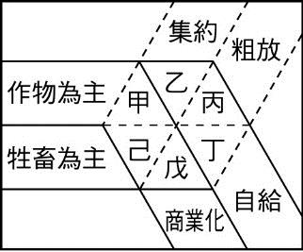　  
(A)甲　(B)乙　(C)丁　(D)戊

答案：(C)

題號：0201-00077　　　\*085404-0201-00077\*　　　難易度：中　　　出處：各校試題

尼羅河是埃及的生命線，因尼羅河水源供給及夏季定期氾濫，帶來了歷史悠久的埃及文明。1970年得到(甲)國的資助，在尼羅河的中游地區建立起「亞斯文高壩」，大壩的完成雖然增加了30%的可耕地及雙倍的電力，但卻改變了原有的耕作傳統，破壞原有的河川生態，使水壩興建的利弊並無絕對的定論。請問：亞斯文高壩建立後，下列哪一種情況最不可能發生？　  
(A)河川上游地區侵蝕力增加　(B)河口三角洲的面積減少　(C)撒哈拉地區的地下水位提高　(D)地中海地區的漁獲減少

答案：(A)

題號：0201-00078　　　\*085404-0201-00078\*　　　難易度：中　　　出處：各校試題

非洲中部和南美洲北部都有赤道通過，但非洲的雨林氣候位於赤道區的西部，南美洲的熱帶雨林位於赤道區的中、東部。請問，形成這種氣候分布差異的主因為何？　  
(A)行星風系的季移　(B)沿海洋流性質差異　(C)陸塊面積的大小　(D)迎、背風的結果

答案：(D)

題號：0201-00079　　　\*085404-0201-00079\*　　　難易度：中　　　出處：各校試題

附圖為尼羅河上游兩支流的水量變化曲線，此圖可以讀到哪些訊息？白尼羅河發源地全年乾燥，藍尼羅河發源地夏雨冬乾；尼羅河下游的農閒期為7-10月；尼羅河水量變化主要受到藍尼羅河影響；藍尼羅河長度較長，故水位較高。  
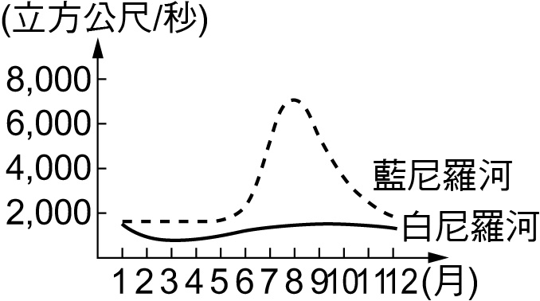　  
(A)　(B)　(C)　(D)

答案：(C)

題號：0201-00080　　　\*085404-0201-00080\*　　　難易度：中　　　出處：各校試題

過去以「饑餓」著稱的衣索比亞，2012年出口價值10億美元的農產品。經濟成長速度與塞內加爾、尼日、利比亞和盧安達等國在全球位居前茅，成為世界經濟持續成長的新亮點。請問：附圖是非洲部分區域，下列經濟成長位居前茅各國與地圖位置的配對何者正確？  
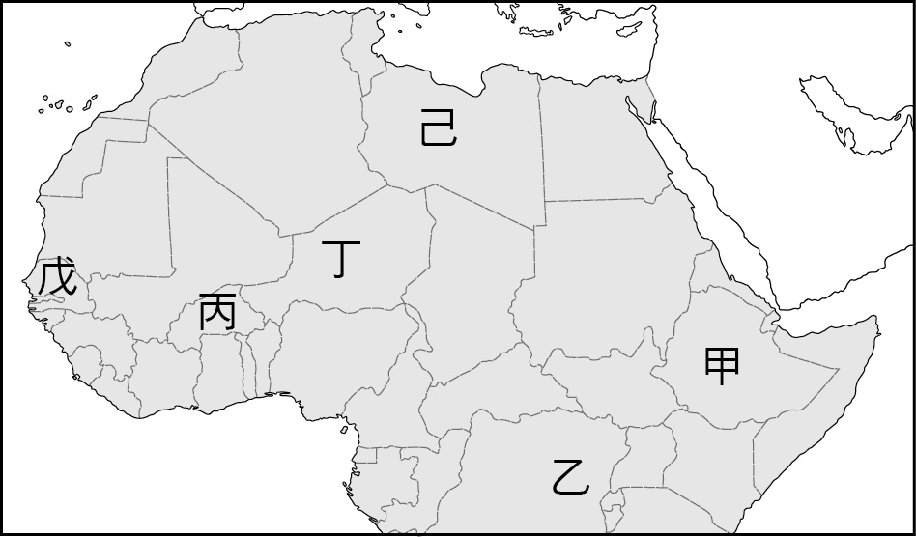　  
(A)甲—利比亞　(B)丁—尼日　(C)戊—盧安達　(D)己—塞內加爾

答案：(B)

題號：0201-00081　　　\*085404-0201-00081\*　　　難易度：中　　　出處：精選試題

附圖(一)是馬拉松選手林義傑征服非洲的路線圖。請根據下面附圖(二)的自然景觀判斷，林義傑在路跑過程中最不可能見到何種自然景觀？  
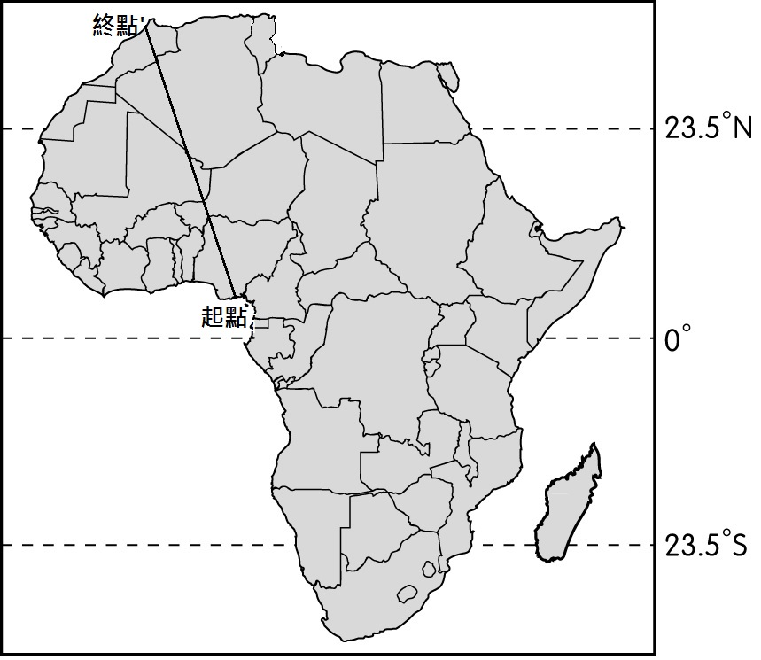  
圖(一)  
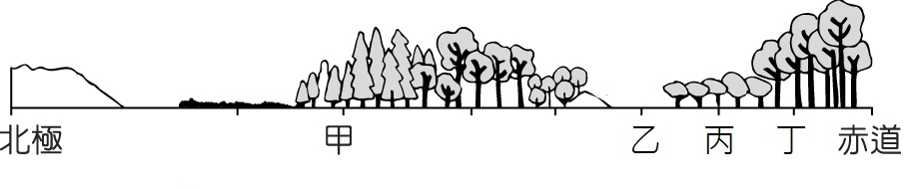  
圖(二)　  
(A)甲　(B)乙　(C)丙　(D)丁

答案：(A)

解析：起點緯度接近赤道，故有雨林景觀，越往北則依序出現莽原、草原、沙漠，最後終點是溫帶地中海型氣候，植被景觀為灌木，故沒有甲─針葉林景觀。

題號：0201-00082　　　\*085404-0201-00082\*　　　難易度：中　　　出處：補充試題

附圖是撒赫爾地區沙漠化的示意圖，下列哪些因素綜合影響下，使撒赫爾區產生近似荒漠的景觀？(甲)人口快速增長；(乙)地下水井減少；(丙)難民大規模遷移；(丁)畜產品需求增加；(戊)乾旱期變長增加。  
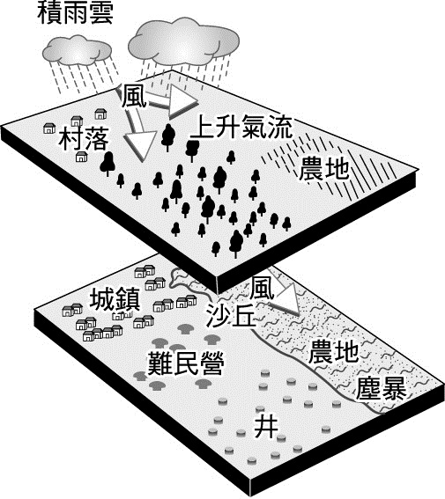　  
(A)甲乙丙丁　(B)甲丙丁戊　(C)乙丙丁戊　(D)甲乙丁戊

答案：(B)

題號：0201-00083　　　\*085404-0201-00083\*　　　難易度：中　　　出處：補充試題

附圖中A、B兩地的比較中，正確的有幾項？  
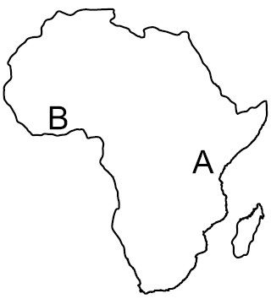  
　  
(A)一項　(B)二項　(C)三項　(D)四項

答案：(C)

題號：0201-00084　　　\*085404-0201-00084\*　　　難易度：中　　　出處：各校試題

附圖為非洲某月分的等壓線圖，請依圖判斷下列何者正確？  
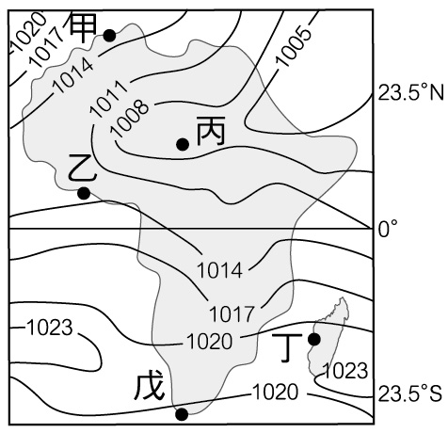　  
(A)甲地與戊地此時風向相同　(B)乙地與丁地此時風向相反　(C)丙地此時主要降雨為鋒面雨　(D)乙、戊兩地正逢雨季

答案：(D)

解析：由圖可知低壓中心位北半球→夏季。  
(A)甲地為高壓，戊地為西風帶  
(B)乙為西南風，丁為東南信風  
(C)丙地為對流雨

題號：0201-00085　　　\*085404-0201-00085\*　　　難易度：中　　　出處：各校試題

2010年12月，金磚四國成員一致同意南非加入變為金磚五國，並更名為「金磚國家」（BRICS）。請問：南非憑藉著哪一項優勢成為金磚國成員？　  
(A)豐沛的勞力　(B)豐富的金屬礦產　(C)龐大的石油蘊藏　(D)發達的觀光業

答案：(B)

題號：0201-00086　　　\*085404-0201-00086\*　　　難易度：難　　　出處：精選試題

下列何圖可以顯示非洲海拔1,000公尺以上的區域空間分布？　  
(A)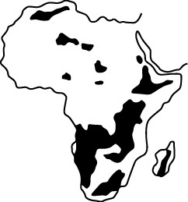　(B)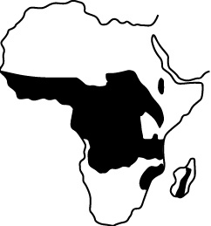　(C)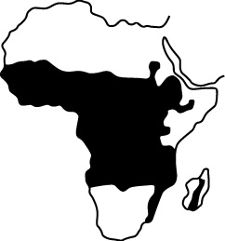　(D)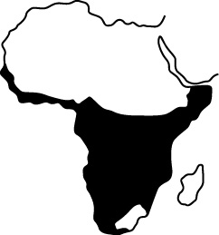

答案：(A)

解析：非洲依地勢由東南向西北下降。

題號：0201-00087　　　\*085404-0201-00087\*　　　難易度：難　　　出處：精選試題

有關於非洲主要大河流的敘述，下列何者為非？　  
(A)尼羅河是非洲最長的河流，注入地中海　(B)尼日河是中非的最大河流，有非洲最大的三角洲　(C)剛果河有非洲最豐富的水力資源　(D)尼羅河、尼日河與剛果河等三條大河都有源頭發源自多雨的雨林氣候或季風氣候

答案：(B)

解析：(B)解題原則，要從各河流的位置來解，尼日河位於西非，且非洲最大的三角洲為尼羅河三角洲

題號：0201-00088　　　\*085404-0201-00088\*　　　難易度：難　　　出處：精選試題

附圖為游耕地區休耕期的長短和土地肥力的關係，下列敘述何者正確？(甲)休耕期愈長土地肥力愈增；(乙)休耕期減短則農作產量增加；(丙)休耕期愈短愈能養活更多的人；(丁)休耕期短土地肥力容易衰竭。  
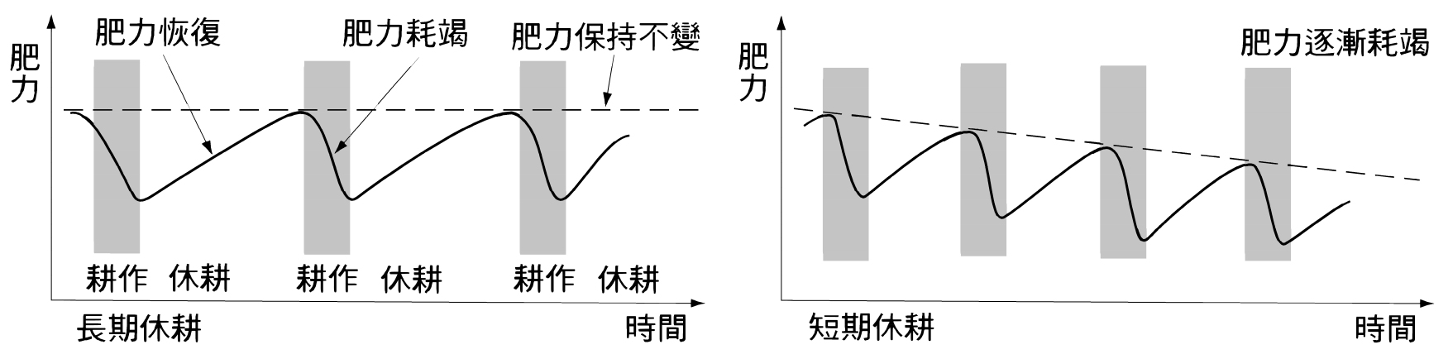　  
(A)甲乙　(B)甲丙　(C)丙丁　(D)甲丁

答案：(D)

解析：在游耕地區，若休耕時間愈長則地力恢復愈高，使地力能回復至原先狀態。

題號：0201-00089　　　\*085404-0201-00089\*　　　難易度：難　　　出處：精選試題

非洲是一個氣候條件比較不適合人類居的地方，大多數地區不是太乾就是太溼。請問：下列有關於非洲的氣候描述何者正確？　  
(A)位於赤道附近的肯亞是熱帶雨林氣候　(B)位於溫帶地中海型氣候區以南的撒哈拉沙漠是全世界最大的沙漠　(C)那米比的熱帶沙漠成因和加那利涼流有關　(D)西非的季風氣候和副熱帶高壓帶的南北移動有關

答案：(B)

解析：(A)肯亞是高地氣候  
(C)那米比沙漠成因和本吉拉涼流、副熱帶高壓籠罩及背東南信風有關有關  
(D)和間熱帶輻合帶的南北移動有關

題號：0201-00090　　　\*085404-0201-00090\*　　　難易度：難　　　出處：精選試題

馬達加斯加島東側熱帶雨林氣候的形成原因，與下列何地相同？　  
(A)中美地峽　(B)亞馬孫盆地　(C)婆羅洲島　(D)剛果盆地

答案：(A)

解析：馬達加斯加島東側及中美地峽東側熱帶雨林氣候的成因，皆是因終年受信風吹拂而成。

題號：0201-00091　　　\*085404-0201-00091\*　　　難易度：難　　　出處：精選試題

間熱帶幅合區（ITCZ）的南北移動是影響非洲大陸氣候的重要因素。請問：當ITCZ移動時，通常將會帶來下列何種影響？(甲)七月時東南信風由海向內陸吹送，為莽原氣候區帶來降雨；(乙)東非因地勢較高，且ITCZ均無經過此區，使得東非雨量較西非少；(丙)西非沿幾內亞灣岸冬季吹西南季風；(丁)西非沿幾內亞灣沿岸夏季吹乾燥的東北季風；(戊)象牙海岸及奈及利亞終年有雨。　  
(A)甲乙　(B)甲丁　(C)乙戊　(D)丁戊

答案：(A)

解析：(丙)(丁)(戊)當ITCZ在七月移至西非內陸（北回歸線）通過地區，此時西非內陸的副熱帶高壓也北移至地中海區，造成地中海區的夏季乾旱；且使原位於南半球的東南信風受ITCZ北移影響，越過赤道轉向為西南季風，吹入西非沿海而帶來季風雨，同時西南風也深入撒赫爾地區，造成內陸莽原夏季降水。

題號：0201-00092　　　\*085404-0201-00092\*　　　難易度：難　　　出處：精選試題

關於「游耕」的敘述，下列何者正確？(甲)又有「火耕」之稱；(乙)作物生長期間不灌溉，不除草；(丙)屬於集約性質的農業；(丁)是非洲黑人傳統的生活方式。　  
(A)甲乙丙　(B)甲乙丁　(C)甲丙丁　(D)乙丙丁

答案：(B)

解析：(丙)屬於粗放性質的農業，不需耗費過多勞力、技術和資金。

題號：0201-00093　　　\*085404-0201-00093\*　　　難易度：難　　　出處：各校試題

「探險隊在南非東南方的德爾班下船上岸後，發現此地氣候溫溼，當驅車往西北前進時，先翻越一座山脈後，氣候逐漸變乾，甚至跨越了一片沙漠，並在沙漠中遇見了南非原住民布希曼人，最後終於抵達尚比亞，此時正逢雨季，野生動、植物繁盛。」請根據上文選出正確的選項。　  
(A)當時正值1月　(B)探險隊上岸最初的地點屬溫帶地中海氣候　(C)翻越的山脈是吉力馬札羅山　(D)路途中所經過的沙漠成因為背西風

答案：(A)

解析：題目中提到沙漠地區正逢雨季，故為夏季，此為為南半球，故正值一月。  
(B)應為夏雨型暖溫帶氣候  
(C)應為龍山山脈  
(D)此地為副熱帶地區，故沙漠成因為背信風

2–1　自然環境及生活方式



題號：0201-00094　　　\*085404-0201-00094\*　　　難易度：易　　　出處：精選試題

「該民族活躍於東非，人口將近100萬，主要活動範圍在肯亞的南部及坦尚尼亞的北部。族中現今有人仍然堅持著傳統的生活方式，牛隻是他們最主要的牲口，旱季時將牛群趕至較高的山地，雨季時返回谷地放牧，食物主要來自牲畜的肉、血和奶；另一方面也有族人改變生活方式，加入當地旅遊業中。」請問：  
(1)上文的描述的是下列哪一種民族？　(A)馬賽人　(B)蘇丹人　(C)圖阿雷人　(D)馬拉加西人  
(2)該族傳統的生活方式，是屬於什麼農牧類型？　(A)游耕　(B)游牧　(C)放牧　(D)飼牧

答案：(1)A；(2)B。

題號：0201-00095　　　\*085404-0201-00095\*　　　難易度：易　　　出處：精選試題

非洲的氣候以赤道為中心，呈現南北對稱的特性。請問：  
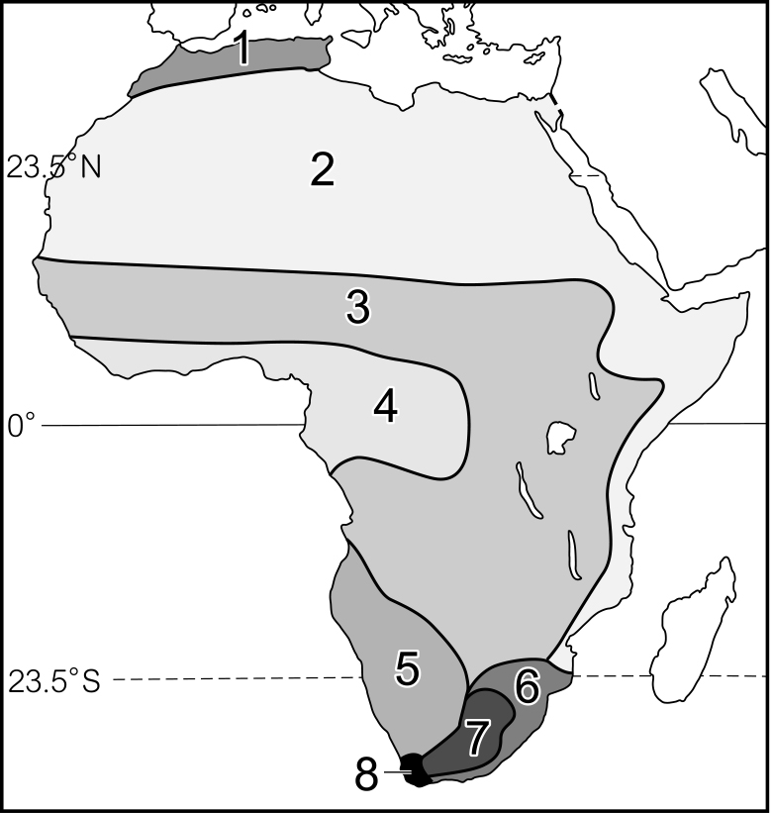  
圖(一)  
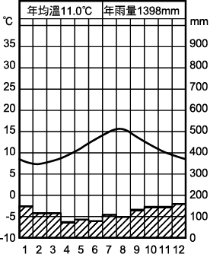  
圖(二)  
(1)圖(一)中4區的氣候無法向東延伸至東非沿海，與下列何者最相關？　(A)洋流　(B)信風　(C)地形　(D)海陸位置  
(2)圖(一)中6區的氣候是哪一類型？　(A)熱帶沙漠氣候　(B)熱帶莽原氣候　(C)溫帶地中海型氣候　(D)夏雨型暖溫帶氣候  
(3)圖(二)的氣候圖應該分布在圖(一)中的哪一區？　(A)1區　(B)2區　(C)4區　(D)5區

答案：(1)C；(2)D；(3)A。

解析：(1)(C)高原的地形阻礙熱帶雨林向東的發展。  
(3)(A)氣候圖為北半球的溫帶地中海型氣候（夏乾冬雨）。

題號：0201-00096　　　\*085404-0201-00096\*　　　難易度：易　　　出處：各校試題

附圖為尼羅河流域與西亞關係圖。請問：  
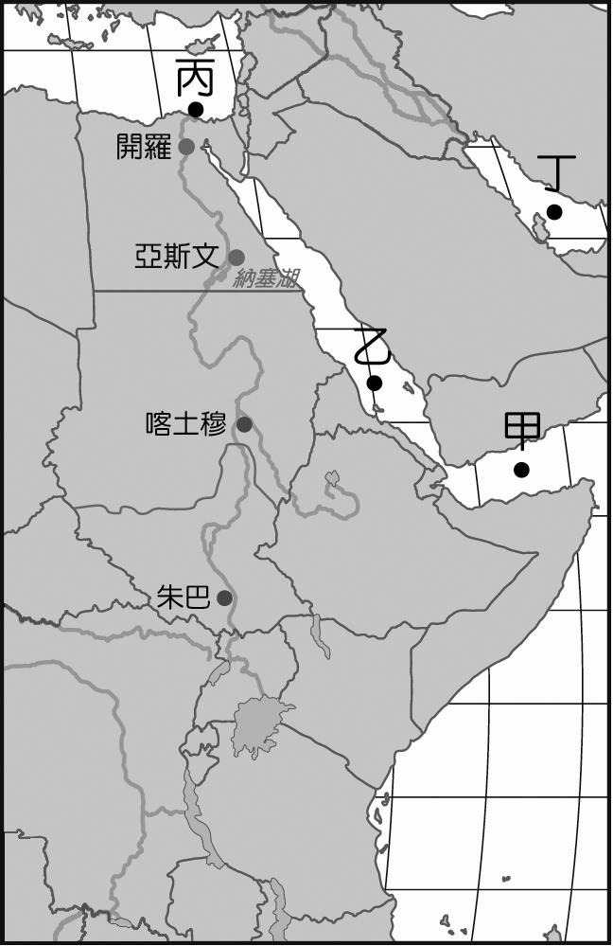  
(1)「在歐、亞最便捷的航道上，許多商船都會經過印度洋→亞丁灣→紅海→蘇伊士運河→地中海進入北海路徑，但常被索馬利亞海盜伏擊，藉此擄船贖人，受攻擊點都在其國附近水道狹長之地，商船一旦進入後無路可退，故被海盜予取予求，於是各國紛派軍隊護商船安全。」請問文中所提海盜伏擊地點為圖中何點？　(A)甲　(B)乙　(C)丙　(D)丁  
(2)2011年7月聯合國出現第193個新會員國――南蘇丹，附表為蘇丹與南蘇丹兩國首都的氣候資料。請問在喀土穆與朱巴分別可感受到何種氣候特色？　(A)熱帶草原、熱帶沙漠　(B)熱帶草原、熱帶莽原　(C)熱帶沙漠、熱帶莽原　(D)熱帶莽原、熱帶雨林  


答案：(1)C；(2)B。

題號：0201-00097　　　\*085404-0201-00097\*　　　難易度：易　　　出處：各校試題

樹薯又名木薯，產品常以粉狀（木薯粉）的形式為人所用，種植環境需在南、北緯16°的範圍之內，全球共有約8億人口以樹薯作為主要的熱量來源；而樹薯亦是某地除了玉米之外，最重要的糧食種類。請問：  
(1)文中提及的「某地」，應為何處？　(A)中亞　(B)大洋洲　(C)中南美洲　(D)非洲  
(2)根據樹薯的種植環境需在南、北緯　16°範圍之內的線索，可知樹薯的種植區域內，哪一種農牧業應也是甚為發達？　(A)商業性穀物農業　(B)熱帶栽培業　(C)放牧業　(D)水稻農業

答案：(1)D；(2)B。

題號：0201-00098　　　\*085404-0201-00098\*　　　難易度：中　　　出處：精選試題

「在耕種以前，得先焚燒森林中一小塊土地上的樹木，之後種植一、兩年山芋和樹薯等根莖作物。由於氣候高溫潮溼，農作物容易生長，故此種農業的耕種工作少，不需耗費過多勞力、技術和資金。由於沒有施肥，經過一、兩年後，土壤便因X作用而變得貧瘠，農民便遷移到別處，再清除一塊土地來耕種。」根據上文，請回答下列問題：  
(1)此種農業類型最可能發生在下列何地？　(A)尼羅河谷地　(B)剛果盆地　(C)巴塔哥尼亞高原　(D)智利中部  
(2)此種農業在下列何種情況下，將無法和自然環境維持生態平衡？(甲)人口太多 (乙)休耕期短(丙)雨季太長(丁)大量施肥。　(A)甲乙　(B)甲丁　(C)乙丙　(D)乙丁  
(3)文中的X作用為何者？　(A)灰化　(B)淋溶　(C)鈣化　(D)聚鋁鐵化

答案：(1)B；(2)A；(3)B。

解析：「焚燒森林」、「種植根莖作物」、「不需耗費過多勞力、技術和資金」及「遷移到別處」顯示此為游耕，最常出現於熱帶溼潤氣候。

題號：0201-00099　　　\*085404-0201-00099\*　　　難易度：中　　　出處：指考試題

火耕是既傳統又現代的農業耕作方式，在不同的經濟條件與社會文化中，扮演不同的角色，對環境的影響程度也不同。依據2005年美國太空總署（NASA）的資料，發現非洲在乾季有大面積火燒的情形，並有時空分布的差異，1月分主要分布在撒哈拉南緣，8月分則在赤道以南地區。請問：  
(1)現代大規模火耕造成雨林地區地力急遽下降之主要原因為何？(甲)表土裸露土壤淋溶作用旺盛；(乙)引發氣候變遷、雨水不足；(丙)長期種植單一熱帶經濟作物；(丁)農耕地區的土壤鹽化加速；(戊)減少生物多樣性和土壤腐植質。　(A)甲丁　(B)乙戊　(C)甲丙　(D)乙丁  
(2)非洲地區用火整地的現象，1月分傾向出現在撒哈拉南緣的主要原因為何？　(A)副熱帶高壓籠罩　(B)間熱帶輻合區北移　(C)東南信風越過赤道　(D)本吉拉涼流流經  
(3)非洲人這種用火整地的傳統可達到哪些主要目的？(甲)燃燒野草保護耕地；(乙)燃燒灰燼得以肥田；(丙)燒毀嗤嗤蠅的蟲卵；(丁)驅趕家畜遠離耕地；(戊)耕地面積得以擴大。　(A)甲丁戊　(B)甲乙戊　(C)乙丙丁　(D)丙丁戊

答案：(1)C；(2)A；(3)B。

解析：(1)砍伐植被與單一植物的長期種植，都會導致地力的下降。  
(2)一月太陽直射南回歸線，北半球副熱帶高壓帶南移籠罩撒哈拉南緣。  
(3)用火整地可以達到保護、肥田及擴大耕地的目的。

題號：0201-00100　　　\*085404-0201-00100\*　　　難易度：中　　　出處：精選試題

在氣候變遷的議題下，非洲的撒赫爾地區是一個受世人注意的地區，因為該地區土地的沙漠化面積正不斷增加中。請問：  
(1)造成該地區面積的沙漠化，除了和氣候的變遷有關之外，另外以哪一種人為因素造成的影響最大？　(A)工業化　(B)過度耕種和放牧　(C)都市化　(D)熱帶栽培業的發展  
(2)本地區的各項用水，主要來自哪一種水源？　(A)雨水　(B)高山融化的雪水　(C)地下水　(D)河水

答案：(1)B；(2)C。

解析：(1)(B)人口增加的壓力，使得人們過度耕種和放牧，造成沙漠化。(A)(C)工業化和都市化並未在此發展；(D)本區雨量少，不適合熱帶栽培業的發展。

題號：0201-00101　　　\*085404-0201-00101\*　　　難易度：中　　　出處：精選試題

林義傑曾在2004年年底至2005年二月，以馬拉松的方式橫越撒哈拉沙漠。他與其他兩位夥伴總共跑了7,500公里，以每天70-80公里的進度，共跑了111天，完成人類史上首次徒步橫越撒哈拉沙漠的紀錄。附圖是林義傑橫越撒哈拉沙漠的路線。請回答下列問題：  
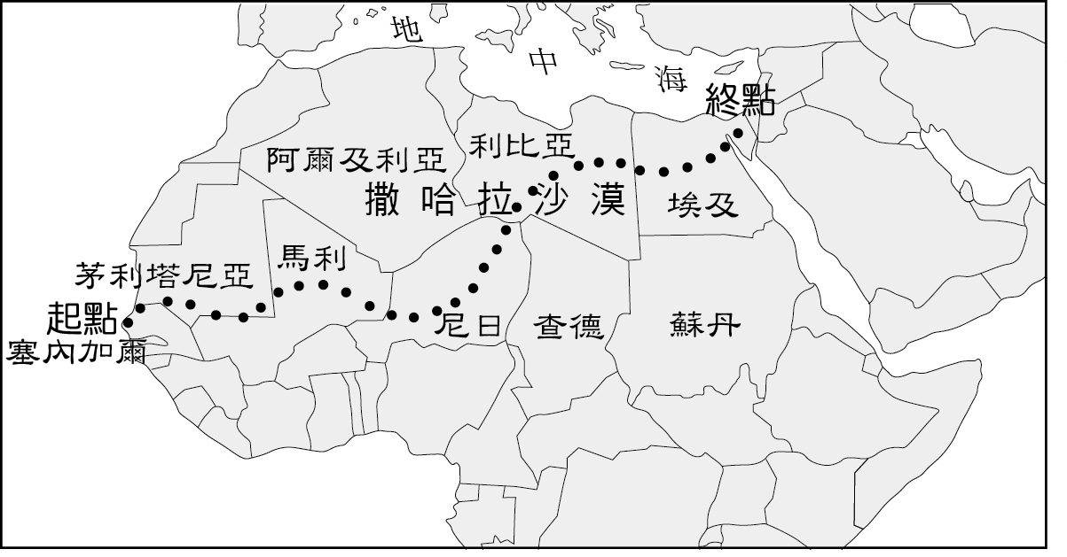  
(1)林義傑團隊起點和終點所臨的海域，分別是？　(A)印度洋與太平洋　(B)大西洋與紅海　(C)大西洋與太平洋　(D)太平洋與印度洋  
(2)在111天的馬拉松壯舉中，有一名來自史丹佛大學的醫生全程參與，為了應付團隊可能發生的身體狀況，他勢必預先做好準備。請問：下列何種情況是隊醫不用擔心的？　(A)脫水　(B)瘧疾　(C)腹潟　(D)痛痛病  
(3)下列情景，何者是林義傑團隊在此次馬拉松壯舉中「無緣」得見的？　(A)黃沙滾滾　(B)滿天星斗　(C)綿羊萬千　(D)蒙面牧者

答案：(1)B；(2)D；(3)C。

解析：(2)痛痛病是鎘中毒所引起的疾病，通常是工業化後產生的環境公害。  
(3)綿羊萬千應是美澳等地的放牧業始有的情景，非洲的游牧以山羊為主，且一次游牧的數量不會太多。

題號：0201-00102　　　\*085404-0201-00102\*　　　難易度：中　　　出處：精選試題

附圖是非洲某段河流的兩岸景觀圖，請分析圖上內容，回答下列問題：  
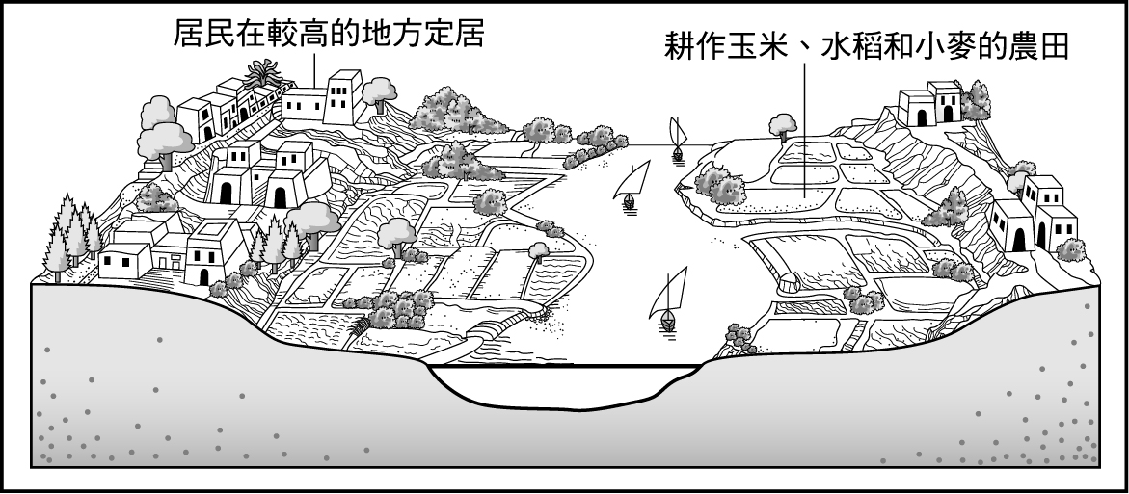  
(1)由當地建築的特色來看，該地最可能為哪一種氣候類型？　(A)熱帶莽原氣候　(B)溫帶地中海型氣候　(C)高地氣候　(D)熱帶乾燥氣候  
(2)該地區的居民選擇住在較高的地方，最主要的原因為下列何者？　(A)兩岸河谷需要種植作物，無其他土地可供居住　(B)地勢較高，通風涼爽，可避免蚊蟲傷害　(C)避免水災　(D)戰亂頻繁，地勢高則防禦機能較佳

答案：(1)D；(2)C。

解析：(1)(D)屋頂為平頂式，代表雨量稀少。  
(2)(C)因為早期尼羅河河谷容易氾濫，所以需要住在河階地，避免水患。

題號：0201-00103　　　\*085404-0201-00103\*　　　難易度：中　　　出處：精選試題

附圖為非洲氣候分布圖，請回答下列問題：  
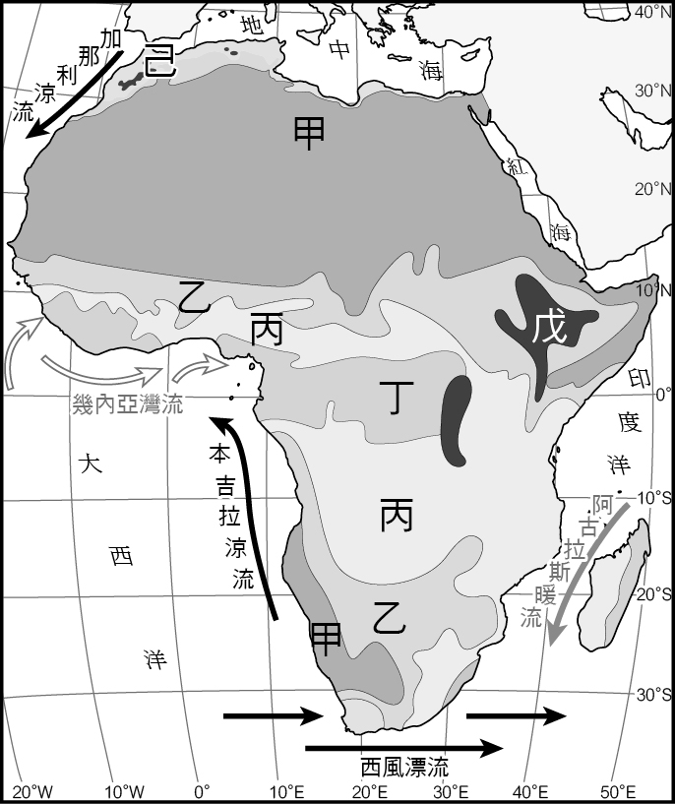  
(1)若依甲－乙－丙－丁順序排列，則下列哪一種要素是呈遞減的趨勢？　(A)降水量變率　(B)平均溫度　(C)植被覆蓋多寡　(D)年降水量  
(2)除了高地氣候外，下列哪一項因素影響農業生產力及植物分布最顯著？　(A)夏季氣溫　(B)冬季氣溫　(C)降水特徵　(D)風力強弱  
(3)哪一個地區沙漠化的情形愈來愈嚴重，且有往南移動的現象？　(A)甲　(B)乙　(C)丙　(D)丁  
(4)照片(一)～(三)出現的景觀依序最可能出現於非洲的哪些氣候區內？　(A)甲乙丙　(B)甲丙丁　(C)乙丙丁　(D)丁戊己  
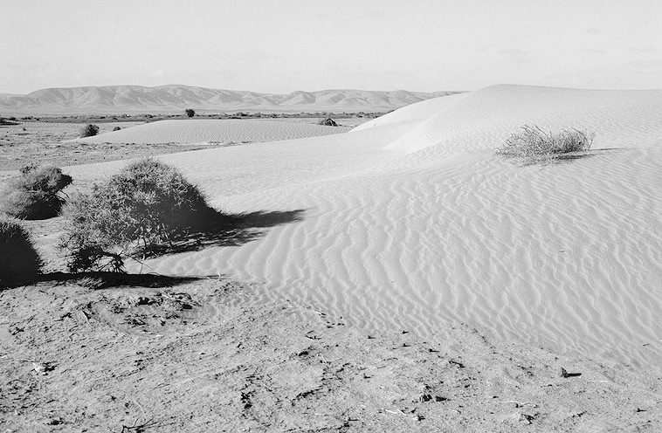  
照片(一)  
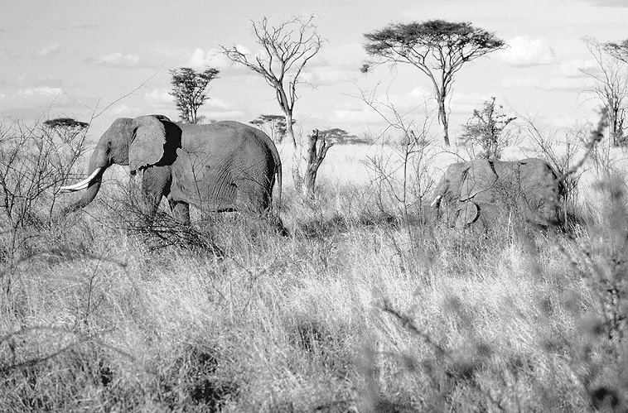  
照片(二)  
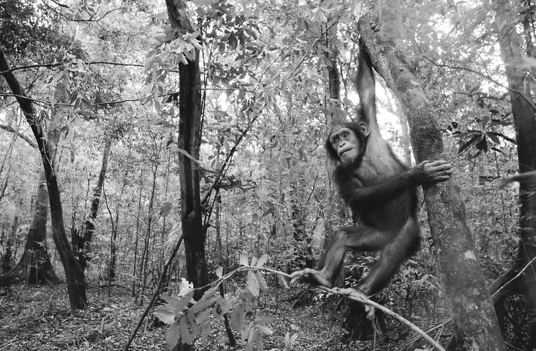  
照片(三)  
(5)附圖的農耕景觀，最有可能受何種文化影響，且出現於非洲氣候分布圖中的何種氣候區內？　(A)受東南亞文化影響，出現於丙丁　(B)受歐洲文化影響，出現於己　(C)受西亞文化影響，出現於乙戊　(D)受黑人文化影響，出現於乙丙  
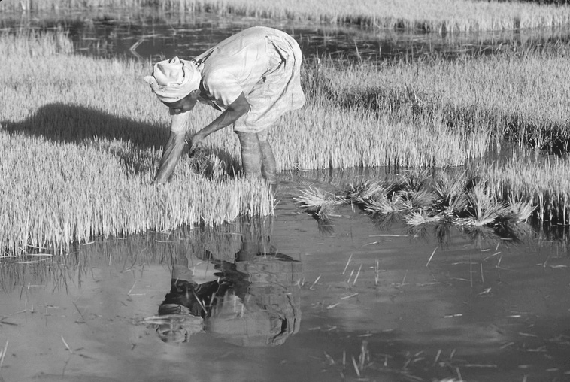

答案：(1)A；(2)C；(3)A；(4)B；(5)A。

解析：甲：熱帶乾燥氣候；乙：半乾燥氣候；丙：熱帶莽原氣候；丁：熱帶雨林氣候；戊：高地氣候；己：地中海型氣候。  
(1)平均溫度愈高，植被覆蓋漸增加，年降水量漸增加。  
(2)降水量多寡決定：農作物的產量、植物的繁茂程度。  
(3)甲：赤道以北之撒哈拉沙漠化愈嚴重，會影響到撒赫爾地區（乙、丙之間），故乙、丙區更往南退，乾燥面積增加。  
(4)照片(一)～(三)依序為沙漠、莽原、雨林。  
(5)馬達加斯加島受到東南亞文化影響，以稻米為主食。

題號：0201-00104　　　\*085404-0201-00104\*　　　難易度：中　　　出處：精選試題

附圖為非洲氣候分布圖。請問：  
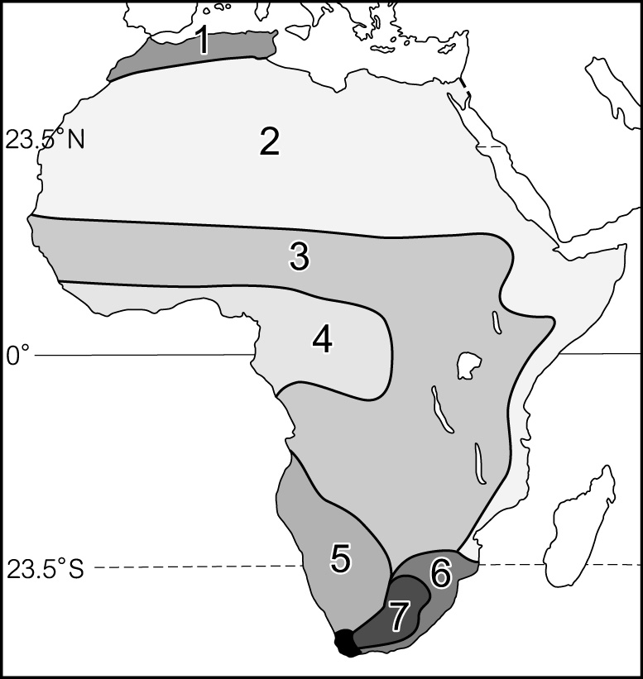  
(1)非洲氣候分布受下列哪一因素影響最大？　(A)地形　(B)緯度　(C)洋流　(D)盛行風向  
(2)若歐洲某國欲增加可可的來源，它應在下列何區投資栽種？　(A) 1區　(B) 3區　(C) 4區　(D) 6區

答案：(1)B。(2)C。

題號：0201-00105　　　\*085404-0201-00105\*　　　難易度：中　　　出處：各校試題

撒赫爾（Sahel）是一片廣大的草原，X使得東北風與西南風在此交會，而當西南風無法深入內陸時，此地往往產生嚴重乾旱，造成撒赫爾地區作物歉收。  
(1)文中X處應該填入下列何種原因最為適合？　(A)聖嬰現象的影響　(B)冷暖氣團過渡帶　(C)間熱帶輻合區的移動　(D)地球自轉的影響  
(2)附圖為撒赫爾地區1920～1993年之間，年平均降水量的變化。由圖判斷該地的降水具有何種特徵？　(A)年雨量變率大　(B)降雨集中率高　(C)降水季節短暫　(D)降雨強度增加  
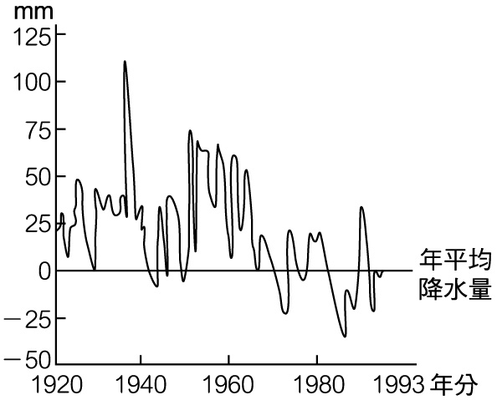  
(3)撒赫爾地區主要的自然景觀較可能為下列哪者？　(A)甲乙　(B)乙丙　(C)甲丁　(D)乙丁  
甲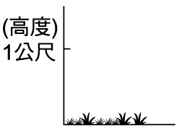　乙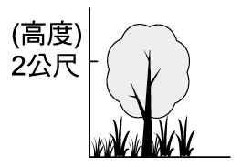　丙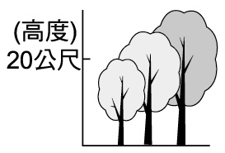　丁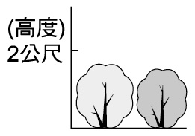  
(4)若想保持該地的生態平衡與自然環境，下列哪種活動較適合該地居民進行？　(A)引入綠色革命、加強灌溉設備　(B)改農為牧、發展大型牧場　(C)大規模開挖深水井　(D)採用輪種與多樣化作物生產

答案：(1)C；(2)A；(3)A；(4)D。

題號：0201-00106　　　\*085404-0201-00106\*　　　難易度：中　　　出處：各校試題

自古以來埃及被譽為尼羅河的贈禮。經過歷史學家研究後發現，金字塔等偉大建築物的興建，與尼羅河定期氾濫的特性相關，主要利用河水氾濫的休耕期時，動員大量人力興建金字塔：  
(1)尼羅河的定期氾濫，與其流域中的哪種氣候類型關係最密切？　(A)熱帶雨林　(B)熱帶莽原　(C)熱帶高原　(D)溫帶地中海  
(2)根據研究，興建金字塔的時間應該為何？　(A)二月　(B)五月　(C)八月　(D)十一月  
(3)關於尼羅河，何者正確？　(A)上游接近赤道，位於乾燥炎熱區　(B)高壩湖區地處埃及和衣索比亞之交界　(C)紅海阻隔，自古與西亞不相往來　(D)集水區水資源分配成為國際問題

答案：(1)B；(2)C；(3)D。

解析：(2)由文中「利用河水氾濫的休耕期」得知為雨季，故為八月夏季。

題號：0201-00107　　　\*085404-0201-00107\*　　　難易度：中　　　出處：各校試題

附圖甲～己代表六種農業類型的經營特色，請問：  
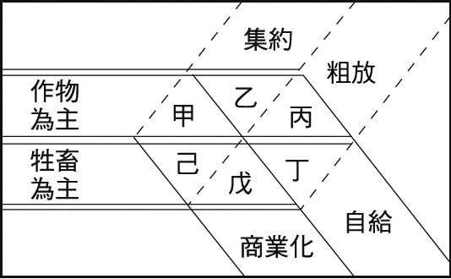  
(1)「東非馬賽放以牧牛維生，牛皮帳篷為住屋，平常只飲用牛乳，僅在祭典才殺牛吃肉。牲口數是衡量個人財富的標準，所以如何尋找足夠水草，避開疾病對人、畜的侵擾，考驗著馬賽族的智慧」。請問：附圖中哪個可以代表馬賽族農業的經營特色？　(A)丙　(B)丁　(C)戊　(D)己  
(2)附圖的農業生產方式符合甲～已中的何者，並可能住在哪個地區？　(A)甲、東非高原　(B)乙、中美地峽西南側　(C)乙、阿根廷南部　(D)丙、馬達加斯加東部  
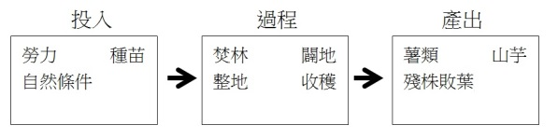

答案：(1)B；(2)D。

解析：(2)根據農業生產方式，可判斷其為游耕，其特徵為粗放，作物為主，自給農業，且分布於熱帶雨林氣候區，故選(D)。

題號：0201-00108　　　\*085404-0201-00108\*　　　難易度：中　　　出處：各校試題

「被稱為『非洲之父』、『人類歷史上最偉大的探險家』的英國傳教士兼醫生李文斯敦（David Livingston,1813～1873），曾在十九世紀中期多次深入非洲內陸傳教及探險，發現許多非洲不為人知的自然與人文景觀。當時紐約先鋒報記者史坦利曾專程到非洲尋找李文斯敦，並即時做新聞報導。附圖是李文斯敦及史坦利的探險路線」。請問：  
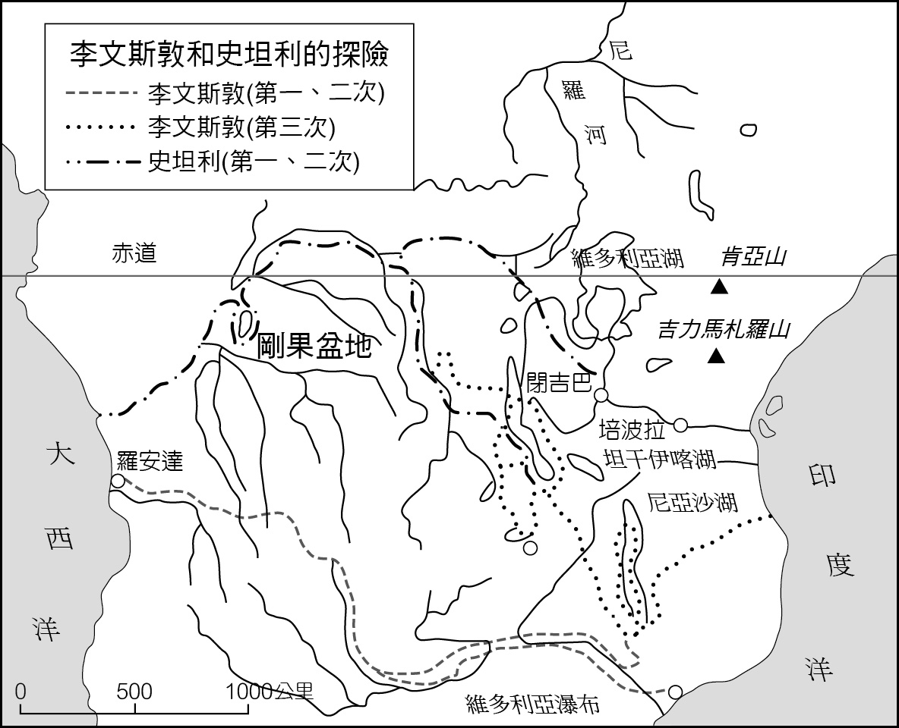  
(1)李文斯敦的第三次探險路線中，可見到許多狹長狀的湖泊，如坦干伊喀湖、尼亞沙湖等。根據這些湖泊的分布位置及形狀判斷，這些湖泊的成因為何？　(A)褶曲作用　(B)冰河作用　(C)張裂作用　(D)火山作用  
(2)根據此圖判斷，若今日沿著當年史坦利所走的路線旅行，在此次行程中可以看到下列哪些自然景觀？水流湍急的瀑布與急流；茂密森林內有各式各樣的奇怪動植物；乾燥少雨但多霧的熱帶沙漠；狐狸與狼在一望無際的草原上奔跑著。　(A)　(B)　(C)　(D)

答案：(1)C；(2)A。

題號：0201-00109　　　\*085404-0201-00109\*　　　難易度：中　　　出處：補充試題

好萊塢電影「怒海劫」一片，將2009年1月發生的真實事件搬上螢幕，描述「美國貨櫃船阿拉巴馬號，航行至（2°2'N , 49°19'E）處之海域，沿著方位角180°向前航行時，突然遭到4名持槍械的海盜挾持，將菲利浦船長帶至救生小艇中作為人質，然後逆著洋流與風向，往方位角285°方向行駛，前往海盜所居住、非洲最東部岬角為所在之國家。該艘船隻遇襲且船長遭挾持後，海上軍艦馳援無效，美國政府立即派遣海豹部隊前往談判並營救人質。」請問：  
(1)美國海豹部隊前往營救菲利浦船長時，雷達螢幕所顯示救生小艇所在海域位置與前進方向應為下列何者？　(A)印度洋，向北　(B)太平洋，向東　(C)大西洋，向南　(D)北極海，向西  
(2)海盜挾持菲利浦船長所欲前往之國家，其氣候型態與生活方式具有下列何種特色？　(A)熱帶沙漠氣候，游牧為生　(B)熱帶莽原氣候，酪農業為主　(C)季風雨林氣候，熱帶栽培業　(D)副熱帶高原氣候，小麥、棉花為主要作物

答案：(1)A；(2)A。

解析：(1)（2°2'N , 49°19'E）約當赤道附近之印度洋，該海域的阿古拉斯暖流沿著非洲東岸南下，且一月盛行東北風，船隻「逆著洋流與風向」顯示其向北航行，前往非洲東岸最突出岬角所在國家──索馬利亞。  
(2)索馬利亞沿海為熱帶沙漠氣候，居民以游牧為生。

題號：0201-00110　　　\*085404-0201-00110\*　　　難易度：中　　　出處：補充試題

自2014年2月起，伊波拉病毒疫情爆發於西非洲的幾內亞，之後迅速蔓延到獅子山、賴比瑞亞及奈及利亞等國，造成自1976年以來最嚴重的疫情。請問：  
(1)西非洲這些國家由沿海向內陸之氣候型態，依序為圖中何者？　(A)甲→丁→乙　(B)甲→乙→戊　(C)丙→丁→戊　(D)丙→丁→乙  
甲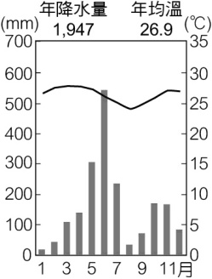　乙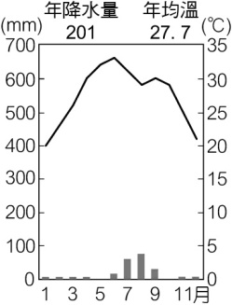　丙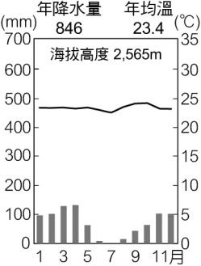　丁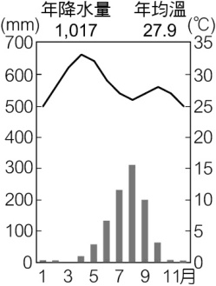　戊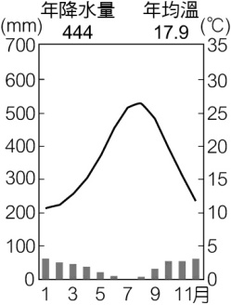  
(2)承上題，造成這些氣候由沿海向內陸產生變化的原因，與下列何項因素有關？　(A)本吉拉涼流行經　(B)緯度高低　(C)地勢高低　(D)日射帶季移  
(3)列入疫區的這些國家，在國際貿易上的主要輸出品為何？　(A)稻米、木材、原油、蔗糖　(B)玉米、棉花、咖啡、可可　(C)鋁土、鑽石、橡膠、原油　(D)黃金、鑽石、小麥、牛肉

答案：(1)A；(2)D；(3)C。

解析：(1)西非沿海向內陸之氣候型態依序為：(甲)季風雨林→(丁)熱帶莽原→(乙)熱帶沙漠。其餘(丙)為熱帶高地氣候，(戊)為溫帶地中海型氣候。  
(2)由於夏季（七月）日射帶向北移動，東南信風轉變為西南季風，由沿海向內陸依序形成雨林→莽原→沙漠等氣候。冬季（一月）日射帶向南移動，本區吹東北風，使得沿海出現短暫乾季，成為季風雨林。  
(3)西非國家受到歐洲殖民的影響，以農、礦等殖民地式經濟為主。幾內亞主要出口品為鋁土、黃金、咖啡，獅子山為鑽石、可可、咖啡，賴比瑞亞為橡膠、木材、鐵礦，奈及利亞為石油、天然氣，且屬OPEC國家。這些國家普遍糧食不足，因此以(C)選項之組合最為正確。

題號：0201-00111　　　\*085404-0201-00111\*　　　難易度：難　　　出處：精選試題

附圖為非洲氣候簡圖。請問：  
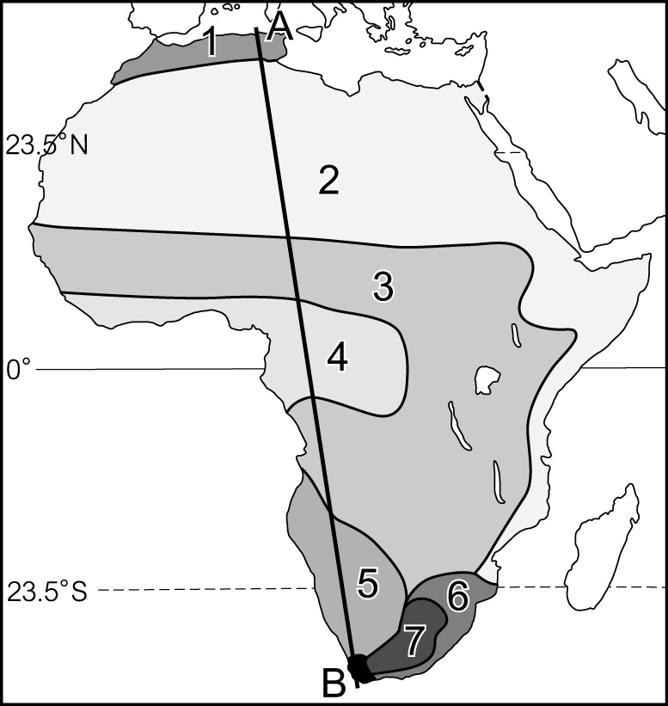  
(1)造成圖中「2」區氣候特色的原因為何？　(A)地勢較高　(B)降水不豐　(C)副熱帶高壓影響　(D)赤道橫貫  
(2)若小方要從A－B遊歷非洲，他最有可能會碰到下列哪些情況？(甲)氣候呈南北對稱現象；(乙)將通過寬廣的撒哈拉沙漠；(丙)到處可見因乾旱而處於饑荒的人民；(丁)內陸海運便利。　(A)甲丙　(B)丙丁　(C)甲乙　(D)甲丁

答案：(1)C；(2)C。

解析：非洲地區氣候呈南北對稱，圖中「2」區為撒哈拉沙漠所在，為副熱帶高壓影響的結果。

題號：0201-00112　　　\*085404-0201-00112\*　　　難易度：難　　　出處：各校試題

請閱讀以下資料並回答問題：  
資料一：「尼羅河為世界第一長河，也被譽為埃及的母親之河，古埃及文明依賴此河而建立，早期(ㄅ)尼羅河上游的對流雨造成下流固定的氾濫，供給了豐富的水源與沃土。1960年代(ㄆ)埃及建設了亞斯文大壩，大壩建成後因下游流量改變，使得(ㄇ)尼羅河侵蝕基準面下移，(ㄈ)後續也產生土壤鹽鹼化的現象。但埃及因大壩從此獲得穩定的供水，農業、工業得以更快速的發展。」  
資料二：「尼羅河的水權不單只屬於埃及，近年來隨著各國用水量增加，水權爭議也不斷。1929～1959年時由殖民國簽屬的協議中，將大部分水權給了蘇丹與埃及，但近年來其他上游國家紛紛抗議這項協議，而衣索比亞也決定引用河水來蓋『復興大水壩』，完工後將成為非洲最大水壩。」  
(1)資料一中(ㄅ)～(ㄈ)為對於尼羅河流域的敘述，其中哪項不正確？　(A)ㄅ　(B)ㄆ　(C)ㄇ　(D)ㄈ  
(2)資料二提到尼羅河水權爭議來自於殖民時期的協議，請問該協議應為下列何國簽署？且衣索比亞引哪一條河流的水來蓋水壩？　(A)義大利／藍尼羅河　(B)義大利／白尼羅河　(C)英國／藍尼羅河　(D)英國／白尼羅河  
(3)亞斯文高壩被稱為「現代金字塔」，該水壩完成後對當地帶來許多影響，下列哪些數據是因大壩而上升的？(甲)灌溉面積；(乙)三角洲面積；(丙)傳染疾病機率；(丁)尼羅河下游年雨量變率；(戊)化肥用量　(A)甲乙丙　(B)甲丙丁　(C)丙丁戊　(D)甲丙戊  
(4)亞斯文高壩建成後對水壩上下游皆造成影響，下列敘述何者正確？　(A)上游產生橋墩河床基座易被掏空的情形　(B)下游許多居民因水位上升須遷離家園　(C)上游水質有優養化的現象　(D)下游因侵蝕減緩，海岸線前進  
(5)下列氣候圖依尼羅河上游至下游的順序，排列組合為以下何者？　(A)丁甲乙丙　(B)丁乙丙甲　(C)丁乙甲丙　(D)丁丙甲乙  
甲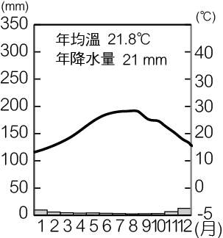　乙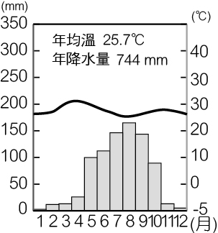　丙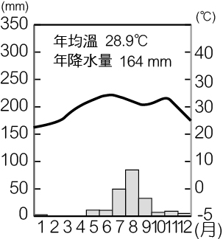　丁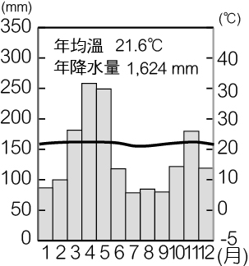

答案：(1)C；(2)C；(3)D；(4)C；(5)B。

解析：(4)(A)應改成下游而非上游；(B)應改成上游；(D)下游因流量減少，輸沙量減少而致海岸後退。  
(5)尼羅河上游至下游分別經過熱帶高地、熱帶莽原、熱帶沙漠及溫帶地中海氣候，降水量漸減，甲~丁依雨量判斷，丁圖年溫差小位赤道附近，故排序為丁乙丙甲。

題號：0201-00113　　　\*085404-0201-00113\*　　　難易度：難　　　出處：指考試題

附圖是甲、乙、丙、丁四地氣候圖，分別代表不同的氣候區。請問：  
　　　  
(　　)(１)2012年4月，總統曾訪問我國在非洲的4個友邦，但赤道附近的聖多美普林西比，因該國元首另有行程，以致總統未能造訪該國。該國位於哪個氣候圖代表的氣候區內？　(A)甲　(B)乙　(C)丙　(D)丁  
(　　)(２)四地氣候圖所代表氣候區的國家，何者在21世紀初期，平均的人類發展指標（HDI）最高？　(A)甲　(B)乙　(C)丙　(D)丁  
(　　)(３)以下四種景觀，依序最可能出現在哪個氣候圖所代表的氣候區內？(一)大片森林遭受破壞，大力發展油棕、可可、橡膠、甘蔗等熱帶栽培業。(二)天然植物以耐旱的草類為主，開墾成的農田，則多為一望無際的麥田。(三)夏季森林枝繁葉茂、濃蔭密蓋；秋天樹葉轉黃、轉紅，漫山斑斕多彩。(四)羚羊、斑馬等成群地覓食，外圍則有獅子、花豹等肉食動物伺機獵食。　(A)甲乙丙丁　(B)乙甲丙丁　(C)丙丁乙甲　(D)丁甲丙乙

答案：(１)(B)；(２)(C)；(３)(B)

解析：(１)(甲)溫帶大陸性氣候；(乙)熱帶雨林氣候；(丙)溫帶海洋性氣候；(丁)熱帶莽原氣候。位於幾內亞灣上的聖多美普林西比是十五、六世紀時，葡人首先在非洲種植甘蔗的地方，葡人當初為此還從非洲大陸運送大批黑人來充當奴隸，以種植甘蔗，因而開啟非洲的熱帶栽培業與黑人貿易等歷史。由於甘蔗都種植在較平坦的溼熱低地或平原，且由題目可知該國接近赤道，故可推知該國屬於熱帶雨林氣候。  
(２)(甲)雖然溫帶大陸性氣候涵蓋北美洲的美、加，但亦涵蓋有廣大面積的東歐與俄羅斯等國，故其整體平均的人類發展指數（HDI）並非最高的。(丙)溫帶海洋性氣候的主要分布區是在歐洲的西歐與北歐，次要的包含美國的西雅圖與加拿大西岸、南美的智利與紐西蘭。這之間除了智利的人類發展指數（HDI）略低之外，其他的（HDI）指標數值皆非常高，故本氣候區擁有全世界最高的平均人類發展程度指標。  
(３)景觀(一)位於(乙)熱帶雨林區，景觀(二)位於(甲)溫帶大陸性氣候區，景觀(三)位於(丙)溫帶海洋性氣候區，景觀(四)位於(丁)熱帶莽原區。四種景觀搭配的氣候區依序為乙甲丙丁。

2–1　自然環境及生活方式



題號：0201-00001　　　\*085404-0201-00001\*　　　難易度：易　　　出處：補充試題

附表為非洲某一城巿的氣候資料。請問：  
  
(1)該氣候區所蘊育出來的天然植被，最可能是附圖中的哪一種？  
(A)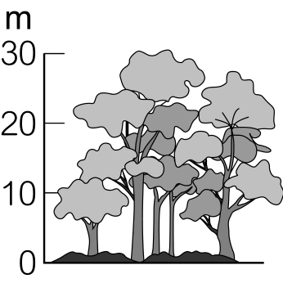　(B)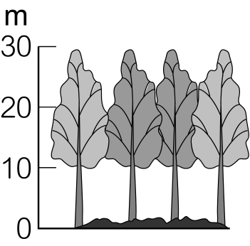　(C)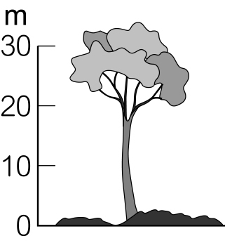　(D)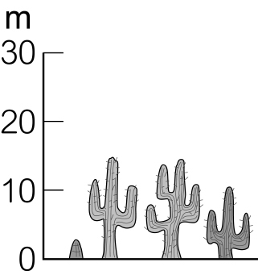  
(2)該地區為適應自然環境，發展出何種傳統的農業活動？

答案：(1)A。  
(2)游耕。

題號：0201-00002　　　\*085404-0201-00002\*　　　難易度：易　　　出處：補充試題

附圖為非洲大陸氣候分布略圖，請依圖中代號回答下列問題：  
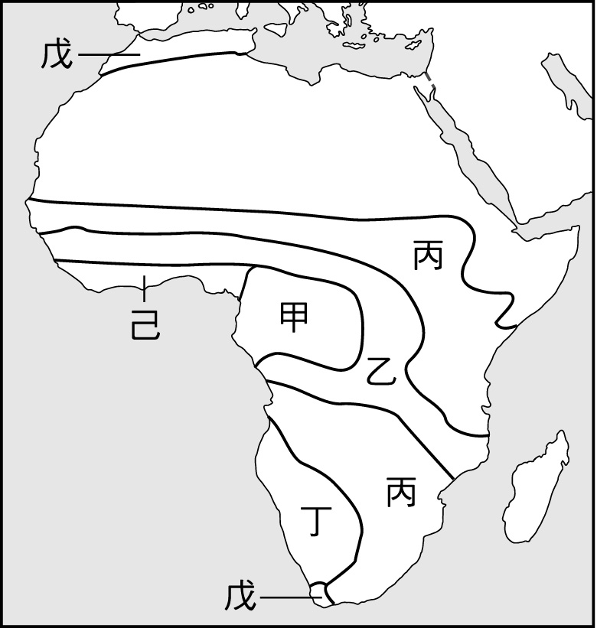  
(1)請寫出其五大氣候類型（甲～戊）。  
(2)幾內亞灣己帶的氣候是哪種類型？  
(3)非洲氣候分布主要受何項地理因子影響？  
(4)丁區氣候主要的成因是什麼？  
(5)乙區降水主要受何項因子影響？  
(6)己區冬、夏風向分別為何？

答案：(1)甲：熱帶雨林氣候、乙：熱帶莽原氣候、丙：半乾燥氣候、丁：熱帶乾燥氣候、戊：溫帶地中海型氣候。  
(2)熱帶季風氣候。  
(3)緯度。  
(4)處於副熱帶高壓帶下方。  
(5)間熱帶輻合帶移入。  
(6)冬：東北風、夏：西南風。

題號：0201-00003　　　\*085404-0201-00003\*　　　難易度：易　　　出處：精選試題

附圖為非洲氣候簡圖，請回答下列問題：  
  
(1)乾燥氣候應為圖中何代號？  
(2)代號6的氣候類型，深受哪一個行星風系的影響？

答案：(1)2、5。  
(2)東南信風。

題號：0201-00004　　　\*085404-0201-00004\*　　　難易度：中　　　出處：精選試題

「當地氣候以中央為分界，東側為熱帶雨林氣候，西側為熱帶莽原氣候。當地祖先來自印尼婆羅洲，現今地景與東南亞相似，可見水稻田。此外，阿拉伯人也曾在此建立貿易據點。」請問：  
(1)根據上文敘述，當地最有可能為非洲何處？  
(2)當地的民族若以語言做為分類，最有可能屬於何種語族？  
(3)影響當地降水分布不均的主要原因為何？

答案：(1)馬達加斯加島。  
(2)南島語族。  
(3)迎背風。

解析：(2)受到馬來人影響，呈現南島語系風格。

題號：0201-00005　　　\*085404-0201-00005\*　　　難易度：中　　　出處：精選試題

1497年達伽瑪從葡萄牙出發，走走停停經過將近11個月的航行，終於在1498年5月20日抵達印度卡利卡特，成為從歐洲航行至印度的第一人。附圖為非洲周圍洋流分布的位置圖。請問：  
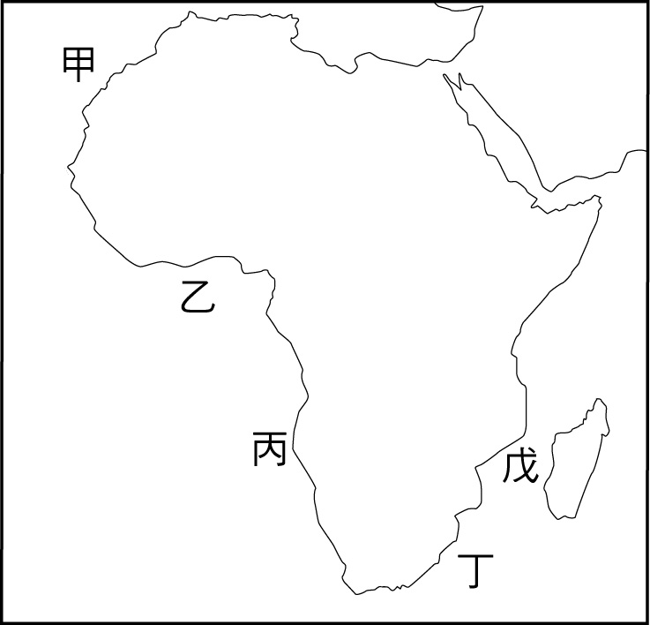  
(1)依全球洋流系統判斷，達伽瑪的船隊在圖中哪幾處會遇到逆流？  
(2)哪些洋流的性質會降低沿岸地區降水的機會？

答案：(1)丙、戊。  
(2)甲、丙。

解析：(1)甲：加那利涼流（由北往南）；乙：幾內亞灣流（由西往東）；丙：本吉拉涼流（由南向北）；丁：西風漂流（由西往東）；戊：阿古拉斯暖流（由北向南）。所以逆流區段為丙及戊。

題號：0201-00006　　　\*085404-0201-00006\*　　　難易度：中　　　出處：精選試題

以下是非洲二月、四月、八月三個不同月分下拍攝之衛星影像。從這些影像中，可以發現赤道附近的植物綠帶，有隨季節而發生位置、範圍變化的現象。請以圖(一)衛星影像對照圖(二)撒赫爾分布圖，回答下列問題：  
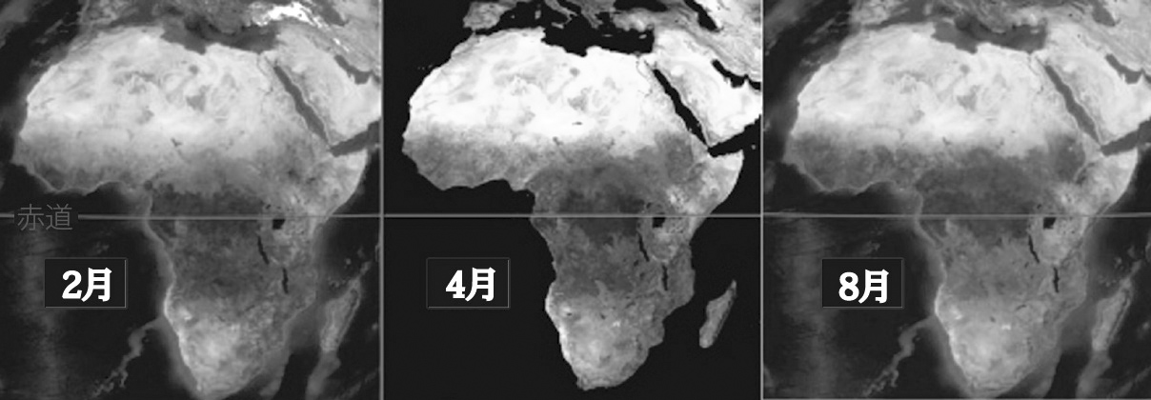  
圖(一)  
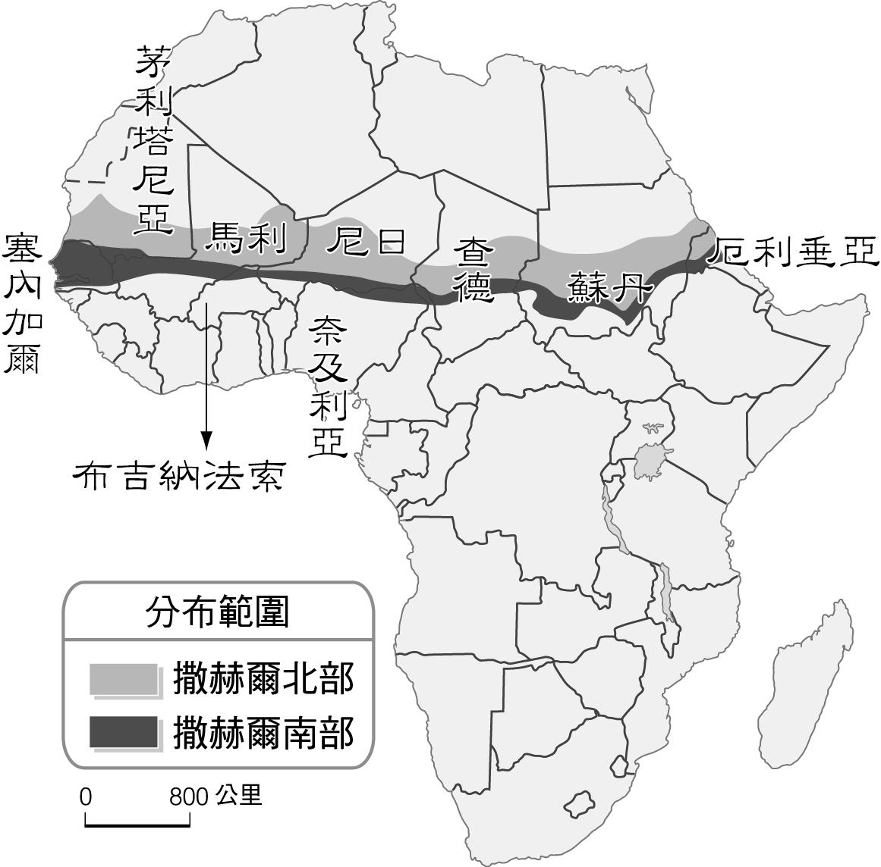  
圖(二)  
(1)造成植物綠帶的移動與何現象有關？  
(2)二月及八月時，西非內陸森林或莽原地區的盛行風向分別為何？  
(3)撒赫爾區域範圍內國家的農業發展，產生了何種影響？

答案：(1)ITCZ的季移。  
(2)二月分：東北風、八月分：西南風。  
(3)放牧需要季節性移動。

解析：ITCZ的南北移動造成乾、溼季，使植物帶分布也產生些微性的季移。

題號：0201-00007　　　\*085404-0201-00007\*　　　難易度：中　　　出處：精選試題

附圖是非洲氣候分布圖。請問：  
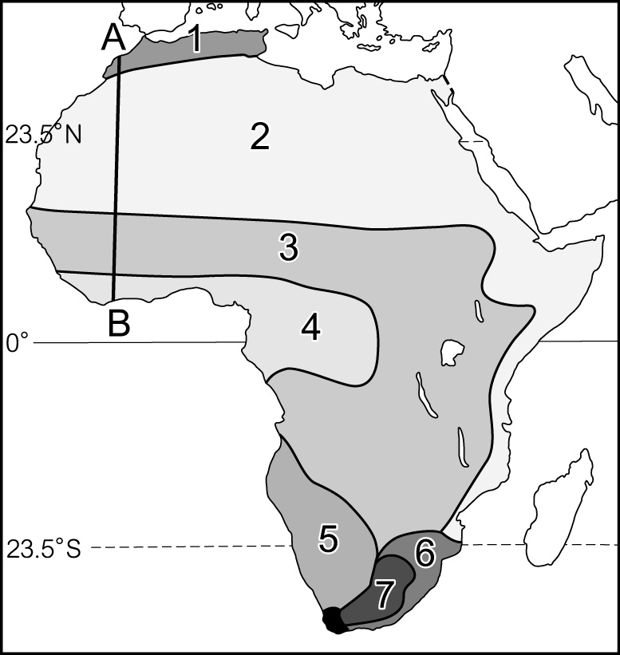  
(1)哪兩個氣候區是主要實施游耕的區域？  
(2)哪兩個氣候區的氣候具有乾溼分明的特性？  
(3)非洲部分地區的土地因過度使用，而產生「沙漠化」現象。請問：所謂的「沙漠化」和圖中哪一氣候影響區的範圍擴大的意義相通？  
(4)某人從圖上A點走到B點，途中他經過的地區其降雨型態有何變化？

答案：(1)3、4。  
(2)1、3。  
(3)2。  
(4)冬雨為主→終年少雨→夏雨為主→終年有雨。

題號：0201-00008　　　\*085404-0201-00008\*　　　難易度：中　　　出處：各校試題

電影「怒海劫」描述一艘大型貨船阿拉巴馬號，從阿曼向肯亞運一批貨物和援助物資時，行駛至索馬利亞海域附近的公海附近遭海盜劫船，船長用智慧與海盜周旋的驚險過程。索馬利亞海盜猖獗，可以歸咎於地理位置的優勢，以及長年內戰造成國家制度的崩潰，使得當地漁民、商人、叛軍藉由海道的行為獲取更多利益。請問：  
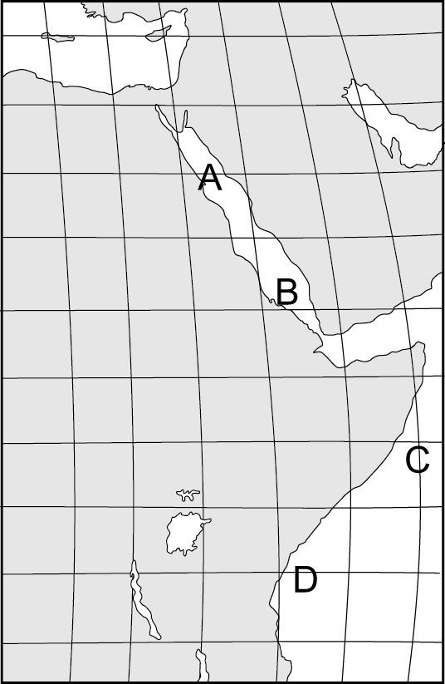  
(1)貨船阿拉巴馬號被劫船的海域，最有可能在附圖中哪個代號的位置？  
(2)索馬利亞因地理位置控制某個海峽，來往歐亞船隻眾多，這些船隻也容易成為被打劫目標。請問該海峽名稱為何？  
(3)也因為劫持事件頻傳，使得歐洲往亞洲的船隻紛紛改走傳統航道，也使得位於兩大洋間的甲國有機會恢復過往榮景。請問甲國應為哪個國家？

答案：(1)C。  
(2)海峽名稱：曼達布海峽。  
(3)甲國為南非共和國。

題號：0201-00009　　　\*085404-0201-00009\*　　　難易度：中　　　出處：指考試題

2018年3月2日布吉納法索首都中的法國使館和該國軍事總部遇襲，造成數十人死傷，這兩起攻擊可能意圖報復於日前召開的非洲五國地區反恐會議。然而，2017年5月，五國已簽署備忘錄，共同部署地區聯合安全部隊來加強「新月形沙丘反恐行動」，維護三個重點地區的安全：一是位於茅利塔尼亞和馬利邊境的西區；二是尼日和查德邊境地帶的東區；三則是馬利、尼日與布吉納法索接壤的中區。請問：  
(１)文中五國集團因主要位於撒哈拉沙漠南緣，所以此區被稱為什麼？  
(２)參與「新月形沙丘反恐行動」所部署的三個重點地區，哪個地區距離紅海最近？  
(３)聯合國目前採取「綠色長城」措施：「減少農牧開發」、「大量種植耐旱植物」，此二項措施可以分別減緩此區長期面臨的什麼環境困境？

答案：(１)撒赫爾地區；(２)尼日和查德邊境地帶的東區；(３)土地退化、沙漠化。

解析：(１)位處撒哈拉沙漠南緣且雨量介於100mm至600mm的地區，稱為撒赫爾地區，而題幹中所提及之五國集團皆位於該地區。  
(２)紅海位於非洲的東北邊，分隔非洲與阿拉伯半島，故在「新月形沙丘反恐行動」所部署的三個重點地區之中，尼日和查德邊境地帶的東區是距離紅海最近的地區。  
(３)聯合國「綠色長城」計畫中的「減少農牧開發」，主要是在避免土地過度開發，造成土地退化的現象更加嚴重。土地退化會使土地失去生長力，最終將導致沙漠化的現象發生；而「大量種植耐旱植物」則可增加地表的植被面積，避免表土裸露，除了可對抗沙漠化，也可減少沙塵暴的產生機會。

題號：0201-00010　　　\*085404-0201-00010\*　　　難易度：難　　　出處：精選試題

非洲在自然環境上，熱帶的氣溫有利於作物之生長，但是在雨量上，不是太過潮溼、太過乾旱，就是乾旱分明的季節，使得農業經營上常常面臨許多問題。請問：  
(1)在沙漠的綠洲地區，若長時間的使用水庫水源灌溉作物，將對耕作的土地產生什麼樣的影響？  
(2)撒赫爾地區在溼潤期，常常吸引大量人民遷入該區，居民為增加收入，便大量增加牲畜數量及耕作面積，則當乾旱期來臨時，該地區的土地將因過度耕作或放牧而面臨何種問題？  
(3)在熱帶雨林地區不當地伐木或耕作，易使地表土地面臨何種問題？

答案：(1)土壤鹽鹼化。  
(2)沙漠化。  
(3)土壤流失（失肥）。

2–2　文化特色與傳播



題號：0202-00004　　　\*085404-0202-00004\*　　　難易度：易　　　出處：學測試題

十六、十七世紀時，歐洲殖民國家在美洲發展熱帶栽培業，亟需人力，乃由非洲引進黑人奴工。當時非洲黑奴的主要輸出地區為何？　  
(A)東非　(B)西非　(C)南非　(D)北非

答案：(B)

題號：0202-00005　　　\*085404-0202-00005\*　　　難易度：易　　　出處：補充試題

表現出伊斯蘭教、天主教、法國等多重文化景觀的地區是下列何地？　  
(A)亞特拉斯山地　(B)南非高原　(C)東非高原　(D)尼羅河谷地

答案：(A)

題號：0202-00006　　　\*085404-0202-00006\*　　　難易度：易　　　出處：精選試題

非洲昔日被歐洲人稱為「黑暗大陸」。請問：除了居住條件的惡劣之外，造成其孤立的主因是什麼？　  
(A)撒哈拉沙漠阻絕西方文化的進入　(B)居民多為班圖黑人　(C)亞特拉斯山脈構成屏障　(D)熱帶雨林阻擋歐人進入

答案：(A)

解析：撒哈拉沙漠範圍廣大，橫貫東西穿越不易，故限制南進造成孤立狀態。

題號：0202-00007　　　\*085404-0202-00007\*　　　難易度：易　　　出處：精選試題

非洲某處海岸有所謂「奴隸海岸」的稱號，17世紀時這裡是黑人們等待被輸送至美洲的暫歇地，他們在陰暗的地牢中等待運輸船的到來，有人餓死、病死，或是在嘗試逃跑中被白人開槍射殺……。請問：這個「奴隸海岸」位於現今何處？　  
(A)北非　(B)西非　(C)東非　(D)南非

答案：(B)

解析：西非幾內亞灣是殖民時代非洲的人貨進出港。

題號：0202-00008　　　\*085404-0202-00008\*　　　難易度：易　　　出處：精選試題

馬格里布（Magreb）三國是位於亞特拉斯山脈的三個國家，這三個國家由於位置的關係，國際貿易發達。而Magreb亦為某種文化語言的「西方之島」之意，即此地對該種文化而言，已經是最「西方」、最遙遠之地。請問：Magreb是何種文化的語言？　  
(A)斯拉夫語　(B)盎格魯．撒克遜語　(C)阿拉伯語　(D)拉丁語

答案：(C)

解析：亞特拉斯山脈位於北非，屬於阿拉伯文化區，亦是西亞、北非等阿拉伯世界最西端。

題號：0202-00009　　　\*085404-0202-00009\*　　　難易度：中　　　出處：精選試題

附圖是非洲某國的國旗，此國曾爆發茉莉花革命，且根據國旗的符號可知該國深受某宗教信仰影響。請根據上述條件判斷附圖為哪一國家的國旗？  
　  
(A)剛果共和國　(B)突尼西亞　(C)南非　(D)奈及利亞

答案：(B)

解析：根據圖中新月符號可知為伊斯蘭文化區的國家，所以其地點應位在在北非，選項中只有突尼西亞是北非國，加上它在2010年曾發生過茉莉花革命。

題號：0202-00010　　　\*085404-0202-00010\*　　　難易度：中　　　出處：精選試題

殖民時期非洲僅有極少數政權獨立，其中一國因自然環境較難被征服，且當地主要信仰基督教，因而造成被伊斯蘭國家包圍的「文化島」，顯得特別突兀。請問：該國最有可能為下列何者？　  
(A)賴比瑞亞　(B)衣索比亞　(C)肯亞　(D)利比亞

答案：(B)

解析：衣索比亞高原地形較難被攻進，因而保持獨立地位，早期受到耶路撒冷的文化影響，主要信仰基督教。

題號：0202-00011　　　\*085404-0202-00011\*　　　難易度：中　　　出處：精選試題

附圖為北非某聯盟的成員國，這些成員國有何共同特徵？(甲)左派領導者；(乙)受歐洲與亞洲文化影響；(丙)為OPEC會員國；(丁)當地過去有馬格里布之稱。  
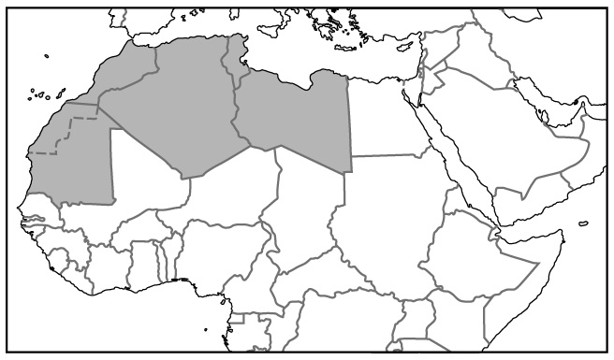　  
(A)甲丙　(B)甲丁　(C)乙丙　(D)乙丁

答案：(D)

解析：由利比亞發起，摩洛哥、阿爾及利亞、突尼西亞和利比亞四國聯合成立「阿拉伯馬格里布聯盟」，其後茅利塔尼亞也加入該聯盟。

題號：0202-00012　　　\*085404-0202-00012\*　　　難易度：中　　　出處：精選試題

以下關於「三角貿易」行為，何者正確？(甲)由葡人開始將大批黑人運往美洲販賣，造成非洲壯年人口流失；(乙)將非洲農礦資源運往歐洲販賣；(丙)將美洲製成棉布製品輸往歐洲販賣；(丁)使此區因原料出口未能進一步進行加工，造成經濟劣勢。　  
(A)甲乙　(B)甲丁　(C)乙丙　(D)丙丁

答案：(B)

解析：由三角貿易示意圖可判斷答案為甲丁  
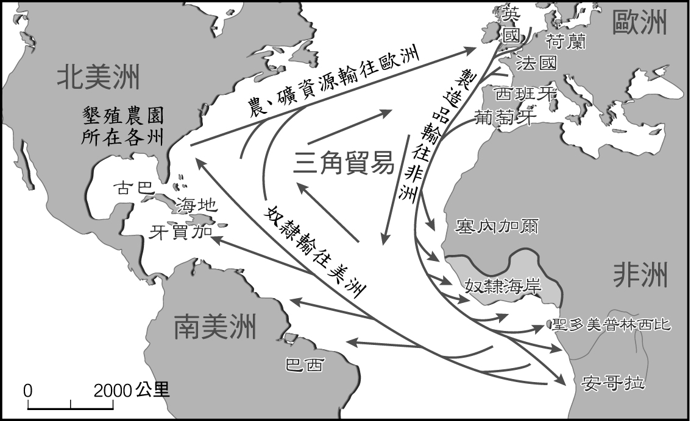

題號：0202-00013　　　\*085404-0202-00013\*　　　難易度：中　　　出處：精選試題

非洲原意為「灼熱大陸」，是古代歐洲人對此地區的直接感受，又因自然環境、文化及族群的差異，非洲又有「黑暗大陸」之稱，但下列何區域較不宜用「黑暗大陸」形容？　  
(A)剛果盆地　(B)東非高原　(C)尼羅河三角洲　(D)撒赫爾地區

答案：(C)

解析：埃及的尼羅河三角洲自古便和歐洲往來密切頻繁。

題號：0202-00014　　　\*085404-0202-00014\*　　　難易度：中　　　出處：精選試題

非洲緊鄰歐洲地區，但除北非之外，非洲大部分地區的開發時間卻晚於與歐洲有一洋之隔的美洲。請問：下列何者是主要因素？　  
(A)產業較不發達　(B)人口較稀少　(C)嚴苛氣候的阻礙　(D)歐洲人對黑人較排斥

答案：(C)

題號：0202-00015　　　\*085404-0202-00015\*　　　難易度：中　　　出處：精選試題

將非洲地區隔成種族、產業及文化結構各異的「白色非洲」與「黑色大陸」的為何？　  
(A)尼羅河谷　(B)剛果盆地　(C)撒哈啦沙漠　(D)東非大裂谷

答案：(C)

解析：由於撒哈拉沙漠橫亙非洲北部，使得西方文化不易深入撒哈拉沙漠以南的地區，造成撒哈拉沙漠以北的「白色非洲」和以南的「黑色非洲」差異出現。

題號：0202-00016　　　\*085404-0202-00016\*　　　難易度：中　　　出處：精選試題

黑奴是近代種族歧視下對黑人的一種不平等稱謂，也是種族優越主義的最佳範例。請問：下列關於歐人販賣黑人充當奴隸的事實何者錯誤？　  
(A)西非在當時輸出最多的黑奴　(B)被販賣至美洲的黑人主要是在小麥帶擔任耕作工作　(C)造成非洲黑人人口的大量流失　(D)葡萄牙人在聖多美普林西比經營熱帶栽培業是為黑奴販賣之開始

答案：(B)

解析：(B)主要是擔任採礦和棉花的耕作工作

題號：0202-00017　　　\*085404-0202-00017\*　　　難易度：中　　　出處：補充試題

「橡膠好、胡椒好，三百袋和三百桶，既有沙金也有象牙──但還是那黑黝黝的東西最好。我在塞內加爾河畔，隨便就能以極低代價換六百名黑鬼……我為了交換，便將葡萄酒、玻璃及鋼鐵製品給了他。倘有一半的黑鬼能活命，我就可以獲利八倍了。在里約熱內盧的港口，若有三百名的黑鬼活著，那麼岡札勒斯。培雷卡家便會付我每名一百元的代價。」上文為描述十六～十八世紀美、歐、非三角貿易的詩歌，詩中的「我」、「他」分別代表何者？　  
(A)美洲、非洲　(B)歐洲、非洲　(C)歐洲、美洲　(D)非洲、歐洲

答案：(B)

題號：0202-00018　　　\*085404-0202-00018\*　　　難易度：中　　　出處：各校試題

近年來，伊斯蘭教極端組織在世界各地活動猖獗，也造成許多無辜生命的犧牲。在非洲，崛起於奈及利亞北部的　甲　組織，不斷燒毀教堂、政府機構，及綁架殺害學生，造成奈及利亞政府及軍隊的困擾。請問：甲組織為以下何者？　  
(A)青年黨　(B)努斯拉陣線　(C)博科聖地　(D)伊斯蘭國

答案：(D)

題號：0202-00019　　　\*085404-0202-00019\*　　　難易度：中　　　出處：各校試題

諺語是非洲口傳文化的精品，蘊含各種的哲理與智慧，是生活經驗及地方特色的展現，如：「要想把母牛趕進牛棚，只要抓住小牛就行」提醒人們做事要掌握重點，才能事半功倍。請問：以下哪一種地理的分析方法最能呈現非洲諺語的特色？　  
(A)空間分析　(B)生態分析　(C)環境分析　(D)區域複合體分析

答案：(B)

題號：0202-00020　　　\*085404-0202-00020\*　　　難易度：中　　　出處：學測試題

非洲馬達加斯加島的人口絕大多數為馬來人和東非人通婚的後裔，稱為亞非人。下列哪一項敘述可顯示該島具有東南亞文化的內涵？　  
(A)人口出生率高　(B)耕地大多種水稻　(C)信仰基督教為主　(D)居民多從事第一級產業

答案：(B)

解析：文化景觀是人類在地表上的活動，形塑出多樣化的地表景觀，包括生活方式（稻米文化）、聚落型態、宗教信仰等。東南亞農業系統深受濕熱氣候影響，游耕、稻作與熱帶栽培業是最普遍的農業形式；宗教信仰方面以佛教、伊斯蘭教為主。

題號：0202-00021　　　\*085404-0202-00021\*　　　難易度：中　　　出處：各校試題

文化上，非洲可以分為「北非—西亞文化區」及「漠南非洲文化區」。請問：關於「漠南非洲文化區」的敘述，下列哪些正確？重視團體利益；屬父系社會，女性地位較低；多透過文字承部落文化；採行私有財產制。　  
(A)　(B)　(C)　(D)

答案：(A)

題號：0202-00022　　　\*085404-0202-00022\*　　　難易度：中　　　出處：指考試題

17至18世紀，歐、美、非三洲間存在著興盛的貿易活動，當時三地間的貿易關係，最接近附圖中的哪個圖示？  
　  
(A)甲　(B)乙　(C)丙　(D)丁

答案：(D)

解析：17、18世紀時，歐洲國家如英國進入工業化時代，亟需大量勞工與原料發展工業，故將西非青壯人口大量販賣至美洲充當奴隸，開發農、礦資源，再運往歐洲製成工業製品（如紡織品、槍砲）回銷非洲，史稱「三角貿易」，其流程以「丁」最為正確。

題號：0202-00023　　　\*085404-0202-00023\*　　　難易度：難　　　出處：精選試題

附圖是歐洲人在十六至十八世紀間發展的「歐、美、非三角貿易體系」示意圖。請問：下列說明何者正確？  
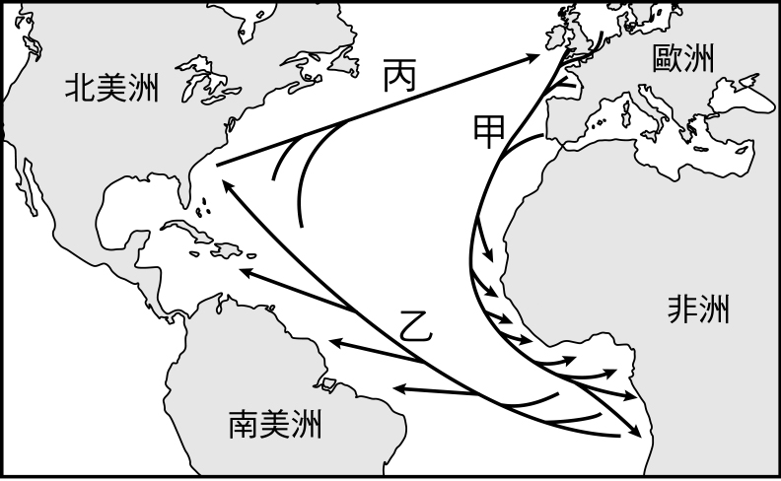　  
(A)流程甲運送的是資金，以方便到非洲購買黑奴　(B)流程乙運送的熱帶栽培業的作物，為的是到美洲進行加工　(C)流程丙運送的是工業產品，如衣服　(D)對於歐洲人而言，流程圖甲乙丙三者運送的皆可視為原料或商品

答案：(D)

解析：(D)對於歐洲人而言，黑奴為商品，故所有流程運送的皆可視為原料或商品。甲——工業製品；乙——奴隸；丙——農、礦資源

題號：0202-00024　　　\*085404-0202-00024\*　　　難易度：難　　　出處：精選試題

歐美非三角貿易關係是在殖民時代建立的，其中由歐洲輸往非洲的是哪一種事物？　  
(A)工業製品　(B)奴隸　(C)熱帶作物　(D)資金與技術

答案：(A)

題號：0202-00025　　　\*085404-0202-00025\*　　　難易度：難　　　出處：各校試題

歷史上有很多地區由於強勢的宗教傳入，原來的宗教信仰受到壓抑，最後根本改變了這個地區的宗教文化景觀。但這些地區中，也有少數地方因地形封閉、環境隔絕，使外來文化宗教信仰的影響較弱，原來的宗教乃得以保存下來，形成退守於強勢宗教海洋中的「文化島」。下列哪一地區的宗教文化景觀，仍殘存有「文化島」的現象？　  
(A)中國的新疆　(B)西歐的愛爾蘭　(C)東非的衣索比亞　(D)中美洲的墨西哥

答案：(C)

解析：衣索比亞正教會原為一個衣索比亞古老帝國—阿克蘇姆帝國的國教，起因於兩個因海難而淪落到宮殿為奴的基督教商人。由於衣索比亞的特殊文化及七世紀後伊斯蘭波斯帝國崛起造成的交流隔絕，使其產生當地的特有文化。

2–2　文化特色與傳播



題號：0202-00026　　　\*085404-0202-00026\*　　　難易度：易　　　出處：精選試題

哥倫布發現新大陸後，逐漸將歐、美、非三洲融入了一個三角貿易的關係。請問：  
(1)此三角貿易關係產生的影響包括下列哪幾項？(甲)非洲人口減少；(乙)非洲熱帶栽培業興盛；(丙)美洲種族問題；(丁)歐洲港市繁榮。　(A)甲乙丙　(B)甲乙丁　(C)甲丙丁　(D)乙丙丁  
(2)黑人成為三角貿易體系內買賣商品之一的原因，包括下列哪幾項？(甲)對熱帶疾病具免疫力；(乙)具熱帶農業的技術；(丙)文化低落；(丁)美洲對勞力的需求。　(A)甲乙丙　(B)甲乙丁　(C)甲丙丁　(D)乙丙丁

答案：(1)C；(2)B。

解析：三角貿易是歐洲人先輸送工業產品至非洲，換取黑奴後，再運至美洲，最後把美洲的熱帶栽培業作物，賣回歐洲。

題號：0202-00027　　　\*085404-0202-00027\*　　　難易度：易　　　出處：各校試題

閱讀附表有關十六至十八世紀美、歐、非三角貿易的詩句。請問：  
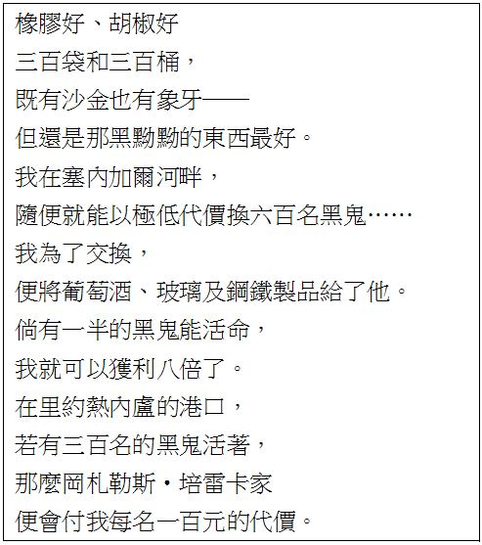  
(1)詩中所指的橡膠、胡椒、沙金、象牙、黑鬼等，主要來自何處？　(A)南部非洲　(B)北部非洲　(C)西部非洲　(D)東部非洲  
(2)「……我為了交換，便將葡萄酒、玻璃及鋼鐵製品給了他。」詩中的「我」、「他」分別代表何處？　(A)歐洲、非洲　(B)美洲、非洲　(C)歐洲、美洲　(D)非洲、歐洲

答案：(1)C；(2)A。

題號：0202-00028　　　\*085404-0202-00028\*　　　難易度：中　　　出處：精選試題

附圖為十九世紀的大西洋三角貿易圖。請問：  
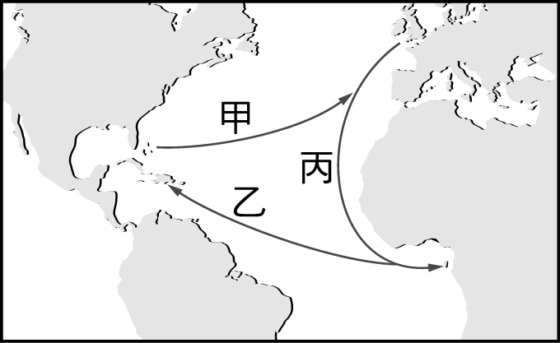  
(1)在缺乏機械動力的時代，三條路線中有幾條最能順著洋流節省動力？　(A) 1條　(B) 2條　(C) 3條　(D)皆不省力  
(2)什麼原因造成美洲當地的資源不足，因而才有乙路線的出現？　(A)印第安人數減少　(B)農產品不足　(C)土地劣化　(D)缺乏金屬礦產  
(3)承上題，因為乙路線的出現，而對非洲立即產生何種影響？　(A)土地退化　　(B)沙漠化　(C)死亡率上升　(D)撫養比提高

答案：(1)B；(2)A；(3)D。

解析：(1)甲（北大西洋暖流），丙（加那利涼流）為正解；乙會遇上赤道逆流。  
(2)乙路線主要是運送黑奴，解決印第安人勞動力不足的問題。  
(3)因為壯年人口被賣到美洲，造成壯年人口大減，所以撫養比也會立即提高。

題號：0202-00029　　　\*085404-0202-00029\*　　　難易度：中　　　出處：精選試題

非洲受到撒哈拉沙漠的阻隔，分為撒哈拉以北、以南兩部分。北部非洲受到南歐、西亞文明的影響，與中東同為伊斯蘭世界的一部分；撒哈拉以南的非洲則因部族眾多，文化景觀較為複雜。請問：  
(1)哪一個國家緊鄰非洲這片伊斯蘭世界，西元四世紀時傳入基督教，具有悠久歷史，並融合當地習俗，在伊斯蘭世界中獨樹一幟，形同文化孤島？　(A)馬達加斯加　(B)剛果　(C)衣索比亞　(D)肯亞  
(2)撒哈拉以南的非洲以哪一族人為主，其數量眾多，分布廣泛，已成為黑人的通稱？　(A)祖魯人　(B)班圖人　(C)圖阿雷族　(D)馬賽族

答案：(1)C；(2)B。

題號：0202-00030　　　\*085404-0202-00030\*　　　難易度：中　　　出處：精選試題

歐人勢力進入非洲後，開始在歐、美、非三洲間經營一個三角貿易的關係。請問：  
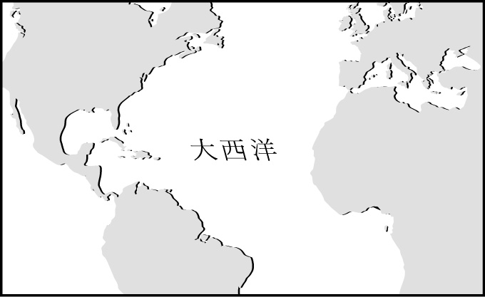  
(1)此三角貿易發生的順序及方向應為下列何者？  
(A)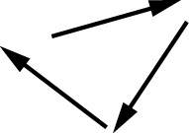　(B)　(C)　(D)  
(2)此三角貿易關係產生的影響，下列何者敘述有誤？　(A)非洲人口減少　(B)歐洲港口繁榮　(C)美洲採礦業興盛　(D)非洲栽培業興盛

答案：(1)A；(2)D。

解析：(1)三角貿易是歐洲人先將工業產品（含槍械、火藥等）輸往非洲；換取族群戰爭擄獲的奴隸後，再運往美洲；最後將美洲的礦產（主要為金及銀等貴金屬）、熱帶作物再賣回歐洲。  
(2)非洲的熱帶栽培業早在十五世紀時葡萄牙人，於聖多美普林西比開始經營，並非在三角貿易後才興起的。

題號：0202-00031　　　\*085404-0202-00031\*　　　難易度：中　　　出處：各校試題

「擂鼓沙漠是一片流動沙漠，只有大漠可汗才找得到正確通道，在這座沙漠中央矗立著鐵礦山，每一年游牧部落都在這裡進行祈雨祭典，在鼓聲鳴起的當天他們就上路出發…。可汗下達命令一面趕路，一面餵養牲畜……而沙漠中天色逐漸昏暗。」（取自：歐赫貝奇幻地誌學）  
(1)若擂鼓沙漠的發想是源自於24°E～35°E、22°N～24°N，則文中的游牧民族就應該是哪一民族？　(A)庫德族人　(B)因紐特人　(C)馬賽人　(D)貝都因人  
(2)根據上題對於擂鼓沙漠地點的設定，下列關於擂鼓沙漠的敘述何者「不」正確？　(A)鐵礦山是受火山作用高溫變質而成　(B)祈雨祭典的舉辦與薩滿信仰有關　(C)風力為此地最明顯的外營力　(D)此地因日夜溫差大，盛行鱗剝作用

答案：(1)D；(2)A。

題號：0202-00032　　　\*085404-0202-00032\*　　　難易度：中　　　出處：各校試題

十五世紀時，歐洲的(Ⅰ)人因為黃金而來到非洲，這個昔日被稱為黑暗大陸的地區，最後演變成為黑奴販售的起點，也讓非洲陷入發展史上的黑暗時期。請問：  
(1)文中的(Ⅰ)應指何者？　(A)英國　(B)法國　(C)美國　(D)葡萄牙  
(2)為何歐人稱非洲為難以進入的「黑暗大陸」？　(A)海岸平直缺乏港灣　(B)氣候溼熱多雨林　(C)族群複雜文化多元　(D)河川洪枯水量變化大

答案：(1)D；(2)A。

題號：0202-00033　　　\*085404-0202-00033\*　　　難易度：中　　　出處：各校試題

「勇者無懼」是一部描述非洲黑人被強擄至新大陸淪為奴隸的史實電影，片中黑人在航程中被當成物品一般，遭受不人道的對待，看了讓人相當不忍，並建構「三角貿易」的一環。附圖是歐洲人在16至18世紀間發展的「歐、美、非三角貿易體系」示意圖。請問以下幾題：  
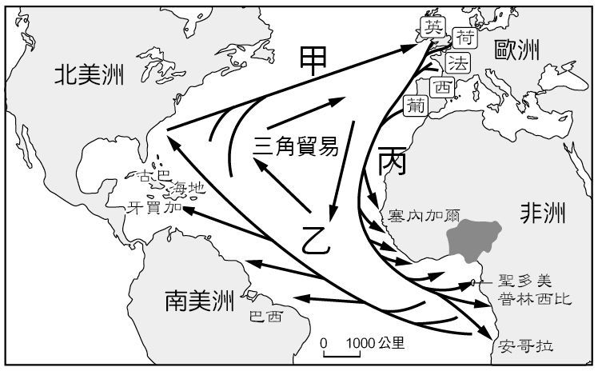  
(1)針對此張三角貿易圖，下列敘述何者正確？　(A)流程甲運送的資金，以方便到非洲購買黑奴　(B)流程丙運送的是工業原料，如蔗糖　(C)流程甲須配合北大西洋暖流　(D)流程丙須配合東北信風  
(2)在這段奴隸貿易時期，非洲黑人先被運至中美洲集散，再被賣到美洲其他地區為奴。請問：以下哪個國家人口結構中，非洲人後裔占的比例最低？　(A)貝里斯　(B)巴西　(C)阿根廷　(D)古巴  
(3)三角貿易影響歐、美、非各國相當深遠。請問以下敘述，哪些正確？羊毛運送至歐洲，帶動紡織工業的興起；由於獲利豐厚，使得歐洲資本得以累積；非洲人口大幅度減少，尤其是東非地區；非洲成為歐洲工業革命傾銷產品的市場；在中南美洲地區建構殖民地式經濟。　(A)　(B)　(C)　(D)

答案：(1)C；(2)C；(3)D。

題號：0202-00034　　　\*085404-0202-00034\*　　　難易度：中　　　出處：指考試題

附圖是某個島嶼的輪廓圖。請問：  
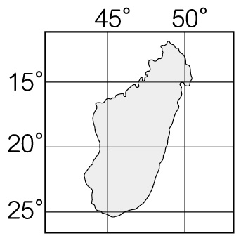  
(　　)(１)該島嶼東岸與西岸分屬森林與草原的自然景觀帶，造成此景觀帶不同的因素，最可能為下列何者？　(A)日照長短的不同　(B)涼流經過的有無　(C)海岸曲折的差異　(D)東南信風的強弱  
(　　)(２)從經緯度來判斷，在該島嶼上，最可能見到下列哪項當地居民的生產活動型態？　(A)在紅土上進行墾耕以從事傳統稻作農業　(B)夏季7至9月居民至茶園裡採茶以供外銷　(C)配合同時區的美國市場進行咖啡的栽種　(D)砍伐針葉林以提供他國所需的紙漿來源

答案：(１)(D)；(２)(B)

解析：(１)馬達加斯加島位於10°～25°S，夏季（一月）ITCZ籠罩，全境多雨，東西岸無差別；冬季（七月）東南信風吹拂，東岸為迎風坡，西岸為背風坡，故東岸全年多雨，為雨林景觀，西岸夏雨冬乾，為莽原景觀，因此東、西岸景觀不同與東南信風強弱有關。(A)東西岸緯度相同，無日照長短差異；(B)當地主受阿古拉斯暖流影響；(C)海岸曲折與否與陸地植被的生成並無直接關聯。  
(２)(B)馬達加斯加島位居南半球，夏季並非7～9月；(C)馬達加斯加位居東半球，與美國並非同時區；(D)該地位居熱帶，並無針葉林。由於馬達加斯加島氣候溼熱，氧化作用盛行，為紅土分布區，加上文化上屬於東南亞文化區，居民以馬來－玻里尼西亞人為主，稻作盛行。

題號：0202-00035　　　\*085404-0202-00035\*　　　難易度：中　　　出處：指考試題

某段文章中提到：「17世紀，荷蘭人既然鐵了心要做奴隸貿易，就必然要和葡萄牙人一決雌雄。對付氣勢洶洶的西班牙人，荷蘭人只能靠防守反擊；而對付葡萄牙人，荷蘭人就可以全攻全守了。荷蘭軍隊很快打敗葡萄牙人，佔據了幾個西非沿海重要的奴隸貿易港，把奴隸裝上船後，運送到中美洲加勒比地區的法國和英國殖民地出售，總之是不能讓西班牙和葡萄牙的殖民地得到奴隸。」請問：  
(　　)(１)當年荷蘭人的奴隸貿易，船隻的航行主要是倚賴下列哪個洋流的流動？　(A)幾內亞洋流　(B)北赤道洋流　(C)加那利洋流　(D)本吉拉洋流  
(　　)(２)荷蘭人將奴隸出售後，最可能在當地購得哪些商品運回歐洲？(甲)小麥；(乙)玉米；(丙)蔗糖；(丁)菸草。　(A)甲乙　(B)甲丁　(C)乙丙　(D)丙丁  
(　　)(３)此種奴隸貿易的興盛，對歐、美、非三洲造成了下列哪些影響？(甲)非洲港埠都市興起；(乙)美洲文化趨向多元；(丙)美洲原油需求增加；(丁)歐洲勞動人力流失。　(A)甲乙　(B)甲丁　(C)乙丙　(D)丙丁

答案：(１)(B)；(２)(D)；(３)(A)

解析：(１)船隻載運赤道附近、西非洲的奴隸前往中南美的加勒比海地區時，可循北赤道洋流自東向西行進。幾內亞洋流為自西向東的赤道逆流，加那利洋流自南歐流向北非西海岸，本吉拉洋流沿著非洲西岸北上，其方向皆與題意不符。  
(２)三角貿易時期，殖民者將西非奴隸運往中美洲加勒比海地區銷售，以發展熱帶栽培業。該區以種植甘蔗（海地、波多黎各）、菸草（古巴）等高經濟價值作物為主。小麥、玉米適宜種植於溫帶草原區，且不屬於熱帶經濟作物。  
(３)為方便熱帶經濟作物與奴隸外送，(甲)非洲港埠型都市興起；(乙)黑人進入美洲後，使得美洲出現合成文化。(丙)奴隸販賣約為16～20世紀，石油世紀則始自20世紀後半葉；(丁)奴隸販賣造成非洲勞動人口大量流失，並非歐洲。

2–2　文化特色與傳播



題號：0202-00001　　　\*085404-0202-00001\*　　　難易度：中　　　出處：精選試題

宗教是人類社會發展進程中的特殊文化現象，是人類傳統文化的重要組成部分，影響著人們的思想意識、生活習俗等。請對照非洲宗教分布圖（如附圖），回答下列問題：  
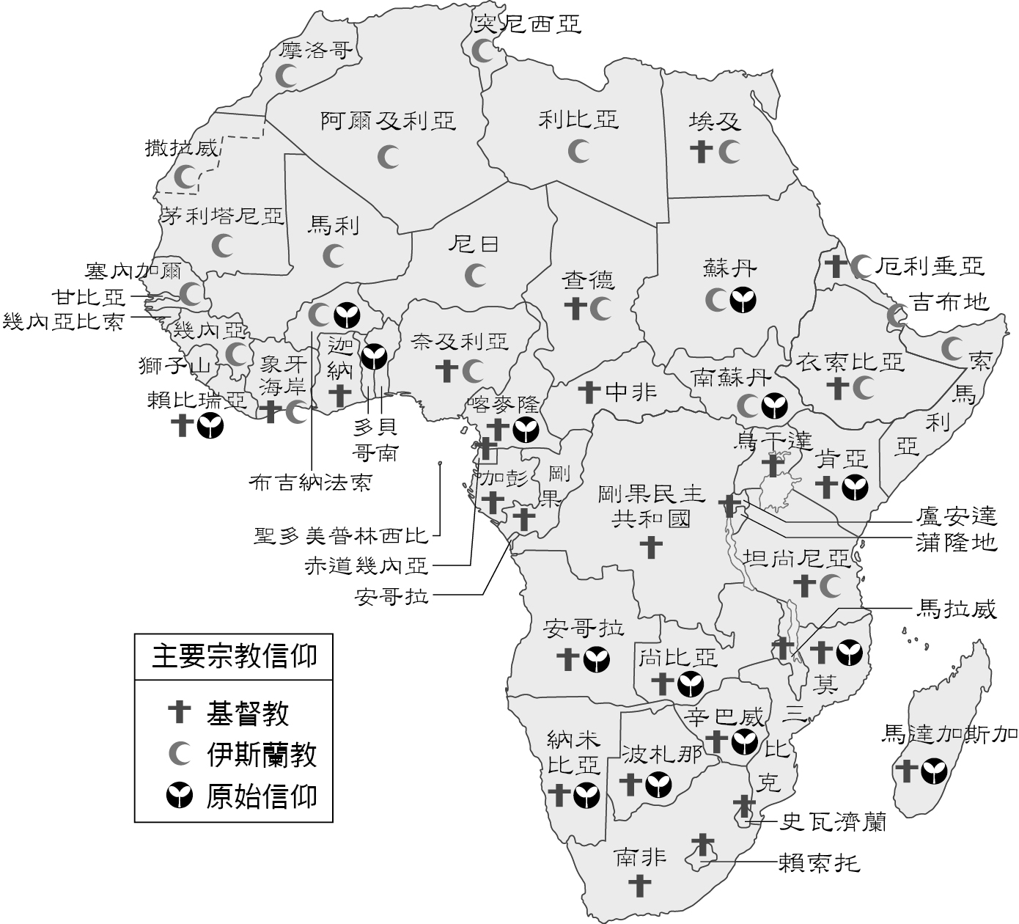  
(1)請簡述非洲宗教的分布特色。  
(2)非洲原始宗教又稱為何？主要核心思想為何？  
(3)非洲原始宗教與何種族有關？  
(4)下列哪張照片是非洲原始宗教景觀之代表？  
(A)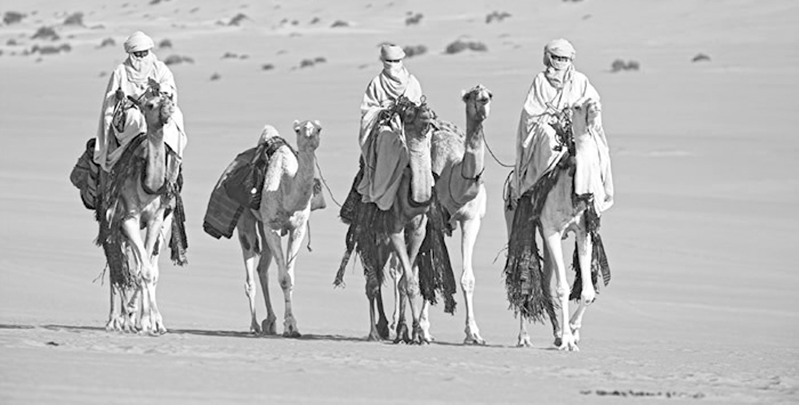　(B)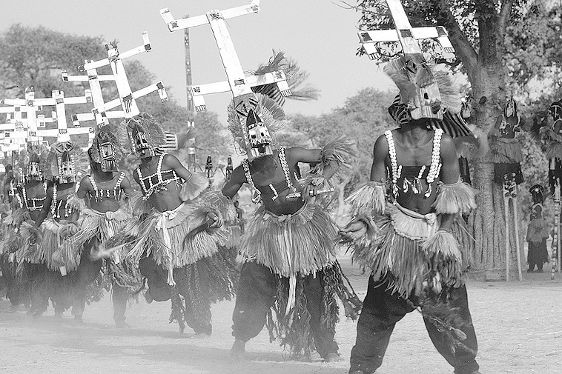　(C)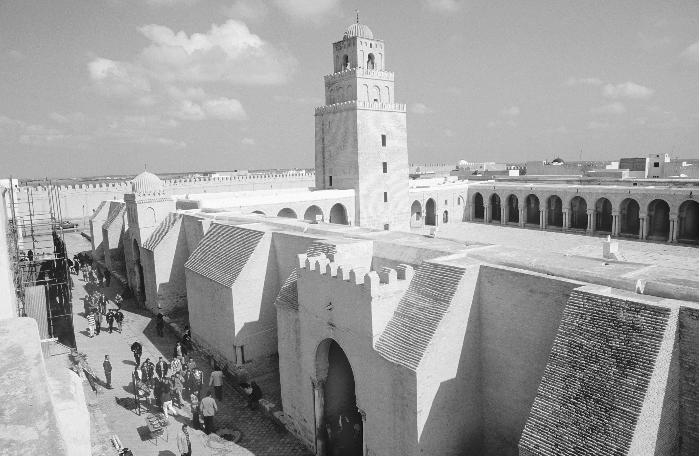　(D)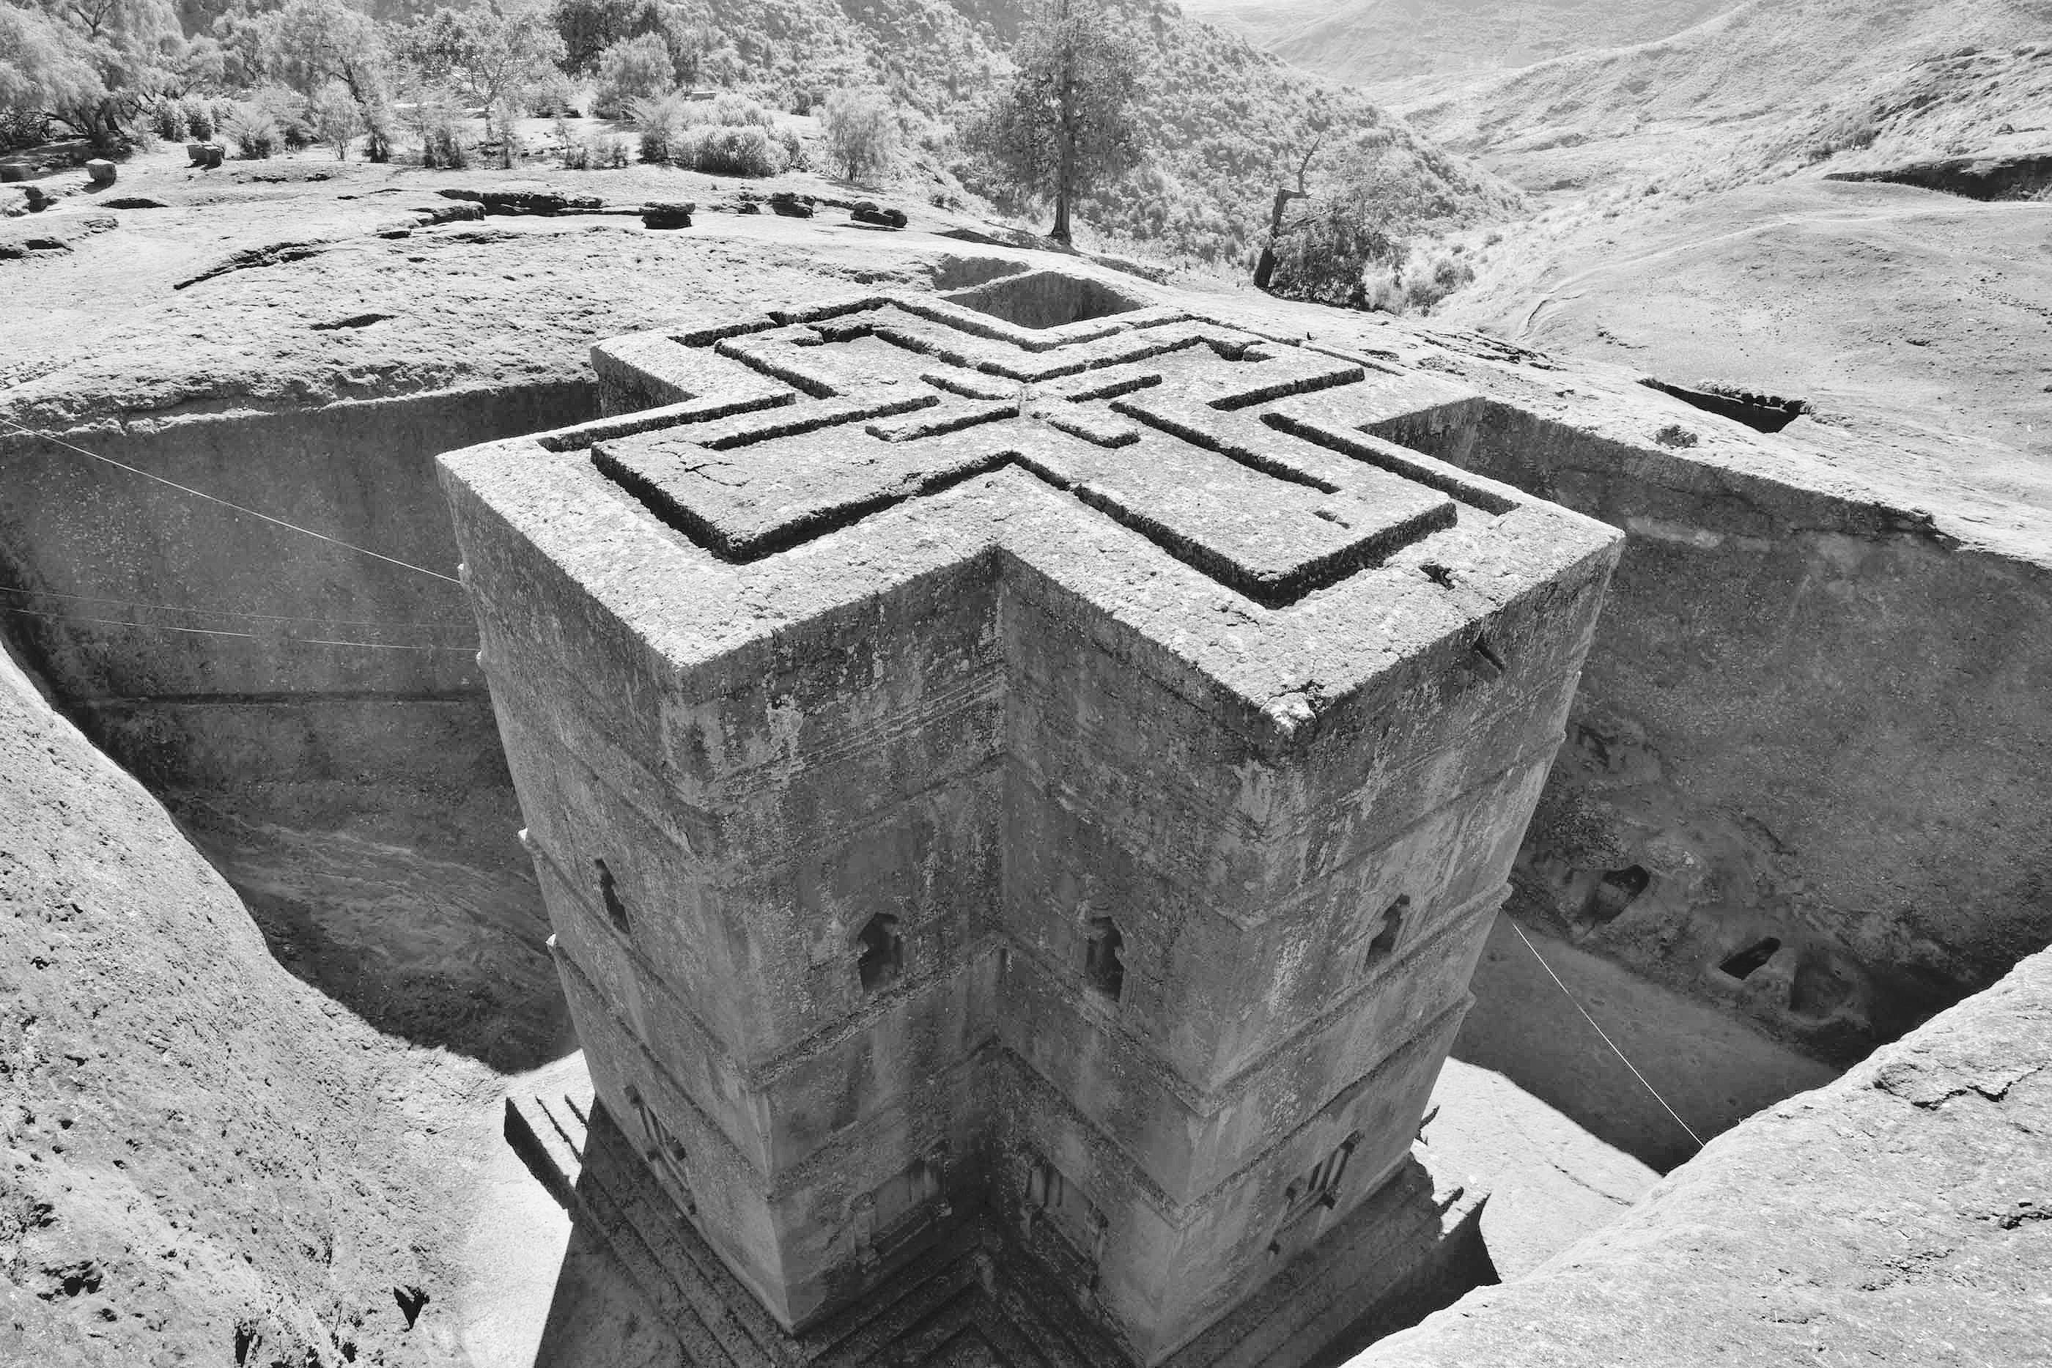

答案：(1)白色非洲：伊斯蘭教。漠南非洲：原始信仰與基督教。  
(2)巫毒信仰（泛靈論或薩滿信仰）；主要核心思想為：部落全體、自然環境、靈魂神祇三者之間，須透過溝通，和諧共存，才可到達平衡、安定的境界。  
(3)黑人。  
(4)B。

題號：0202-00002　　　\*085404-0202-00002\*　　　難易度：中　　　出處：精選試題

十五、六世紀時，西非經歷了長達400多年、史上規模最大的強制俘虜運送，學者將此流程稱為「三角貿易」。（如附圖），回答下列問題：  
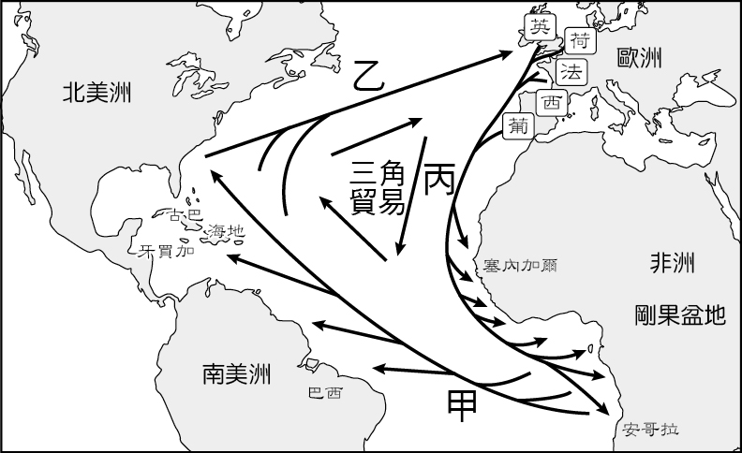  
(1)其中甲、乙、丙各代表何種貿易商品的流向？  
(2)甲貿易商品的輸出對非洲的兩項影響是什麼？  
(3)三角貿易哪一方得利最大？  
(4)由歐洲前往幾內亞灣的船隻，大多順著哪一洋流而下？  
(5)圖中丙方向的船隻大多藉由哪一風帶的風力回到歐洲？

答案：(1)甲：奴隸、乙：礦產及熱帶作物、丙：工業產品。  
(2)a.非洲青壯年人口連續、大量的流失，人口結構發生重大改變，產業創新能力嚴重不足；b.非洲文化傳揚到世界各地。  
(3)歐洲。  
(4)加那利涼流。  
(5)西風。

題號：0202-00003　　　\*085404-0202-00003\*　　　難易度：中　　　出處：各校試題

附圖為16～18世紀時，歐洲各國海上貿易路線的示意圖，請問：  
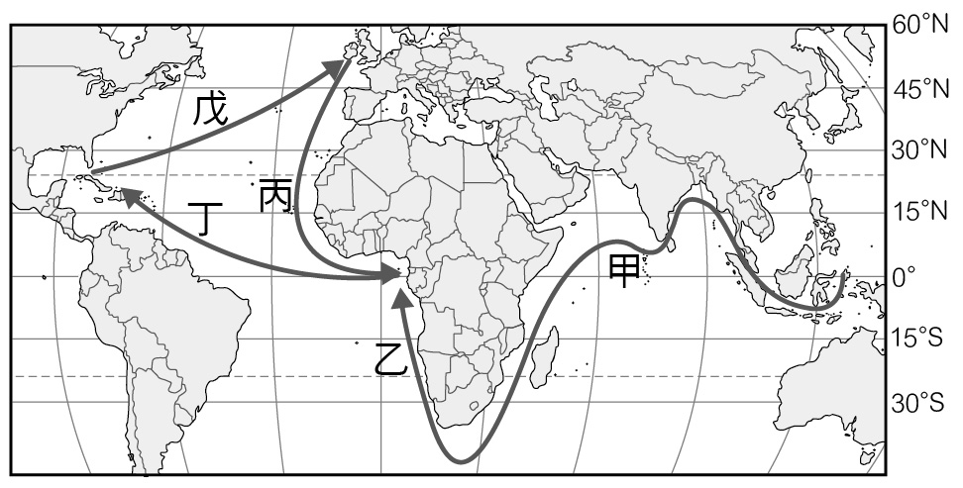  
(1)下列對於丙丁戊三段交易航線的敘述何者正確？(ㄅ)丁航段主要運送奴隸、運送航線位於副熱帶高壓帶上，風平浪靜適合航行；(ㄆ)戊航段運送農礦原料，船隻行進有北大西洋暖流的助力；(ㄇ)丙航段運送工業產品，可順著本吉拉涼流南下；(ㄈ)三段航程中只有丁段是逆風行進的。  
(2)圖中哪一航程為當時奴隸販賣的主要路線？請寫出代號。  
(3)若欲縮短圖中甲→乙的航程，直接由西亞進入南歐，可由哪一條人工開闢的路徑前進？

答案：(1)ㄆ。

(2)丁。

(3)蘇伊士運河。

解析：(1)(ㄅ)位東北信風帶 (ㄇ)加那利洋流 (ㄈ)丁順東北信風，丙未順風。

2–3　政經發展與影響



題號：0203-00014　　　\*085404-0203-00014\*　　　難易度：易　　　出處：精選試題

附圖為西非主要鐵路分布圖，為何當地會有如此的鐵路分布型態？  
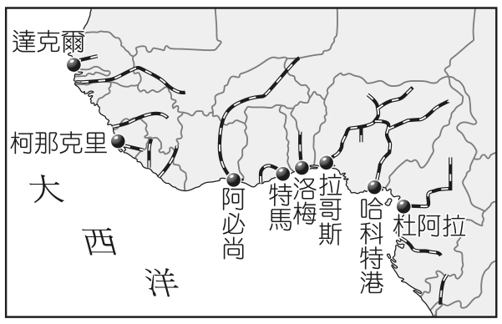　  
(A)有利咖啡出口　(B)聯結礦區　(C)人口集中內陸　(D)地形單一

答案：(B)

解析：西非鐵路主要為殖民經濟需求而建；咖啡並非西非特產，主要產在東非高原。

題號：0203-00015　　　\*085404-0203-00015\*　　　難易度：易　　　出處：精選試題

附圖為非洲政區圖，其中國家數量最多的地區，是因何種劃分國界的方式，而產生內戰的糾紛？  
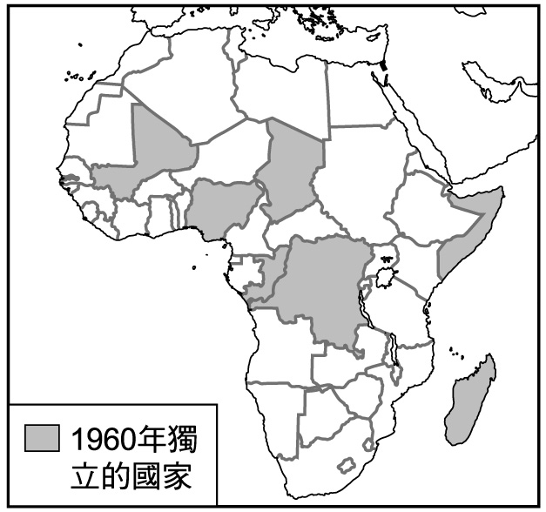　  
(A)一國一族　(B)一族多國　(C)一國多族　(D)多族多國

答案：(C)

解析：歐洲殖民國占據非洲之時，沿著經緯線劃分領地，並未考慮部族社會的歷史、文化背景，成為日後非洲區域動亂、衝突的根源。

題號：0203-00016　　　\*085404-0203-00016\*　　　難易度：易　　　出處：精選試題

世界哪一洲的土地沙漠化最為嚴重？　  
(A)亞洲　(B)非洲　(C)北美洲　(D)中南美洲

答案：(B)

題號：0203-00017　　　\*085404-0203-00017\*　　　難易度：易　　　出處：精選試題

位於東非外海的馬達加斯加島在民族、語言和文化上自成一格。請問：下列有關於其敘述何者錯誤？　  
(A)在民族上融入東南亞的馬來人　(B)主要雨量來自東南信風　(C)除了種植稻米，也從事熱帶栽培業　(D)馬來人的祖先是藉由冰河期的陸橋遷徙到該島

答案：(D)

解析：(D)馬來人的祖先是利用印度洋冬天的東北季風乘風而來

題號：0203-00018　　　\*085404-0203-00018\*　　　難易度：易　　　出處：精選試題

非洲因為環境衛生條件較差，醫療資源也較少，使得非洲成為許多傳染病發生的源地之一。請問：下列哪一種疾病是源自非洲，之後全世界廣為流傳，成為致死率甚高的傳染病？　  
(A)伊波拉病毒　(B)瘧疾　(C)登革熱　(D)愛滋病

答案：(D)

題號：0203-00019　　　\*085404-0203-00019\*　　　難易度：易　　　出處：精選試題

非洲的赤道南北兩側，因為下列哪一種自然環境因素，深深地限制了人口的分布與發展數量？　  
(A)低環境負載力　(B)愛滋病的傳播　(C)氣候過於潮溼　(D)嗤嗤蠅的危害

答案：(D)

解析：(B)愛滋病的分布，以南部非洲為主  
(D)嗤嗤蠅會使人畜得嗜睡症或死亡，所到之處，人畜絕跡

題號：0203-00020　　　\*085404-0203-00020\*　　　難易度：易　　　出處：精選試題

臨海國家的交通發展通常可分為六個時期，但非洲交通建設多停留在侵入型階段，其原因為何？　  
(A)缺乏資金　(B)地形阻隔　(C)人口稀少　(D)礦產資源不足

答案：(A)

解析：非洲國家的鐵路多建於殖民時期，獨立後因缺乏母國支援資金，無力開發。

題號：0203-00021　　　\*085404-0203-00021\*　　　難易度：易　　　出處：各校試題

非洲國家自從獨立之後，各國之間戰亂不斷，內部戰爭四起，造成這種現象的原因為何？　  
(A)各國政治立場不一　(B)國界劃分切割不同族群　(C)國內資源被地方政府爭奪　(D)歐洲國家在背後左右各國政權

答案：(B)

題號：0203-00022　　　\*085404-0203-00022\*　　　難易度：易　　　出處：各校試題

非洲尼日河下游三角洲與幾內亞灣沿岸的石油產量甚高，平均每日的開採量高達250萬桶，大約與西亞產油國—科威特相當。請問當地的油源主要由下列哪一個國家所掌控？　  
(A)奈及利亞　(B)阿爾及利亞　(C)喀麥隆　(D)尼日

答案：(B)

題號：0203-00023　　　\*085404-0203-00023\*　　　難易度：易　　　出處：各校試題

今日非洲許多國家獨立後，內戰不斷、局勢動盪，根據非洲的歷史發展，除了強權的介入外，主要有哪些原因？(甲)昔日殖民地界線劃分不當；(乙)爭奪資源衝突不斷；(丙)部落間的新仇舊怨；(丁)饑荒貧窮。　  
(A)(甲)(乙)　(B)(甲)(乙)(丙)　(C)(甲)(丙(丁)　(D)(甲)(乙)(丙)(丁)

答案：(D)

題號：0203-00024　　　\*085404-0203-00024\*　　　難易度：易　　　出處：各校試題

金磚四國（BRICs）（巴西、俄羅斯、印度、中國）即將步入歷史，因為金磚五國（BRICS）已經成形！中國利用目前擔任金磚四國組織輪值主席之便，根據金磚四國成員國達成的協議，邀請□□加入未來將稱為「金磚五國」的組織，成為正式成員。請問：長年飽受愛滋病、種族歧見大所苦的□□，近年極力向中國靠攏，希望爭取中國在經貿上的支持和援助；這個第五國氣候多樣；自夏雨型暖溼至熱帶沙漠、生長季能與中國互補、礦產資源充足；目前與中國的貿易模式為對中國出口原物料，從中國進口產品。此國最可能為？　  
(A)納米比亞　(B)史瓦濟蘭　(C)蘇丹　(D)南非

答案：(D)

題號：0203-00025　　　\*085404-0203-00025\*　　　難易度：易　　　出處：各校試題

非洲的愛滋病感染率極高，尤其在非洲南部的成年人感染率已達到8%，形成國家發展的主要問題。請問非洲愛滋病快速擴散的主要原因為何？(甲)外來殖民；(乙)環境破壞；(丙)都市化快速；(丁)近感染源。　  
(A)甲乙　(B)丙丁　(C)甲丙　(D)乙丁

答案：(B)

題號：0203-00026　　　\*085404-0203-00026\*　　　難易度：中　　　出處：補充試題

「根據聯合國兒童基金會（UNICEF）的報告，在愛滋病感染嚴重的南部非洲國家中，如：烏干達有230萬名的孤兒，不僅衝擊到家庭，也影響整個國家的經濟發展。」愛滋病在非洲的感染率甚高，其中以南部非洲擴散最快速。請問：造成此區快速擴散的原因為何？(甲)交通改善；(乙)氣候炎熱；(丙)人口稠密；(丁)飲用水源不潔。　  
(A)甲乙　(B)甲丙　(C)乙丙　(D)丙丁

答案：(B)

題號：0203-00027　　　\*085404-0203-00027\*　　　難易度：中　　　出處：各校試題

非洲地區自西方殖民者進入後開始出現嚴重的飢荒，糧食短缺成為當地最為嚴重的問題。造成非洲地區飢荒嚴重的原因，不包括下列何者？　  
(A)大規模栽種現金作物外銷　(B)許多地區年雨量變率大　(C)面積狹小空間不足　(D)死亡率下降人口大增

答案：(C)

題號：0203-00028　　　\*085404-0203-00028\*　　　難易度：中　　　出處：各校試題

愛滋病在非洲快速擴散的原因為何？(甲)外來殖民；(乙)環境破壞；(丙)都市化；(丁)近感染源；(戊)交通改善。　  
(A)甲乙丙　(B)乙丙丁　(C)丙丁戊　(D)甲乙丁

答案：(C)

題號：0203-00029　　　\*085404-0203-00029\*　　　難易度：中　　　出處：精選試題

非洲某國的出口比例統計如附圖(一)，根據此國主要出口商品判斷最可能是附圖(二)中的哪一個國家？  
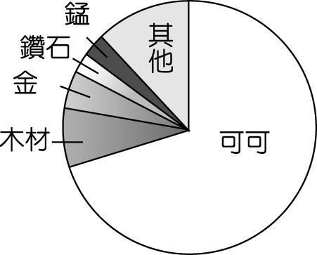  
圖(一)  
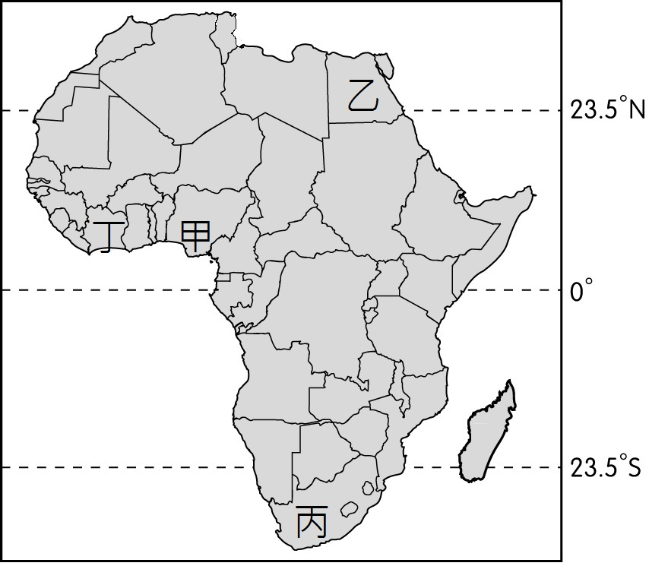  
圖(二)　  
(A)甲　(B)乙　(C)丙　(D)丁

答案：(D)

解析：甲為奈及利亞，以出口石油為主；乙為埃及，經濟以運河經營、勞務輸出、觀光為主；丙為南非，非洲工業最發達國家；丁為象牙海岸，主要出口可可與其他農礦原料為主。

題號：0203-00030　　　\*085404-0203-00030\*　　　難易度：中　　　出處：指考試題

2016年全球愛滋病毒感染者共計約3,670萬，其中東部暨南部非洲就有約1,940萬。愛滋病毒傳染途徑主要有性行為、血液和垂直感染，感染者在全球區域呈現分布不均的情況，其主要受到下列何種因素影響？　  
(A)氣候　(B)種族　(C)社會文化　(D)經濟豐裕

答案：(C)

解析：南部非洲地區因為經濟發展遲緩，使得教育水準低落、居民對於疾病的防護知識不足，再加上在文化習俗上盛行一夫多妻制，使得愛滋病的罹患人數多為15～49歲的青壯年，而嬰兒也因為母嬰垂直感染常於出生後即感染愛滋病。

題號：0203-00031　　　\*085404-0203-00031\*　　　難易度：中　　　出處：精選試題

附圖為亞洲、非洲、北美洲、中南美洲的糧食總產量，根據圖中的數值判斷，何者為非洲？  
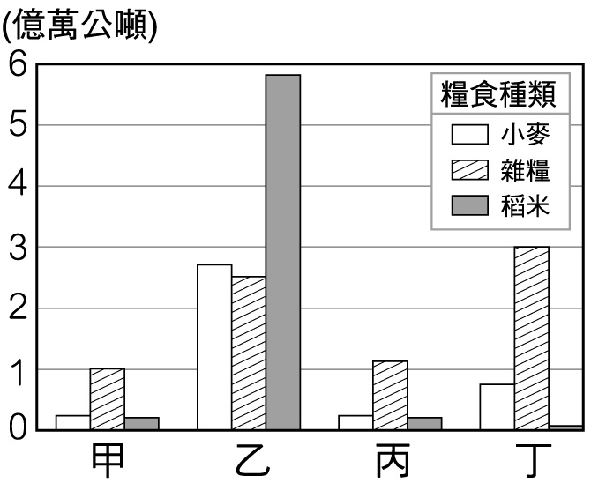　  
(A)甲　(B)乙　(C)丙　(D)丁

答案：(A)

解析：甲－非洲（因為主要糧食的產量最少）、乙－亞洲、丙－中南美洲、丁－北美洲。

題號：0203-00032　　　\*085404-0203-00032\*　　　難易度：中　　　出處：精選試題

(甲)農業產量減少；(乙)增加化學肥料成本；(丙)耕地擴大；(丁)三角洲面積縮小；(戊)務農人口減少。請問：亞斯文水壩對埃及的影響有哪些？　  
(A)甲乙丙　(B)乙丙丁　(C)丙丁戊　(D)甲乙戊

答案：(B)

題號：0203-00033　　　\*085404-0203-00033\*　　　難易度：中　　　出處：精選試題

1960年代是非洲國家的獨立最多的年代，距今已經過了四十多個年頭，但直至今日，非洲仍有部分國家政局不穩，動亂頻繁，社會不安定。請問：造成這些局勢的原因，與下列何者關係最不密切？　  
(A)殖民時期遺留的經濟制度　(B)宗教　(C)民族　(D)國界劃分

答案：(B)

解析：(B)非洲的宗教大多同為伊斯蘭教或原始宗教，少因宗教而起紛爭

題號：0203-00034　　　\*085404-0203-00034\*　　　難易度：中　　　出處：精選試題

大部分的非洲國家還是處於人口轉型模式的早期擴張階段，死亡率逐年下降，而出生率維持高點。然而在1990年後，非洲部分國家的死亡率一反常態，呈現上升的情況，尤其以中、南部非洲為最。請問：其原因為何？　  
(A)進入老年化社會　(B)愛滋病橫行　(C)槍枝的引進　(D)全球暖化

答案：(B)

題號：0203-00035　　　\*085404-0203-00035\*　　　難易度：中　　　出處：精選試題

由於殖民地式經濟發展的目的，非洲的鐵路路線停留在點、線階段，多由殖民時期的港口通往內陸。請問：下列臺灣的鐵路線，何者亦具有此項特徵？　  
(A)縱貫鐵路　(B)北迴線　(C)南迴線　(D)阿里山線

答案：(D)

解析：阿里山線是早期日人為了運送森林資源而設，與非洲鐵路的路線類型皆為「侵入路線」形式。

題號：0203-00036　　　\*085404-0203-00036\*　　　難易度：中　　　出處：補充試題

西非各國濱海者很多，其國土形狀多由沿海向內陸延伸而呈長條狀。此一現象和下列何者的關係最密切？　  
(A)種族差異　(B)西方殖民　(C)礦產分布　(D)山脈走向

答案：(B)

題號：0203-00037　　　\*085404-0203-00037\*　　　難易度：中　　　出處：精選試題

附圖是非洲的環境衝擊程度分布圖。請問：附圖最可能是以何種現象的嚴重性作為評估指標？  
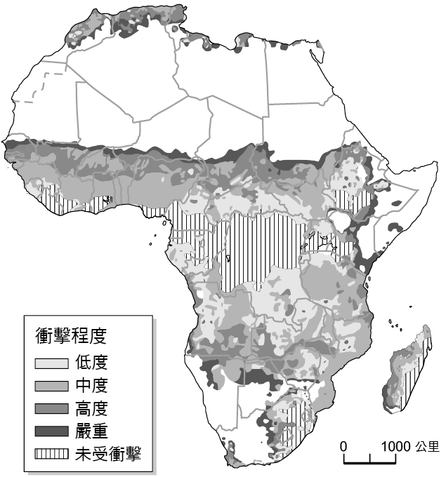　  
(A)沙漠化　(B)酸雨　(C)水汙染　(D)饑荒

答案：(A)

解析：在環境負載力脆弱的地區，進行過度的農牧發展，易導致地力退化、土壤裸露、沙漠面積持續擴大，以及極易遭受風蝕的沙漠化現象。

題號：0203-00038　　　\*085404-0203-00038\*　　　難易度：中　　　出處：精選試題

非洲「殖民統治的單一經濟」結構，對經濟發展產生一些影響。請問：其包括下列哪幾項？(甲)農牧地沙漠化；(乙)多數國家糧食不能自給；(丙)促進了工業化的發展；(丁)國民經濟易受國際物價變化而影響。　  
(A)甲乙　(B)乙丙　(C)丙丁　(D)乙丁

答案：(D)

解析：非洲單一經濟作物仍依賴原殖民國出口，造成無法滿足國內民生需求，不僅造成工業化程度低落，更使得國內農礦資源過度開發。

題號：0203-00039　　　\*085404-0203-00039\*　　　難易度：中　　　出處：精選試題

非洲人口分布極度不均，主要有下列幾點原因：(甲)產業衰退；(乙)水資源分布；(丙)疾病傳染；(丁)海運便利。請問：位於東非的坦尚尼亞人口分布不均主因為上述何者？　  
(A)甲丙　(B)丙丁　(C)乙丙　(D)甲丁

答案：(A)

解析：坦尚尼亞在湖岸的農作區人口稠密，但因嗤嗤蠅為患，而使得產業落後，空無一人。

題號：0203-00040　　　\*085404-0203-00040\*　　　難易度：中　　　出處：精選試題

非洲土地廣大國家眾多，且內部擁有多樣文化。請問：下列各項特性的敘述，何者不正確？　  
(A)醫療水準落後，嬰兒死亡率高　(B)其每人平均所得為世界最低　(C)居民不斷種植現金作物，造成境內居民生活水準提高　(D)黑族主要分布在撒哈拉沙漠以南的廣大地區

答案：(C)

解析：(C)居民不斷種植現金作物，造成生態失衡，且剝奪糧食種植面積，使得當地居民產生饑荒、內亂等問題

題號：0203-00041　　　\*085404-0203-00041\*　　　難易度：中　　　出處：精選試題

非洲大陸與其他各洲比較，非洲擁有許多獨特性，下列敘述何者正確？(甲)面積為其他各洲之冠；(乙)非洲熱帶氣候面積廣大；(丙)非洲有世界上最廣大的沙漠；(丁)非洲人口總數為全世界各洲之冠；(戊)高原面積比例之大居各洲之首。　  
(A)甲乙丁　(B)乙丙戊　(C)甲丁戊　(D)乙丙丁

答案：(B)

解析：(甲)亞洲面積為世界之冠；(丁)亞洲人口數為世界之冠。

題號：0203-00042　　　\*085404-0203-00042\*　　　難易度：中　　　出處：精選試題

非洲內戰不斷的原因之一，是各國的疆界未依族群劃分，導致一國內可能有多種族群，或一族群分布於多國境內。請問：此種劃分疆界的方式，是受到下列何原因的影響？　  
(A)列強勢力入侵　(B)民族自決理論　(C)宗教衝突　(D)民族國家興起

答案：(A)

題號：0203-00043　　　\*085404-0203-00043\*　　　難易度：中　　　出處：精選試題

非洲各地主要經濟活動以農、牧為主。請問：熱帶栽培業最發達的地區，主要分布於下列哪些地區？　  
(A)東非、西非　(B)中非、東非　(C)西非、中非　(D)南非、北非

答案：(A)

解析：東部非洲雨水充足，所以適宜種植作物；西非則為早期歐人貿易重心。

題號：0203-00044　　　\*085404-0203-00044\*　　　難易度：中　　　出處：精選試題

非洲在國際政治與外交上是一股不容小覷的力量，連世界強權美國都不會等閒對待之。請問：其原因何在？　  
(A)非洲擁有舉世矚目的資源　(B)非洲聯盟軍事力量強盛　(C)非洲國家數量眾多　(D)巫毒教法力高深

答案：(C)

題號：0203-00045　　　\*085404-0203-00045\*　　　難易度：中　　　出處：精選試題

非洲地區殖民式經濟造成下列哪些現象？(甲)形成單一經濟作物，並強烈依賴一至二種作物出口到歐美；(乙)因原料輸出海外，拓展國內市場；(丙)限制了工業化的發展；(丁)因原料全由歐美收購，使得出口產值提升，生活改善。　  
(A)甲丙　(B)甲乙　(C)丙丁　(D)甲丁

答案：(A)

解析：殖民式經濟以單一作物為主，但全數輸出歐美之後，造成非洲國家未能發展國內經濟，反而須向外購買工業產品，形成外債。

題號：0203-00046　　　\*085404-0203-00046\*　　　難易度：中　　　出處：精選試題

非洲自1970年代末以來，為全球飢餓人口最多的地區。原因除了人口快速成長外，非洲大陸本身也存在著許多不利於農業的自然環境，特別是撒赫爾地區。此區居民，自古以來，即是豐年可溫飽，荒年卻粒穀不收、牲畜死亡。請問：造成此一現象的主要原因為何？　  
(A)年降水量太多　(B)年蒸發量過大　(C)年均溫過高　(D)降水變率過大

答案：(D)

解析：撒赫爾降水極不穩定，雨水正常年可溫飽，乾旱年卻粒穀不收、牲畜死亡。

題號：0203-00047　　　\*085404-0203-00047\*　　　難易度：中　　　出處：指考試題

非洲東部在30年來，至少每十年會出現一次饑荒，最近一次是2011年，受災人數高達1,240萬，其中以衣索比亞、吉布地、肯亞和索馬利亞等國問題最為嚴重。除了人為因素外，非洲東部饑荒頻率高的現象，和該地哪項氣候特色關係密切？　  
(A)乾溼季節分明　(B)終年高溫炎熱　(C)雨量變率較大　(D)日照時數較少

答案：(C)

解析：文中各國的氣候類型包含熱帶莽原、草原和熱帶沙漠，皆屬於降水量較少的地區，有部分地區更位在著名的撒赫爾地區，因此這些國家的年降水量變率大。在雨水較多的溼潤期，居民會大肆伐木開墾，並增加牲口數量，迫於沉重的人口壓力下，農民便會開發邊際土地，並且縮短休耕期，以增加作物的產量。一旦進入乾燥期，副熱帶高壓長期滯留當地，海上水氣無法進入時，便爆發大旱，使得作物乾枯而死，牲畜也大量死亡。隨著乾旱頻率升高的結果，當地居民便經常性陷入饑荒與缺糧的困境，並引發沙漠化。

題號：0203-00048　　　\*085404-0203-00048\*　　　難易度：中　　　出處：精選試題

非洲的西部及中部各國內部政治衝突時有所聞，如奈及利亞就有三大民族－豪薩族、約茹巴族及依柏族相互敵對，造成該區政治不安。請問：其動亂的根源為何？　  
(A)地形的崎嶇　(B)區域發展不均　(C)資源的爭奪　(D)區域劃分不當

答案：(D)

題號：0203-00049　　　\*085404-0203-00049\*　　　難易度：中　　　出處：精選試題

非洲是一個問題叢生的地區，雖然各國努力增加糧食的產量及開發各項資源，但是因為下列哪一項因素，常使積極努力的成果顯得效益不彰，而依然存在著貧窮與饑荒？　  
(A)高自然增加率　(B)疾病肆虐　(C)水旱災頻繁　(D)殖民時期遺留的土地制度不公

答案：(A)

解析：(A)人口持續的增加，將抵消經濟的成長效果

題號：0203-00050　　　\*085404-0203-00050\*　　　難易度：中　　　出處：精選試題

非洲是全球沙漠化情況最嚴重的地區之一，尤其撒哈拉沙漠以南的撒赫爾地區一帶尤為劇烈。請問：造成非洲沙漠化情況嚴重，最根本的原因是什麼？　  
(A)全球氣候變遷　(B)過度灌溉　(C)微氣候變化　(D)人口增加

答案：(D)

題號：0203-00051　　　\*085404-0203-00051\*　　　難易度：中　　　出處：精選試題

非洲撒赫爾地區的地理特徵包括：(甲)位於撒哈拉沙漠南側；(乙)屬於熱帶雨林氣候；(丙)經常發生饑荒；(丁)大多數的國家曾是法國的殖民地。請問：正確的有哪些？　  
(A)甲乙丙　(B)甲乙丁　(C)甲丙丁　(D)乙丙丁

答案：(C)

解析：(乙)屬於半乾燥或熱帶莽原氣候。

題號：0203-00052　　　\*085404-0203-00052\*　　　難易度：中　　　出處：精選試題

非洲擁有多樣、豐富的資源，引起西方國家的垂涎，為開發資源建設了一些鐵路系統。請問：非洲目前的鐵路網形式，最符合下列交通發展模式中的哪一階段？　  
(A)侵入路線階段　(B)初步相互連結階段　(C)完全相互連結階段　(D)高度優越幹線階段

答案：(A)

解析：非洲的都市大都由港口發展而來，其鐵路主要是殖民者為掘取當地資源，而興築的交通路線。鐵路系統往往停留在「侵入路線」的階段，造成當地反吸及退化作用，進而形成首要型都市的區域不均現象。

題號：0203-00053　　　\*085404-0203-00053\*　　　難易度：中　　　出處：精選試題

埃及在尼羅河中游地區興建的亞斯文高壩，蓄水量是臺灣曾文水庫的百倍之多。請問：該高壩興建之後對於埃及造成的影響下列何者為非？　  
(A)增加尼羅河三角洲的面積　(B)使農耕的收成量更加穩定　(C)增加農民使用肥料的頻率　(D)使尼羅河兩岸的人民生命更加安全，灌溉面積亦更加擴展

答案：(A)

解析：(A)尼羅河三角洲因河流提供的泥沙減少，造成海岸侵蝕，面積減少

題號：0203-00054　　　\*085404-0203-00054\*　　　難易度：中　　　出處：精選試題

從1960年代以來，非洲的國家紛紛獨立，但在經濟上依然無法擺脫殖民時期的影響。請問：下列有關於非洲的經濟發展特徵何者錯誤？　  
(A)西非和東非主要的經濟型態是熱帶栽培業　(B)剛果民主共和國的石油和南非的黃金及鑽石是主要的輸出產品　(C)大多農礦產品，是以原料型態輸出　(D)非洲甚少有出口導向的工業產品

答案：(B)

解析：(B)剛果民主共和國以工業鑽石和銅為主，石油是以奈及利亞、阿爾及利亞和利比亞為主

題號：0203-00055　　　\*085404-0203-00055\*　　　難易度：中　　　出處：精選試題

這是非洲人口最多的國家，有著豐富的石油礦產，石油與相關製品的收入幾乎占該國外匯收入的全部，但是因為境內種族複雜，加上彼此爭奪石油的利益，而導致內戰的紛爭不已。請問：上述的國家最有可能是下列哪一個國家？　  
(A)奈及利亞　(B)埃及　(C)南非　(D)肯亞

答案：(A)

解析：從富產石油、石油幾乎占該國全部外匯等推斷，答案是以石油做單一經濟來源的奈及利亞。

題號：0203-00056　　　\*085404-0203-00056\*　　　難易度：中　　　出處：精選試題

造成現今非洲區域衝突的原因不包括哪一項？　  
(A)殖民者占據非洲之時，沿著經、緯線劃分領地　(B)非洲國家境內多民族為爭奪統治權　(C)非洲境內網際網路通信區域與手機使用範圍，尚未全面普及　(D)饑荒引發饑民採取暴力抗爭

答案：(C)

題號：0203-00057　　　\*085404-0203-00057\*　　　難易度：中　　　出處：精選試題

撒哈拉沙漠以南地區是早期與歐人接觸頻繁處，但為何此貿易頻仍之地，在全球經濟上仍趨於劣勢？　  
(A)因原料全數出口，並未在當地加工　(B)因人民貧窮無力消費　(C)氣候過於乾熱不適貿易　(D)因資源不豐使其趨於劣勢

答案：(A)

解析：資源型輸出品的利潤常不如加工品，撒哈拉沙漠以南地區因原料不在當地加工，導致該地區貿易額低。

題號：0203-00058　　　\*085404-0203-00058\*　　　難易度：中　　　出處：精選試題

熱帶栽培業及採礦業造成西非單一式的經濟結構，更讓此區域的發展呈現不均現象。請問：除了沿海的港市之外，西非內陸何處的經濟發展會比較快速？　  
(A)內陸涼爽的高地　(B)鐵路沿線地帶　(C)文化古蹟　(D)湖泊、河流處

答案：(B)

解析：使其內陸經濟發展。

題號：0203-00059　　　\*085404-0203-00059\*　　　難易度：中　　　出處：精選試題

熱帶栽培業在非洲的種植間接造成了當地饑荒的發生。請問：最主要的因素是什麼？　  
(A)地力因熱栽迅速降低　(B)糧食作物種植面積被熱栽排擠　(C)可可美味可口，使當地居民放棄糧食　(D)熱栽使土地汙染嚴重

答案：(B)

解析：因熱帶栽培業作物獲益較高，地主多利用僅存的良田予以栽種，致排擠掉糧食作物的栽種空間。

題號：0203-00060　　　\*085404-0203-00060\*　　　難易度：中　　　出處：學測試題

2012年聯合國糧食暨農業組織（FAO）表示：「糧食不足和營養不良再度席捲該區，約1800萬人直接受害。乾旱使得該區的穀物生產較去年減少26%，當地的游牧因嚴重的飼料短缺而提早移動，移動路線也因此改變，導致邊界地帶的緊張升高。」引文裡的「該區」最可能位於圖中哪個位置？  
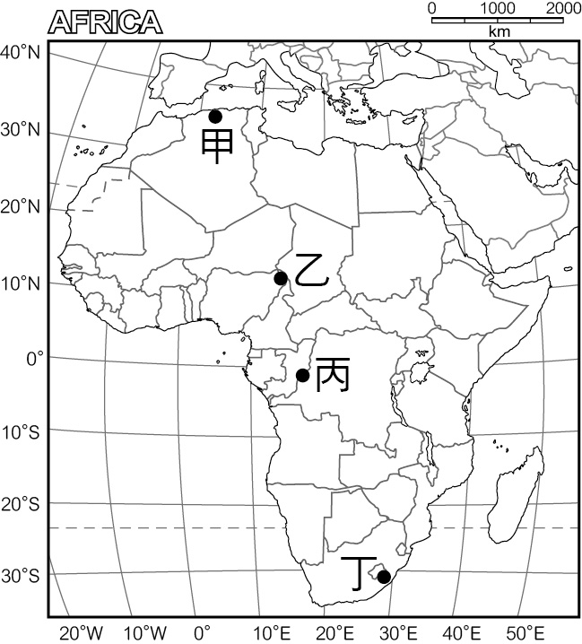　  
(A)甲　(B)乙　(C)丙　(D)丁

答案：(B)

解析：乙地所在位置是10°N，位在撒哈拉沙漠的南邊，屬於乾旱多變的撒赫爾地區，這裡主要為游牧民族的居地，為尋找水源和糧食必須南北遷移，其移動的路線常會經過許多不同的國家，而導致邊界地帶的緊張升高。

題號：0203-00061　　　\*085404-0203-00061\*　　　難易度：中　　　出處：補充試題

非洲人口成長速度為各洲之冠，若以人口轉型階段（附圖）來看，非洲最有可能在哪一階段？  
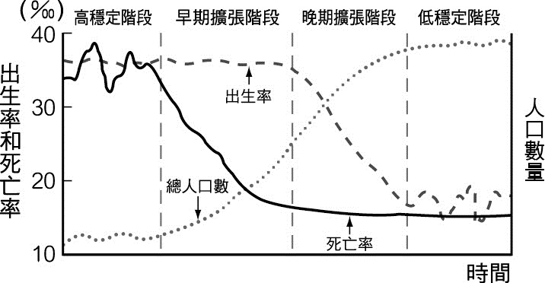　  
(A)高穩定階段　(B)早期擴張階段　(C)晚期擴張階段　(D)低穩定階段

答案：(B)

解析：死亡率因醫療衛生改善而逐漸下降，出生率仍高，因此人口成長快速

題號：0203-00062　　　\*085404-0203-00062\*　　　難易度：中　　　出處：各校試題

附圖為某國預測在2020年受愛滋病與不受愛滋病影響的情況下的人口結構變化。根據圖片判斷，何者為愛滋病對該國在2020年時最可能造成的影響？  
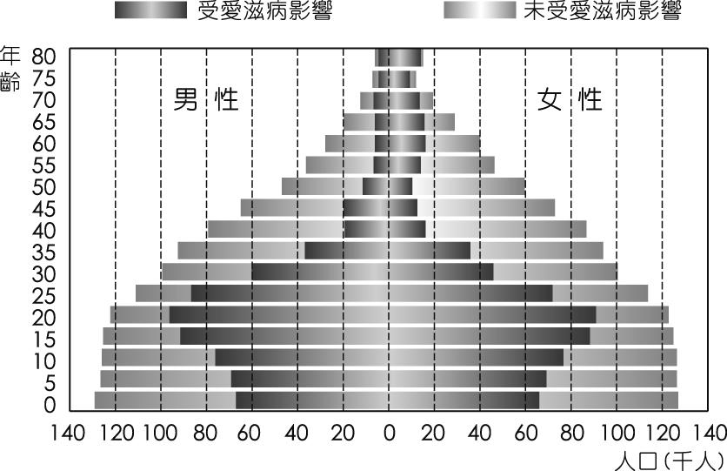　  
(A)童工人口比例顯著增加　(B)青少年人口比例的減少最為顯著　(C)少數幼年人口扶養多數老年人口　(D)女性感染愛滋病的比例會顯著高於男性

答案：(A)

題號：0203-00063　　　\*085404-0203-00063\*　　　難易度：中　　　出處：各校試題

愛滋病源於中非的西部，其病毒約在1930年間由猩猩轉移到人類身上，但並沒有立即造成大規模流行。二次世界大戰結束後，愛滋病快速地在非洲蔓延，據聯合國2000年的統計資料，非洲是全球愛滋病死亡和帶病人數最多的一洲。專家們認為：「除了性觀念開放外，都市化是愛滋病在非洲快速擴散的主因。」請問：二次世界大戰結束後，愛滋病快速地在非洲蔓延的原因是？　  
(A)空氣汙染嚴重　(B)接觸密度增高　(C)飲用水源不潔　(D)醫療建設遲緩

答案：(B)

題號：0203-00064　　　\*085404-0203-00064\*　　　難易度：中　　　出處：各校試題

因為無法彌補的龐大歧異性，使得南蘇丹於2011年脫離蘇丹獨立。請問：以下關於蘇丹與南蘇丹的敘述，哪些正確？南蘇丹屬於阿拉伯人、蘇丹則為蘇丹黑人；南蘇丹信奉泛靈信仰，蘇丹信奉侰斯蘭教；南蘇丹為英國殖民，蘇丹為法國殖民；南蘇丹生產石油，但石油利潤多流向蘇丹。　  
(A)　(B)　(C)　(D)

答案：(D)

題號：0203-00065　　　\*085404-0203-00065\*　　　難易度：中　　　出處：精選試題

請根據附表的剛果共和國人口資料，判斷該國具有何種人口特徵？  
　  
(A)勞動力不足　(B)預期壽命接近全球平均值　(C)在人口轉型模式中屬於早期擴張階段　(D)老年人口比例>7%

答案：(C)

解析：。  
(A)出生率高，死亡率低，判斷其人口結構為年輕的早期擴張階段，勞動力應該相當充足  
(B)全球預期壽命約70歲  
(D)資料不足，無法判斷老年人口比例是否大於7%

題號：0203-00066　　　\*085404-0203-00066\*　　　難易度：中　　　出處：學測試題

2013年年初，瑞典財政官員在訪問南非後，認為非洲對於瑞典經濟發展具有相當大的助益，因此促成了以紡織業為主的經貿團，至衣索比亞、坦尚尼亞進行投資環境的考察。對於瑞典紡織業而言，非洲具有下列哪些區位優勢？(甲)棉花原料來源供應充足；(乙)可以避開亞洲企業競爭；(丙)與瑞典本地時間差異大；(丁)工廠勞力薪資便宜低廉。　  
(A)甲乙　(B)甲丁　(C)乙丙　(D)丙丁

答案：(B)

解析：非洲從殖民時代開始就一直是殖民國原物料的供應地，獨立之後仍然以輸出原物料為主，並提供廉價的勞力。

題號：0203-00067　　　\*085404-0203-00067\*　　　難易度：中　　　出處：學測試題

某國的礦業一直是其經濟發展的主要動力，其政局長期紛擾不斷；1990年，該國一位政治人物在演說中呼籲：「我國的未來只能是一個在不分膚色的基礎上，通過民主選舉而產生的機構來決定，也就是建立一個民主、不分膚色和統一的國家，白人壟斷政權的狀況必須結束。」該政治人物的理想逐漸成為事實，但國內經濟發展同時出現遲緩現象，直到二十一世紀初才逐漸復甦。請問：該國最可能是下列哪個區域性國際組織的成員國？　  
(A)非洲聯盟（AU）　(B)南方共同市場（Mercosur）　(C)東南亞國家協會（ASEAN）　(D)亞太經濟合作會議（APEC）

答案：(A)

解析：由於南非曾歷經少數白人長期統治的政局，並且實施種族隔離政策，因此配合題幹所述內容可知該國為南非，演說者為曼德拉，因此可知南非是非洲聯盟的成員國。

題號：0203-00068　　　\*085404-0203-00068\*　　　難易度：中　　　出處：補充試題

沙漠化是土壤退化的一種現象，土壤退化是指土壤性質改變或消失，其因素眾多，如森林消失、過度放牧、過度墾殖等。請問：附表世界各洲（亞洲、歐洲、非洲、北美洲、南美洲）主要土壤退化的發生原因與比例中，甲～丁何者為非洲？  
　  
(A)甲　(B)乙　(C)丙　(D)丁

答案：(C)

解析：甲為亞洲；乙為歐洲；丙為非洲；丁為北美洲。

題號：0203-00069　　　\*085404-0203-00069\*　　　難易度：中　　　出處：各校試題

附圖為人口成長示意圖，下列對於兩圖的敘述，何者正確？  
甲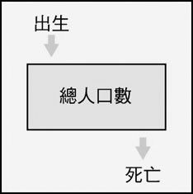  
乙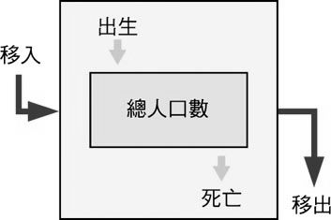　  
(A)甲圖稱為開放性人口成長　(B)全球的人口系統變化屬於乙圖　(C)甲圖可以呈現清代臺灣人口系統的特質　(D)乙圖可以呈現出17世紀西非的人口系統特質

答案：(D)

解析：甲圖為封閉性人口系統；乙圖為開放性人口系統；全球人口系統為封閉性，屬於甲圖，清代中國大量人口移入臺灣，當時人口系統為開放性，屬於乙圖；十七世紀西非大量黑奴被販賣至中南美洲，西非人口系統為開放性，屬於乙圖

題號：0203-00070　　　\*085404-0203-00070\*　　　難易度：中　　　出處：各校試題

某國資助埃及及非洲各國，其實反映了在特定的年代中，特定的國際關係下的結果。請問：某國應為以下何國？　  
(A)美國　(B)英國　(C)中國　(D)蘇聯

答案：(D)

解析：蘇聯資助埃及及非洲各國，是反映冷戰時期與英、美西方國家相抗衡的特徵

題號：0203-00071　　　\*085404-0203-00071\*　　　難易度：中　　　出處：學測試題

近幾年，許多非洲難民湧入歐洲，國際移民組織（OIM）統計，2016年湧入歐洲難民有364,000人，其中約有半數從北非地區橫渡地中海偷渡入境，又以來自奈及利亞（占21.0％）、厄利垂亞（占11.7％）、幾內亞（占7.2％）和象牙海岸（占6.7％）四國者為數最多。大量難民湧入歐洲後，常面臨找不到工作、長期失業以及居住環境條件不佳的生活困境。面對此現象，歐洲某國政府官員對外發表言論，主張該國應停止收容非洲難民，否則將影響歐洲生活水準與歐洲文化。該言論一出，引發眾多輿論強烈的批評。請問：2016年偷渡至歐洲的非洲難民，其來源數量前四名的國家，具有下列哪項共同特性？　  
(A)氣候均乾燥少雨　(B)均曾經淪為殖民地　(C)均屬撒赫爾範圍　(D)非洲AIDS最嚴重區域

答案：(B)

解析：(A)在氣候上，厄利垂亞位於較乾燥的熱帶氣候區外，其餘三國多位於熱帶雨林、莽原與熱帶季風氣候區內  
(B)文中四個國家曾淪為殖民地  
(C)各國土地有鄰近撒赫爾地區只有奈及利亞與厄利垂亞  
(D)當今非洲AIDS最嚴重的地區在中南部非洲，文中所述四國均不在該地區

題號：0203-00072　　　\*085404-0203-00072\*　　　難易度：難　　　出處：精選試題

下列哪幾項非洲的區域特色與當地曾經長期淪為殖民地有關？(甲)侵入路線式的鐵路建設；(乙)首要型的都市分布；(丙)依賴式的經濟體制；(丁)眾多的自然保育區。　  
(A)甲乙丙　(B)甲乙丁　(C)甲丙丁　(D)乙丙丁

答案：(A)

解析：(丁)眾多的自然保育區與自然環境多樣性有關。

題號：0203-00073　　　\*085404-0203-00073\*　　　難易度：難　　　出處：精選試題

已開發國家和開發中國家的都市化和都市人口成長階段不同。附圖是2000年世界前六大都市（甲～己），其1950年、1970年、2000年和2015年（推估）的人口柱狀圖。請問：下列哪一個圖形是西非大國奈及利亞首都－拉哥斯的人口成長情形？  
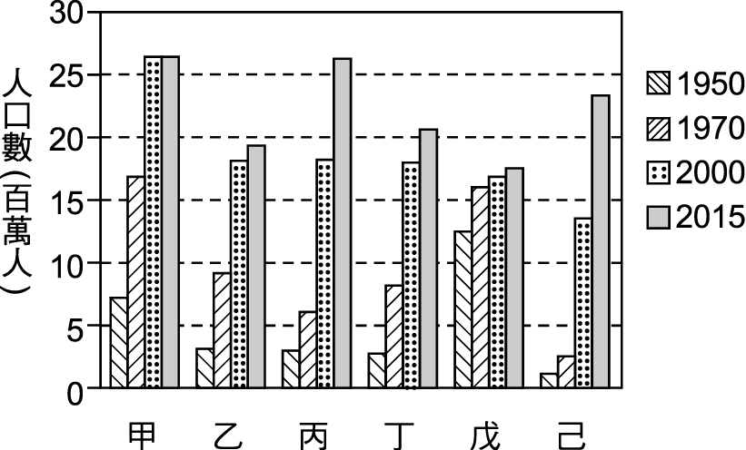　  
(A)乙　(B)丁　(C)戊　(D)己

答案：(D)

解析：拜奈及利亞石油盛產（為全非洲石油產量的96％）之賜，拉哥斯的人口在近幾十年來人口成長驚人，每年以8％之成長速度增加。推估圖中甲為日本東京、乙為墨西哥墨西哥市、丙為印度孟買、丁為巴西聖保羅、戊為美國紐約、己為奈及利亞拉哥斯。

題號：0203-00074　　　\*085404-0203-00074\*　　　難易度：難　　　出處：精選試題

由於殖民地式經濟發展的目的，非洲的鐵路路線停留在點、線階段，多由殖民時期的港口通往內陸。此種鐵路路線對非洲各國經濟發展的影響，下列何者為非？　  
(A)內陸國發展落後　(B)沿海大城市的出現　(C)國內區域差距加深　(D)轉口貿易興起

答案：(D)

題號：0203-00075　　　\*085404-0203-00075\*　　　難易度：難　　　出處：精選試題

目前非洲大多數國家經濟發展所面臨的障礙包括了：(甲)人口過多；(乙)政局不穩；(丙)糧食短缺；(丁)缺乏原料；(戊)過度開發，環境惡化。請問：正確的有哪些？　  
(A)甲乙丙丁　(B)甲乙丁戊　(C)甲丙丁戊　(D)甲乙丙戊

答案：(D)

解析：(丁)非洲原料充足，並非其發展障礙。

題號：0203-00076　　　\*085404-0203-00076\*　　　難易度：難　　　出處：精選試題

在「一件T恤的世界之旅」一書中，作者敘述了一件T恤從棉花的產出、加工製作、販賣、回收，以及二手衣使用的全球分工過程。請問：就非洲的現況來看，T恤的哪一個過程是在非洲完成？　  
(A)棉花產出　(B)加工製作　(C)販賣　(D)二手衣使用

答案：(D)

解析：棉花產出在美國；加工製作在中國及東南亞各國；販賣則在已開發國家；非洲是使用已開發國家淘汰後的二手衣。

題號：0203-00077　　　\*085404-0203-00077\*　　　難易度：難　　　出處：精選試題

亞斯文高壩全長3,600公尺，高度達111公尺，建成後有效地控制了尼羅河的水位，多次緩解了水災及旱災的威脅，然而亞斯文高壩在建成後造成不少環境問題，計有：(甲)尼羅河三角洲後退；(乙)尼羅河出海口漁獲減少；(丙)血吸蟲病蔓延；(丁)埃及伊蚊大量繁衍。請問：正確的有哪些？　  
(A)甲乙丙　(B)甲乙丁　(C)甲丙丁　(D)乙丙丁

答案：(A)

解析：(丁)亞斯文高壩建成後，位於其上游的埃及伊蚊棲息地反而因水位上升而遭破壞，使埃及伊蚊數量減少。

題號：0203-00078　　　\*085404-0203-00078\*　　　難易度：難　　　出處：精選試題

附圖甲至丁的是一般交通的發展演變圖。請問：在歐洲殖民非洲的時代，為了方便原物料運輸而興建的非洲鐵路系統，發展至今，大部分國家的鐵路交通系統的應該處於附圖哪一階段？  
甲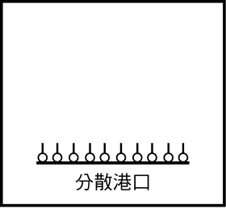　乙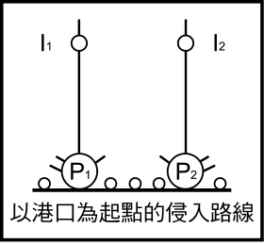　　丙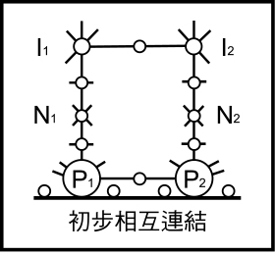　丁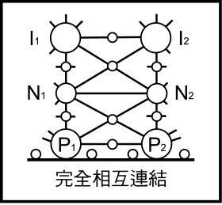　  
(A)甲階段　(B)乙階段　(C)丙階段　(D)丁階段

答案：(B)

解析：(B)當初運送熱帶栽培業的鐵路系統為侵入性的路線，時至今日，因為非洲大多缺乏建設經費，所以仍保持在侵入路線之階段

題號：0203-00079　　　\*085404-0203-00079\*　　　難易度：難　　　出處：精選試題

附圖是撒赫爾地區沙漠化的示意圖，自1960年以來，撒赫爾區在下列哪些因素綜合影響下，使植被減少而產生近似荒漠的景觀？(甲)降水很不穩；(乙)乾旱期變長；(丙)政府強迫內陸開發；(丁)畜產品需求增加；(戊)人口過多。  
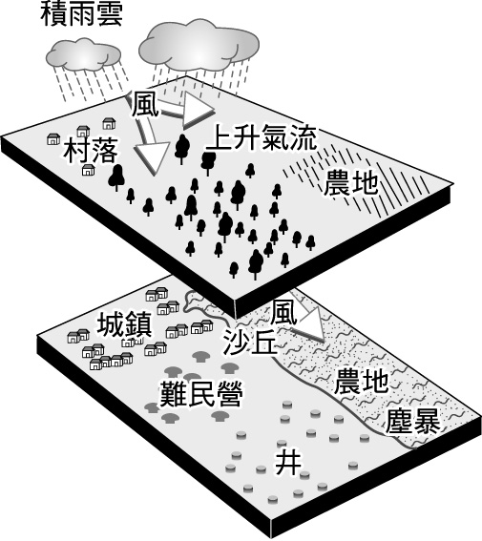　  
(A)甲乙丙　(B)甲丙戊　(C)乙丙戊　(D)甲乙丁戊

答案：(D)

解析：非洲撒赫爾地區的沙漠化為世界最為嚴重，主要為： (甲)該地區降水變率大，加上全球性的氣候變遷；(乙)乾旱期變長，嚴重的沙漠化引起聯合國等世界組織的關切，現已進行補救；(丁)、(戊)人口過度增加，為尋求食物就必須往邊際土地放牧或耕作。

題號：0203-00080　　　\*085404-0203-00080\*　　　難易度：難　　　出處：精選試題

非洲的人口問題中，哪一項地理事實與過度放牧或耕種的關係最為密切？　  
(A)週期性饑荒問題　(B)宗教衝突導致大量難民　(C)疾病流行導致平均壽命縮短　(D)人口處於高出生、低死亡的轉型階段

答案：(D)

解析：過度放牧或耕種是因為人口過多。

題號：0203-00081　　　\*085404-0203-00081\*　　　難易度：難　　　出處：精選試題

經線及緯線大多與非洲國家的國界重疊，下列何者為造成此現象的主因？　  
(A)沙漠、雨林分布範圍　(B)依據各民族的分布區域　(C)高原為主的地形　(D)歐洲殖民國劃定殖民範圍

答案：(D)

解析：19世紀末，歐洲殖民母國於柏林會議中，劃定經緯線作為殖民疆界，成為各國二次戰後脫離殖民母國獨立後之國界。

2–3　政經發展與影響



題號：0203-00082　　　\*085404-0203-00082\*　　　難易度：易　　　出處：各校試題

主要分布於南北緯14°之間的嗤嗤蠅，深深影響非洲地區農業的發展，同時也因為傳播疾病，威脅當地居民的健康。請問：  
(1)下列哪一種疾病，主要的傳播媒介即為「嗤嗤蠅」？　(A)瘧疾　(B)黃熱病　(C)昏睡病　(D)血吸蟲病  
(2)嗤嗤蠅對非洲農業發展的限制與影響，主要表現在下列哪一方面？　(A)機械化程度相當低　(B)無法普遍使用大型畜力　(C)透過長期休耕恢復地力　(D)主要糧食作物以根莖作物為主

答案：(1)C；(2)B。

題號：0203-00083　　　\*085404-0203-00083\*　　　難易度：中　　　出處：各校試題

林義傑曾在2004年年底至2005年2月，以馬拉松的方式橫越撒哈拉沙漠。他與其他兩位夥伴總共跑了7,500公里，以每天70 ~ 80公里的進度，共跑了111天，完成人類史上首次徒步橫越撒哈拉沙漠的紀錄。附圖是林義傑橫越撒哈拉沙漠的路線。請回答下列問題：  
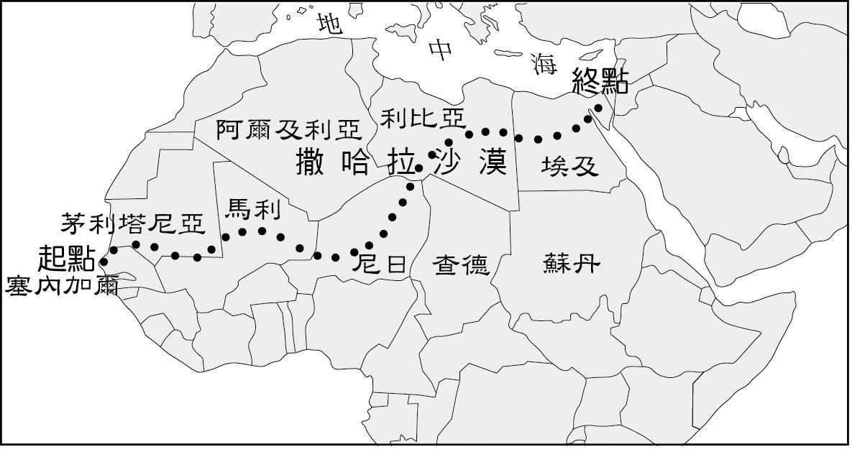  
(1)林義傑團隊起點和終點所臨的海域，分別為何？　(A)印度洋與太平洋　(B)大西洋與紅海　(C)大西洋與太平洋　(D)太平洋與印度洋  
(2)在111天的馬拉松壯舉中，有一名來自史丹佛大學的醫生全程參與，為了應付團隊可能發生的身體狀況，他勢必預先做好準備。請問：下列何種情況是隊醫不用擔心的？　(A)脫水　(B)瘧疾　(C)腹潟　(D)痛痛病  
(25)下列情景，何者是林義傑團隊在此次馬拉松壯舉中「無緣」得見的？　(A)黃沙滾滾　(B)滿天星斗　(C)綿羊萬千　(D)蒙面牧者

答案：(1)B；(2)D；(3)C。

題號：0203-00084　　　\*085404-0203-00084\*　　　難易度：中　　　出處：指考試題

愛滋病源於中非的西部，其病毒約在1930年間由猩猩轉移到人類身上，但並沒有立即造成大規模流行。二次世界大戰結束後，愛滋病快速地在非洲蔓延，據聯合國2000年的統計資料，非洲是全球愛滋病死亡和帶病人數最多的一洲。專家們認為：「除了性觀念開放外，都市化是愛滋病在非洲快速擴散的主因。」請問：  
(1)二次世界大戰結束後，愛滋病快速地在非洲蔓延的原因是　(A)空氣汙染嚴重　(B)接觸密度增高　(C)飲用水源不潔　(D)醫療建設遲緩  
(2)愛滋病在非洲的肆虐，由下列哪些人口現象最能夠反映出來？(甲)出生率下降；(乙)平均壽命下降；(丙)嬰兒死亡率上升；(丁)人口扶養比上升；(戊)離婚率上升。　(A)甲乙丙　(B)甲丁戊　(C)乙丙丁　(D)丙丁戊

答案：(1)B；(2)C。

解析：(1)人口多、都市化，接觸密度增高。  
(2)死亡率高，導致平均壽命下降；母親感染導致嬰兒死亡率上升；壯年人口數因感染愛滋死亡而減少，故扶養比增加。

題號：0203-00085　　　\*085404-0203-00085\*　　　難易度：中　　　出處：精選試題

自2008年以來，索馬利亞每年都高居「失敗國家榜」之首，國內海盜猖獗，造成行經當地航運業的危機，有許多商船為此而改道，另找航路替代。請問：  
(1)受到索馬利亞海盜的影響，歐洲航行到亞洲的船隻紛紛改道，此舉造成非洲哪一國的航運業受到最大損失？　(A)埃及　(B)衣索比亞　(C)南非　(D)摩洛哥  
(2)承上題，若要避開索馬利亞海盜，歐洲船隻最有可能選擇經過下列哪個海域？　(A)直布羅陀海峽　(B)荷莫茲海峽　(C)好望角　(D)曼達布海峽  
(3) 索馬利亞國內海盜多、子彈多，治安問題混亂且缺糧。請問：造成索馬利亞高居「失敗國家榜」之首的主要原因為何？　(A)缺乏出口產品　(B)政府效能低落　(C)熱帶雨林土壤貧瘠　(D)海洋汙染嚴重無法捕魚

答案：(1)A；(2)C；(3)B。

解析：(1)原來歐洲船隻需通過埃及管轄的蘇伊士運河，再經由紅海進入印度洋前往亞洲。  
(2)經由南非的好望角，可遠離索馬利亞海域。  
(3)索馬利亞國內軍閥衝突不斷、居民流離失所、政府效能低及經濟狀況不振。(C)當地多為熱帶乾燥氣候；(D)傳統農業以畜牧業為主。

題號：0203-00086　　　\*085404-0203-00086\*　　　難易度：中　　　出處：精選試題

「不上學、上戰場」是剛果民主共和國的「娃娃兵」最真實的寫照，這群被迫拿起槍桿，甚至被迫淪為慰安婦的孩童，正透過　　　的幫助重回家庭及校園，但長久以來身心的煎熬能否讓他們順利回到正常社會，還需要長時間的觀察。請回答下列問題：  
(1)剛果民主共和國軍閥勢力強大，他們經濟實力雄厚，毫無顧忌地大量購買武器彈藥。他們主要的經濟來源是什麼？　(A)販賣熱帶栽培業作物所得　(B)搜刮國內人民財產　(C)販賣珍貴礦產　(D)殖民母國經濟援助  
(2)有部分娃娃兵其實是被原生家庭遺棄，他們被認為是不祥的象徵，因為母親在生他們的過程中大量失血而死。請問：以上現象應以此地的何種特徵解釋？　(A)出生率低　(B)愛滋病猖獗　(C)婦女營養不良　(D)嬰兒腹中寄生蟲過多  
(3)空格處應填上哪個國際組織？　(A)OECD　(B)AU　(C)AFTA　(D)UN

答案：(1)C；(2)B；(3)D。

解析：(1)中、西非藏有鑽、銅、鈷、鋅等稀有地質礦產，一向為該地軍閥主要經濟來源。  
(2)愛滋病會增加產婦分娩時的死亡風險。

題號：0203-00087　　　\*085404-0203-00087\*　　　難易度：中　　　出處：指考試題

1970年，亞斯文高壩修建完工後，為尼羅河沿岸帶來不少益處，但也帶來不少環境問題。附圖為尼羅河流域與西亞關係圖。請問：  
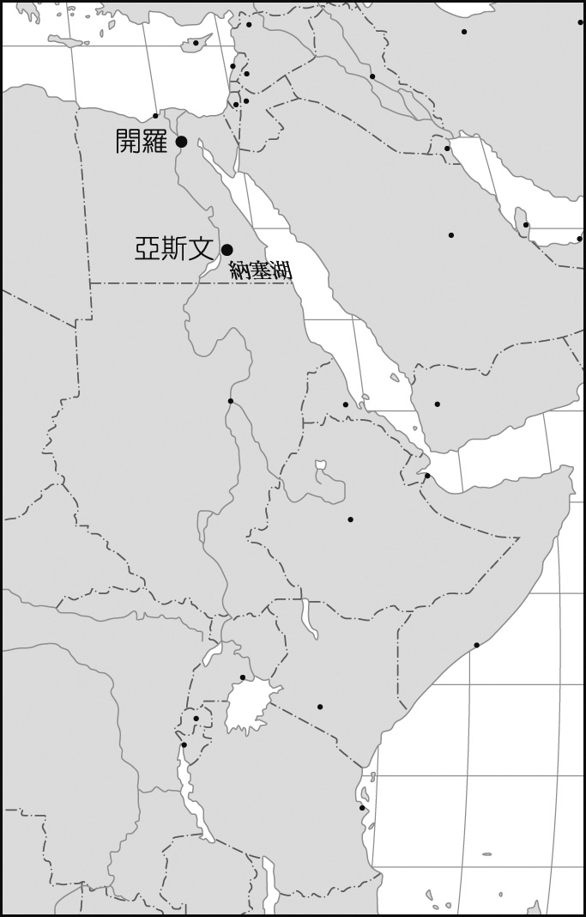  
(1)關於尼羅河的敘述，下列何者正確？　(A)上游接近赤道，位於乾旱炎熱區　(B)高壩湖區地處埃及和衣索比亞之交界　(C)紅海阻隔自古即與西亞互不往來　(D)集水區水資源分配成為國際問題  
(2)下列何者不是亞斯文高壩帶來的環境與社會經濟影響？　(A)輸沙量減少、河口三角洲面積往內縮減　(B)全年灌溉供水、導致土壤鹽化面積增加　(C)水力發電量大、能供應撒赫爾國家發電　(D)人工蓄水湖區成為埃及漁業的生產要地  
(3)許多研究指出，地中海東南沿岸漁獲減少與亞斯文高壩的興建有關。下列何者為最可能的原因？　(A)高壩改變河川地形，造成洄游魚類無法洄游而滅絕　(B)高壩促使水力發電量大，導致地中海浮游生物量降低　(C)尼羅河兩岸農民使用人工肥料，促使入海水質惡化　(D)尼羅河兩岸農民施行人工灌溉，致使海水鹽度下降

答案：(1)D；(2)C；(3)C。

解析：(1)(A)上游屬於熱帶高地氣候；(B)應為埃及與蘇丹的交界；(C)有西奈半島與中亞相通。  
(2)撒赫爾地區範圍廣大，再加上基礎設施不足，亞斯文高壩的電力難以傳輸到這麼廣泛的地區。  
(3)亞斯文高壩雖然帶來了新的文明發展機會，但是卻也因為不再定期氾濫，導致地力下降，埃及農民必須用大量人工肥料增加地力，不但增加成本，而且讓尼羅河汙染加重，進而影響尼羅河口的漁源。

題號：0203-00088　　　\*085404-0203-00088\*　　　難易度：中　　　出處：指考試題

一生態學家在非洲某村落進行生態調查，他由水源所在地的抽水井出發，向外沿同一方向前進。發現植被從水井往外呈同心圓式的分布：水井附近土地是光禿和堅硬的，到距井200公尺左右，出現稀疏且乾硬的雜草，250公尺左右是帶刺的灌木叢，以外到1公里左右，才是一些相隔甚遠的草本植物群及灌木。請問：  
(1)上述調查區的植物分布型態，最可能是下列哪種人類活動所引起的？　(A)過牧　(B)濫墾　(C)濫伐　(D)濫採  
(2)上述植被景觀最可能出現在下列非洲的哪個地區？　(A)尼羅河中游　(B)尚比西河中游　(C)剛果河中游　(D)尼日河中游

答案：(1)A；(2)D。

解析：(1)「植被從水井往外成同心圓式分布」表示此地可能為降水不豐的乾燥氣候，「水井附近土地是光禿和堅硬的」、「稀疏的雜草」、「帶刺的灌木叢」表示過牧的現象。  
(2)(A)尼羅河水量充沛，沿河地區均以農耕為主；(B)尚比西河(三比西河)中游為熱帶莽原氣候；(C)剛果河中游為熱帶雨林氣候；(D)尼日河中游為熱帶沙漠氣候，符合題意。

題號：0203-00089　　　\*085404-0203-00089\*　　　難易度：中　　　出處：精選試題

中、西非早期為列強殖民地，近年來紛紛獨立，但經濟發展卻逐漸成為「依賴式經濟」，所謂依賴式經濟是指這些地區大多生產或開採單一物產，並以出口為主，其價格極易受國際市場波動的影響。請問：  
(1)迦納的依賴式經濟植基於下列哪一項物產？　(A)鑽石、銅等礦產　(B)可可　(C)咖啡　(D)石油  
(2)依賴式經濟造成非洲各國何種的經濟情況？　(A)產業多為跨國企業所控制　(B)形成國內經濟工業化提升　(C)人民生活水準提高　(D)經濟作物與糧食作物並作情況明顯  
(3)象牙海岸為主要出口地區，但非洲國家獨立後，因缺乏援助，造成交通發展多停留在哪一個階段？　(A)侵入路線　(B)發展支線　(C)初步相互連結　(D)完全相互連結

答案：(1)B；(2)A；(3)A。

題號：0203-00090　　　\*085404-0203-00090\*　　　難易度：中　　　出處：學測試題

近代以來，許多國家因為國界糾紛，導致衝突不斷。所以有人主張「自然邊界」，強調根據地理條件來劃定國家間的邊界，但往往有例外情況。請問：  
(1)下列各地區中，哪一個地方最容易見到不依「自然邊界」的法則，而以經緯線作為劃分國家邊界主要的依據？　(A)東歐地區　(B)東北亞地區　(C)西非地區　(D)南美地區  
(2)這種劃分疆界的方式，主要是受到什麼因素的影響？　(A)受民族國家興起之影響　(B)受宗教衝突之影響　(C)受列強勢力入侵之影響　(D)受民族自決理論的影響  
(3)這類國家中，最常見到哪一種問題？　(A)族群容易發生互相傾軋，衝突　(B)生產活動單調，經濟較為落後　(C)文化缺乏外界刺激，不易進步　(D)社會貧富差距過大，不易和諧

答案：(1)C；(2)C；(3)A。

題號：0203-00091　　　\*085404-0203-00091\*　　　難易度：中　　　出處：精選試題

附表是非洲某地的農業經營示意圖，請分析表中的內容，回答下列問題：  
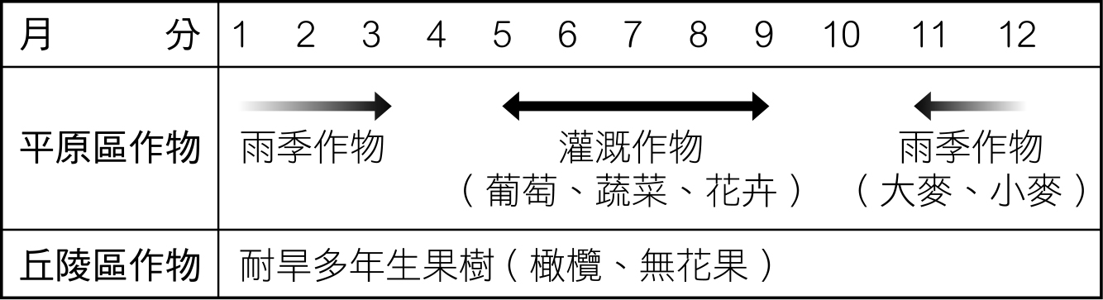  
(1)由附表可以看出，該地的農業型態最有可能分布在下列哪一地區？　(A)北非的埃及　(B)西北非的摩洛哥　(C)東非的衣索比亞　(D)西非的奈及利亞  
(2)承上題，該地區為伊斯蘭教分布的地方，不得飲用酒類製品，但當地民眾在何種考量下還要廣植葡萄？　(A)葡萄是當地居民主要的蔬果來源　(B)加以釀造為葡萄酒，就近外銷到歐洲　(C)該地區的教義較具彈性，可以允許人民適當地飲酒　(D)加以釀造為葡萄酒，供應給城市裡改信基督教的居民飲用

答案：(1)B；(2)B。

解析：(2)(B)因應西歐市場的需求。

題號：0203-00092　　　\*085404-0203-00092\*　　　難易度：中　　　出處：精選試題

附表為非洲五個國家的經濟及人口資料。請問：  
  
(1)這些國家最可能位在非洲的哪一個地區？　(A)北非地區　(B)亞特拉斯山區　(C)南部非洲　(D)撒赫爾諸國  
(2)這些國家的人口組成若繪成人口金字塔，最類似附圖中的何者？　(A)甲　(B)乙　(C)丙　(D)戊  
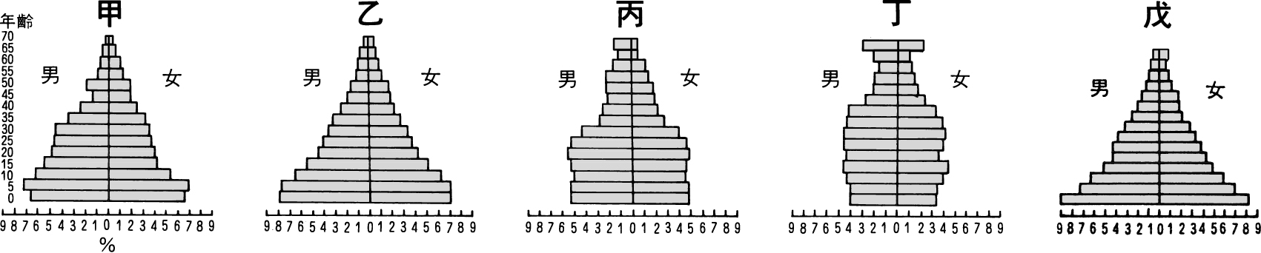  
(3)(甲)是世界上貧窮的低所得區；(乙)預期壽命長；(丙)糧食嚴重不足；(丁)人口扶養比低；(戊)經濟快速成長。請問：目前這些國家的社會呈現的一般特色，包括上述哪些項目？　(A)甲乙丙　(B)乙丙丁　(C)丙丁戊　(D)甲丙丁

答案：(1)D；(2)D；(3)D。

題號：0203-00093　　　\*085404-0203-00093\*　　　難易度：中　　　出處：精選試題

附圖(一)為非洲氣候分布圖，請回答下列問題，附圖(二)為非洲某氣候景觀，附圖(三)為農業活動模式圖。請問：  
  
圖(一)  
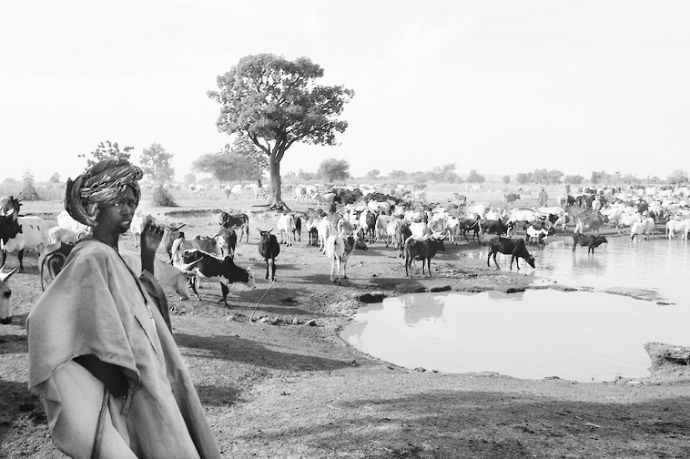  
圖(二)  
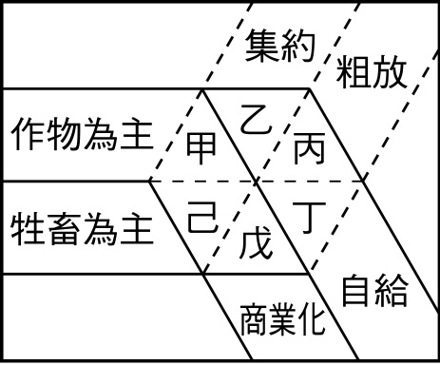  
圖(三)  
(1)圖(二)出現的景觀，最可能出現於圖(一)非洲的哪些氣候區內？　(A)甲乙　(B)乙丙　(C)丙丁　(D)丁戊  
(2)「雨季時居於高原，等秋季雨水漸少、牧草漸枯後，帶著帳棚、家當與牛群遷徙，在離開前種植小米、豆類，等下次雨季回來時才收割。」上述的農業活動方式與圖(三)中哪一個類型最相似？　(A)甲　(B)乙　(C)丁　(D)戊  
(3)承上題，圖(一)中哪個氣候區亦有類似的農業活動方式？　(A)甲　(B)乙　(C)丁　(D)戊

答案：(1)B；(2)C；(3)D。

解析：甲：熱帶乾燥氣候；乙：半乾燥氣候；丙：熱帶莽原氣候；丁：熱帶雨林氣候；戊：高地氣候；己：地中海型氣候。  
(1)照片為撒赫爾的乾季景觀，故選乙丙。  
(2)題幹「帶著牛隻遷移」即為游牧的農業形式，游牧主要的特性為「粗放」、「自給」和「以牲畜為主」，故選丁。  
(3)東非地區地勢較高，馬賽族以移徙牧牛為生，範圍跨越肯亞與坦尚尼亞境內，這也屬於游牧，故選戊。

題號：0203-00094　　　\*085404-0203-00094\*　　　難易度：中　　　出處：精選試題

附圖為2010年非洲鐵路網的分布情形，請回答下列問題：  
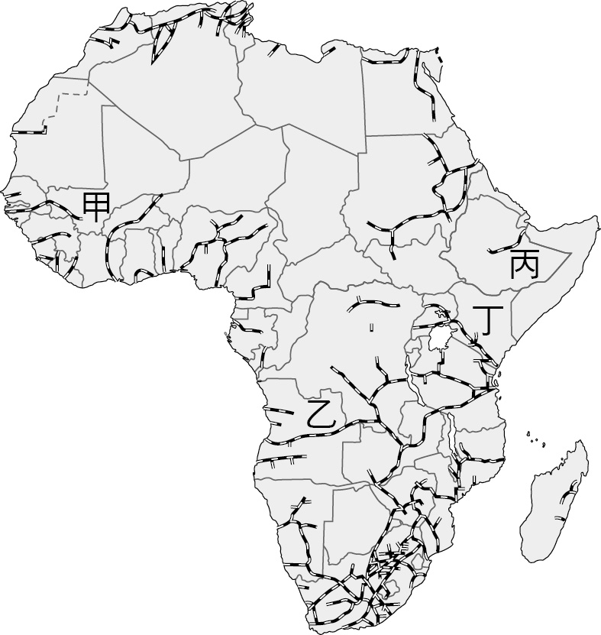  
(1)影響非洲鐵路網分布的主因為何？　(A)順應地勢　(B)殖民地式經濟　(C)因應氣候環境　(D)均衡區域發展  
(2)「這條長鐵軌越過大草原和灌木地帶，到處有獅子、嗤嗤蠅，通過一個被裂著大口的斷層所切割的火山區，直達維多利亞湖。」引文所述最可能為圖中的哪段鐵路？　(A)甲　(B)乙　(C)丙　(D)丁

答案：(1)B；(2)D。

解析：(1)目的為開發熱帶栽培業及採礦業。  
(2)題幹「……裂著大口的斷層……」應是東非大地塹，故選丁。

題號：0203-00095　　　\*085404-0203-00095\*　　　難易度：中　　　出處：精選試題

索馬利亞近來被國際社會稱為「失敗國家」，政府的無能、社會的動盪、經濟的崩潰、人民的貧困，處處都是失敗的證據。事實上，海上掠奪行動，已經成為索馬利亞的主要經濟來源，也使世界各國的船務公司，對索馬利亞附近海域的航行安全更加擔憂。附圖為索馬利亞共和國位置圖，請回答下列問題：  
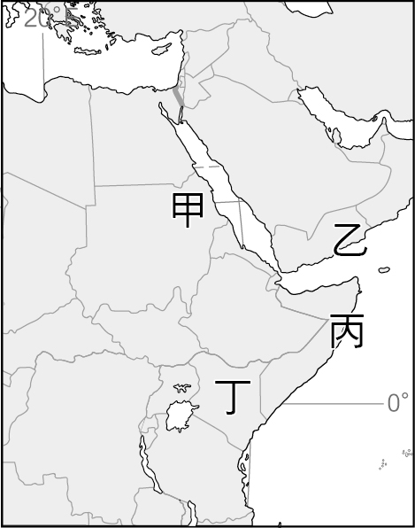  
(1)圖中何處是索馬利亞共和國的正確位置？　(A)甲　(B)乙　(C)丙　(D)丁  
(2)索馬利亞的海上掠奪行動，與何者關係最為密切？　(A)區域衝突　(B)過度開發　(C)水資源短缺　(D)殖民地式經濟  
(3)就地理位置而言，海上掠奪行動對於何項貨物的運送安全堪慮？　(A)石油　(B)鑽石　(C)黃金　(D)木材

答案：(1)C；(2)A；(3)A。

解析：(2)索馬利亞連年內戰，衣索比亞軍隊大舉介入，協助對付伊斯蘭反抗軍，不僅使得問題更趨複雜，長年征戰也導致海盜猖獗。索馬利亞的叛軍，以占有亞丁灣通往蘇伊士運河必經之地的優勢，以劫掠船隻來獲取更多利益。

題號：0203-00096　　　\*085404-0203-00096\*　　　難易度：中　　　出處：學測試題

馬利、尼日、查德、塞內加爾和布吉納法索等非洲國家，以經濟作物的出口為主要外匯來源。長期以來，經濟作物出口價格變動不大，但是進口糧食、工業產品卻越來越多，價格也節節高漲。為了平衡貿易赤字，這些國家以擴大經濟作物種植面積為主要政策，以致傳統農業土地利用改變。請問：  
(1)從五國的環境特性判斷，其創造外匯的主體是下列哪組經濟作物？　(A)油棕、可可　(B)棉花、花生　(C)甘蔗、茶葉　(D)橡膠、香蕉  
(2)該五國以經濟作物的產品出口創造外匯，利用外匯進口糧食和工業產品的現象，最適合用下列哪個概念解釋？　(A)物流　(B)三角貿易　(C)空間分工鏈　(D)殖民地式經濟

答案：(1)B；(2)D。

解析：(1)馬利等國地處撒哈拉沙漠區南緣的半乾燥氣候區，雨量介於250～800mm之間，較易種植耐旱的經濟作物，故以棉花及花生等旱作最為可能。油棕及可可主要分布於熱帶雨林區；甘蔗主要分布於多雨，但有乾溼季的熱帶氣候；茶葉主要分布於副熱帶涼溼的丘陵地；橡膠及香蕉則多分布於高溫多雨的熱帶地區。  
(2)殖民地式經濟意指在殖民時期，殖民母國對受殖民國大肆掠奪農礦資源所形成的經濟發展型態。今日的殖民地式經濟，具有單一經濟結構的特色，意指一國家經濟高度仰仗出口，而出口又以農礦原料為主，產品附加價值低，出口產品種類少，易受國際價格影響。殖民地式經濟的發展，為求出口的農產能獲得較高利潤，故捨糧食作物，換以較高利潤的經濟作物為主，導致糧食作物需仰仗進口。

題號：0203-00097　　　\*085404-0203-00097\*　　　難易度：中　　　出處：精選試題

熱帶栽培業是西非沿海平原的一種農業方式。請問：  
(1)熱帶栽培業主要分布在熱帶雨林氣候的沿海平原，以幾內亞灣沿岸各國最重要，除了高溫多雨的氣候條件外，最重要的區位因素為何？　(A)地形　(B)交通　(C)技術　(D)政策  
(2)下列何種作物為西非占世界重要比例的最主要生產作物？　(A)咖啡　(B)可可　(C)橡膠　(D)香蕉  
(3)熱帶栽培業的經營可分大農場及小自耕農兩種類型，其中大農場通常由歐洲公司所擁有。請問：其具有下列哪些特色？(甲)農場中糧食作物與經濟作物並重；(乙)大農場經營通常需眾多勞工；(丙)是一種自給性農業；(丁)產品通常在產區初步加工。　(A)甲乙　(B)甲丙　(C)乙丁　(D)丙丁

答案：(1)B；(2)B；(3)C。

解析：(2)西非地區氣候高溫多雨，適宜生長可可，且運用象牙海岸的港口輸往歐美等地製成巧克力，形成依賴式經濟。

題號：0203-00098　　　\*085404-0203-00098\*　　　難易度：中　　　出處：指考試題

某西非國家在法國殖民以前，主要有兩種人口︰農民和游牧者。農民居住在降水豐沛的南部，游牧者則居住在乾溼分明的北部，以飼養牛隻為主，並從事北非和撒哈拉以南地區的商品貿易。法國殖民後，在殖民地引進符合國際市場需求的農業活動，導致跨越撒哈拉的貿易逐漸被人們放棄；當游牧者不再處於市場體系之中，他們只好更集約、更頻繁地使用土地進行放牧。請問：  
(1)該國在法國殖民以前，其游牧民族所進行的貿易活動，最可能將北非的何種作物賣給南部的農民？　(A)椰棗　(B)玉米　(C)稻米　(D)香蕉  
(2)法國殖民該國後，最可能導致該國北部出現下列哪些變化？(甲)水土資源減少；(乙)氣溫上升加速；(丙)生態印跡變大；(丁)雨林面積縮減。　(A)甲乙　(B)甲丙　(C)乙丁　(D)丙丁

答案：(1)A；(2)B。

解析：(1)西非國家「北部乾溼分明，有游牧民族」，應指撒哈拉南緣的莽原氣候；南部「降雨豐沛」，應為濱臨幾內亞灣的熱帶季風氣候；又曾為法國殖民地，有可能為象牙海岸、多哥、貝南等國。北部游牧民族將北非作物帶到南部貿易，北非多為乾旱的沙漠氣候，以椰棗為主要作物，故成為交易大宗。  
(2)接上題，西非國家自北而南為「沙漠→莽原→季風」等氣候，北部氣候乾旱，游牧改為放牧後，牲口數量增多，將使水土資源大幅減少，故「甲」正確；法國殖民該國後，維持消費所需之土地大幅增加，使得生態印跡擴大，故「丙」正確。但北部並非雨林區，因此並未出現砍伐雨林所導致的暖化（氣溫上升）現象。（生態印跡的定義為：「平均一人需要多少土地才能滿足其生活需求」）

題號：0203-00099　　　\*085404-0203-00099\*　　　難易度：中　　　出處：各校試題

根據聯合國難民署統計，2015年的頭100天，地中海上死於船難的非洲難民已經多達1500人，創下歷史新高。這些難民大多來自於非洲戰火不停的地區，如突尼西亞、埃及、利比亞、奈及利亞等。請問：  
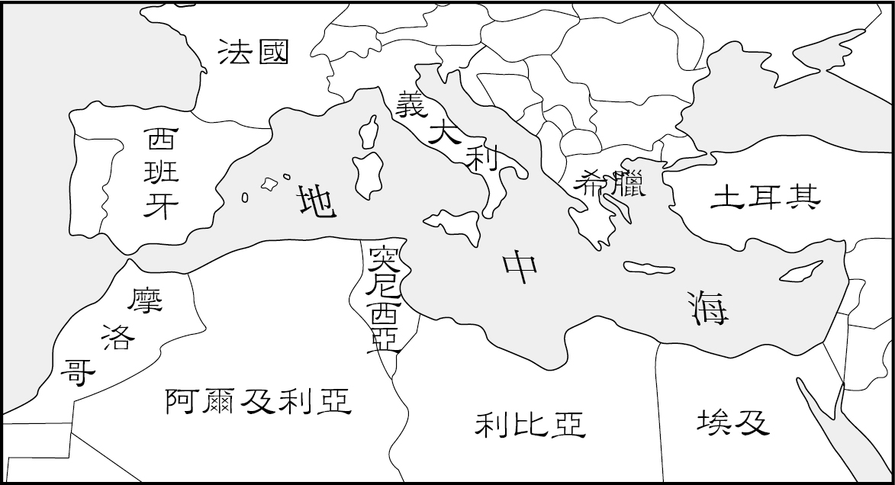  
(1)根據人口推拉理論，下列對於非洲難民逃往歐洲的敘述何者正確？　(A)地中海凶險的海象為推力　(B)故鄉無法安居樂業為中間障礙　(C)與歐洲語言相通為拉力　(D)歐洲就業機會較多為拉力  
(2)請依附圖判斷下列何者對難民來說是最有可能選擇的遷移路徑？　(A)摩洛哥→法國　(B)利比亞→義大利　(C)阿爾及利亞→希臘　(D)突尼西亞→葡萄牙

答案：(1)D；(2)B。

解析：(1)就推拉理論概念而言，(A)屬中間障礙、(B)為推力、(C)非洲與歐洲語言不相通。

題號：0203-00100　　　\*085404-0203-00100\*　　　難易度：中　　　出處：各校試題

自2014年2月起，伊波拉病毒疫情爆發於西非洲的幾內亞，之後迅速蔓延到獅子山、賴比瑞亞及奈及利亞等國，造成自1976年以來最嚴重的疫情。請問：  
(1)西非洲這些國家由沿海向內陸之氣候型態，依序為圖中何者？　(A)甲→丁→乙　(B)甲→乙→戊　(C)丙→丁→戊　(D)丙→丁→乙  
甲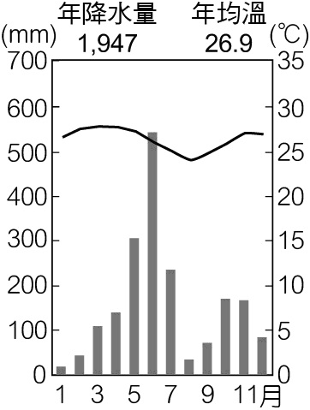　乙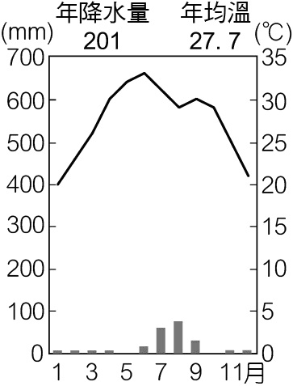　丙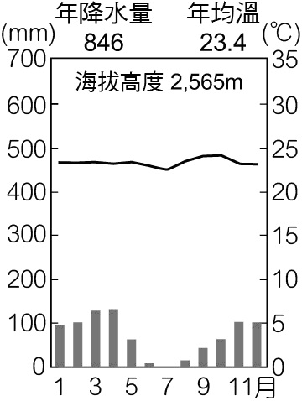　丁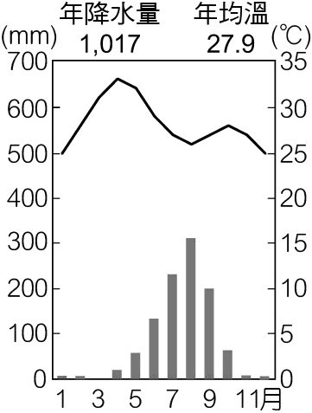  
戊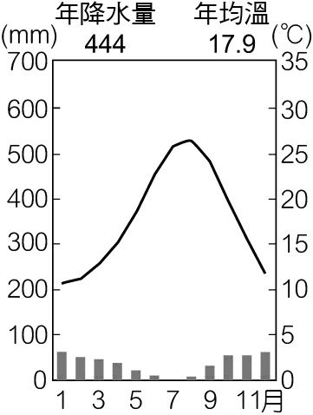  
(2)承上題，造成這些氣候由沿海向內陸產生變化的原因，與下列何項因素有關？　(A)本吉拉涼流行經　(B)緯度高低　(C)地勢高低　(D)日射帶季移  
(3)列入疫區的這些國家，在國際貿易上的主要輸出品為何？　(A)稻米、木材、原油、蔗糖　(B)玉米、棉花、咖啡、可可　(C)鋁土、鑽石、橡膠、原油　(D)黃金、鑽石、小麥、牛肉

答案：(1)A；(2)D；(3)C。

題號：0203-00101　　　\*085404-0203-00101\*　　　難易度：中　　　出處：學測試題

附圖為某地的衛星影像圖，戊地北方的深色部分為湖泊。請問：  
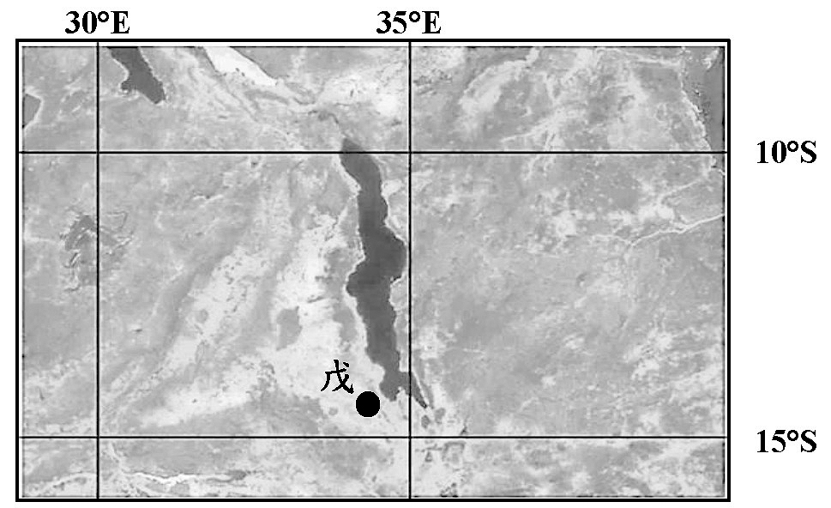  
(　　)(１)圖中戊地北方的湖泊，其成因最可能為何？　(A)火山噴發形成的火口湖　(B)板塊張裂形成的構造湖　(C)冰河侵蝕形成的冰蝕湖　(D)河岸崩塌阻塞的堰塞湖  
(　　)(２)農業是圖中湖泊西側居民的主要經濟活動。下列哪組農作物在該地區最為普遍？　(A)小麥、葡萄、橄欖　(B)菸草、甘蔗、棉花　(C)燕麥、樹薯、柑橘　(D)稻米、黃豆、櫻桃

答案：(１)(B)；(２)(B)

解析：(１)根據圖中的經緯線來判斷地理位置，應該是東非大裂谷，東非大裂谷為一地塹，位於張裂型板塊邊界上。  
(２)東非位在熱帶地區，應以熱帶栽培業為主，選項中只有菸草、甘蔗、棉花是屬於熱帶地區的作物。

題號：0203-00102　　　\*085404-0203-00102\*　　　難易度：中　　　出處：指考試題

照片是瑞士某品牌的巧克力，其外型係以當地馬特洪峰的山峰為靈感設計而成，成為當今風行的巧克力品牌。請問：  
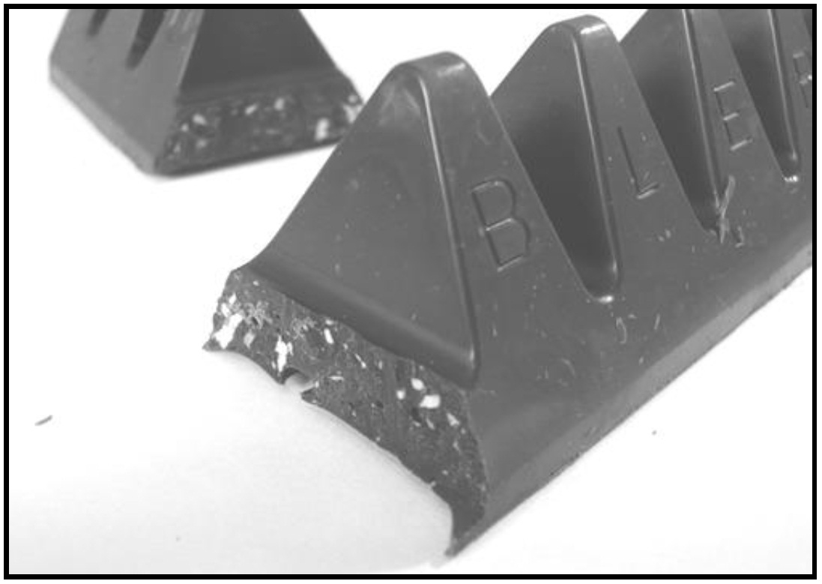  
(　　)(１)此山峰外型的形成，主要是受到下列哪種地形營力的影響？　(A)河流　(B)火山　(C)風力　(D)冰河  
(　　)(２)該商品的原料作物種植，最可能具有下列哪項特徵？　(A)北美農場主人透過飛機方式噴灑農藥　(B)南美農場利用羊駝載運農業生產資材　(C)西非童工在農場裡受到不公平的對待　(D)西亞農場透過坎井設施取得灌溉水源

答案：(１)(D)；(２)(C)

解析：(１)巧克力狀似角峰，為冰河地形特徵。瑞士馬特洪峰受到冰蝕作用切穿山脈形成橫谷，成為南北往來之重要通道，皆與巧克力形狀相符。  
(２)可可為巧克力的原料，世界最大的產地在西非。由於非洲出生率高，人口擴張快速，幼年人口比例大，加上經濟貧困，童工現象普遍。(A)北美地處中高緯，(B)南美羊駝分布於安地斯山高地，(D)西亞氣候乾燥，均不適宜種植熱帶經濟作物可可。

題號：0203-00103　　　\*085404-0203-00103\*　　　難易度：中　　　出處：各校試題

伊波拉1976年首次出現於剛果與南蘇丹，並在不同年份出現在加彭、烏干達等國，後來銷聲匿跡了一段時間，2013年年底又從幾內亞爆發，成為史上最大規模的伊波拉疫情，以西非賴比瑞亞、獅子山、幾內亞三個國家為中心蔓延開來，5個多月死亡人數就有9百多人。過去伊波拉病毒多出現於非洲中非叢林的偏遠村莊，但這次卻出現在人口稠密地區，讓專家非常擔心，而西非的這幾個國家為了防疫也展開封鎖邊界與港口的行動。附圖為1979年～2008年的疫情分布圖。請問：  
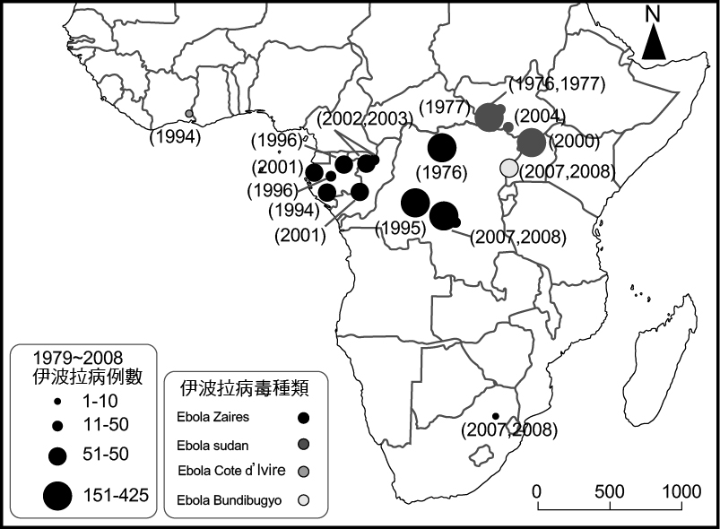  
(1)文中提到此次在西非爆發疫情，令學者相當憂心，下列哪些較可能為其擔心的因素？(甲)沙漠較無阻隔性，疫情可能北擴；(乙)漠南地區黑人天生抗體較不足；(丙)國際航班與西非交流頻繁；(丁)都市化使得接觸密度提高；(戊)衛生教育不夠，防疫概念薄弱　(A)甲乙丙　(B)甲丙丁　(C)丙丁戊　(D)乙丁戊  
(2)西非沿岸疫情嚴重的幾個國家，在被殖民的時代，為了方便原物料運輸，發展出獨特的交通系統，下列何者為此種交通模式？  
(A)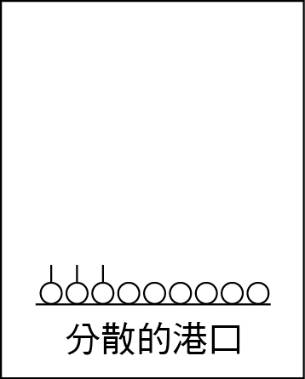　(B)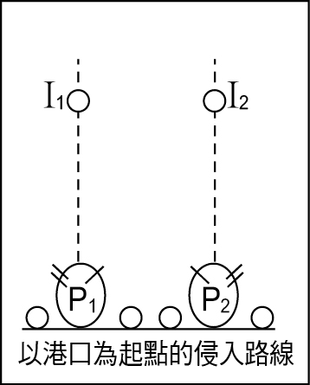　(C)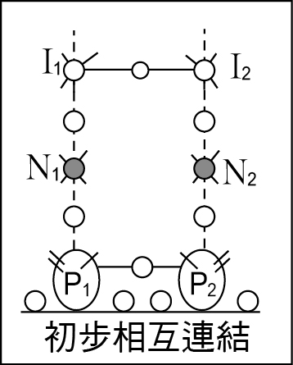　(D)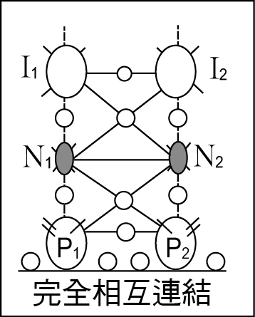   
(3)西非國家封鎖邊界後，人力、原料等流動受到限制，貿易因此受到影響，甚至作物產量也下降。下列何者最可能為西非國家主要種植的作物？　(A)棉花、花生　(B)茶葉、咖啡　(C)油棕、可可　(D)香蕉、柑橘

答案：(1)C；(2)B；(3)C。

題號：0203-00104　　　\*085404-0203-00104\*　　　難易度：中　　　出處：素養類題

某人到非洲某地旅行時寫道：「從機場到市區的公路寬闊又平整，公路兩邊麥田、葡萄園、橄欖園到處可見。進入市區後，歐式建築相當普遍，中心區的主幹道兩邊有好多露天咖啡館，我挑個位子坐下，一邊品著中東式的濃咖啡，一邊看有軌電車從眼前叮叮噹噹地駛過，感覺簡直和歐洲毫無分別。不過，這裡的咖啡館幾乎全是男性工作人員與顧客，看不到女性。」請問：  
(　　)(１)該地區最可能位於哪一自然景觀帶？　(A)熱帶莽原景觀帶　(B)溫帶常綠林景觀帶　(C)溫帶灌木林景觀帶　(D)溫帶落葉林景觀帶  
(　　)(２)該地區農業和市區景觀具有濃厚歐洲色彩，主要和哪些國家的殖民經驗有關？　(A)英國、荷蘭、義大利　(B)荷蘭、德國、西班牙　(C)英國、法國、比利時　(D)法國、西班牙、義大利

答案：(１)(C)；(２)(D)

解析：(１)由文中的葡萄和橄欖為典型地中海型農業的農作物，分布在溫帶地中海型氣候區，因此可知該地區的自然景觀為溫帶灌木林景觀帶。  
(２)因該地位於非洲，氣候為地中海型氣候區，加上露天咖啡館販售具有中東式的濃咖啡，故可推知該地位於西北非地區。而西北非地區在地理位置分布上位於地中海南岸，受地緣關係的影響，在殖民時代，易遭受南歐或地中海周邊國家的殖民統治，故答案選(D)法國、西班牙、義大利。

題號：0203-00105　　　\*085404-0203-00105\*　　　難易度：難　　　出處：精選試題

「茉莉花革命」泛指2010年年底，盛行於西亞及北非諸多國家的人民起義行動（此處定義未包含中國），其中利比亞的革命影響最深且範圍最廣，最終利比亞強權格達費還因歐美聯軍的轟炸及叛軍的進攻而垮臺。請問：  
(1)茉莉花革命盛行的區域有何共同特徵？　(A)皆為國王體制　(B)皆信仰伊斯蘭教　(C)皆為OECD會員國　(D)氣候深受間熱帶輻合區影響  
(2)利比亞其實是一個福利國家，在該國從小學至大學的所有學費皆由政府出資。請問：利比亞政府的經濟情況為何如此富裕？　(A)盛產鑽石　(B)石油輸出　(C)國際貿易強　(D)觀光業發達  
(3)歐美聯軍應該是下列何項組織？　(A)NAFTA　(B)EU　(C)UN　(D)NATO

答案：(1)B；(2)B；(3)D。

解析：(1)從最早的突尼西亞，以及接下來的埃及、利比亞、葉門、阿爾及利亞等，皆是伊斯蘭教國家。  
(3)NATO即為北大西洋公約組織，是以美國為首的西方世界強權組成的軍事組織。

題號：0203-00106　　　\*085404-0203-00106\*　　　難易度：難　　　出處：精選試題

二次大戰結束後，非洲是全球愛滋病死亡和帶病人數最多的一洲，搭配愛滋病病患分布圖，回答下列問題：  
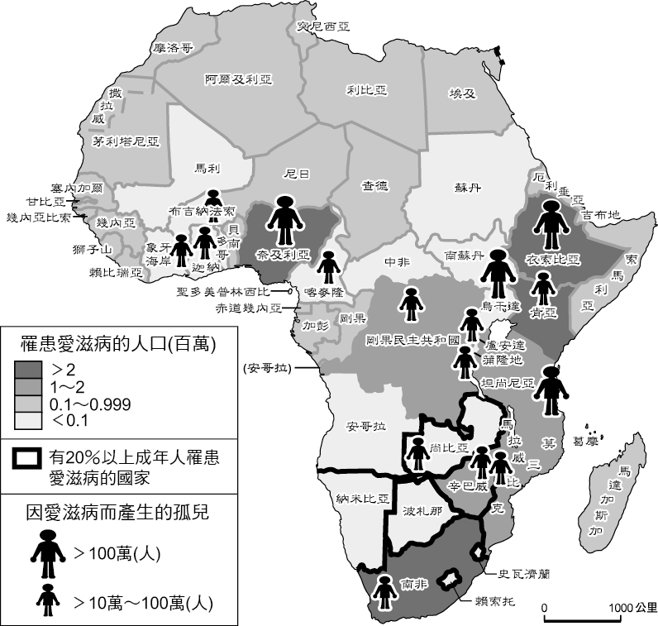  
(1)愛滋病盛行狀況在非洲區域當中呈現不均勻分布的現象，主要集中在何區域？　(A)白色非洲　(B)漠南非洲　(C)北部非洲　(D)中部非洲  
(2)承上題，該地區愛滋病盛行狀況偏高的主因包括下列哪些？(甲)一夫多妻制；(乙)本區處於早期擴張階段，多幼年人口；(丙)愛滋病毒發現的起源地；(丁)公共衛生、醫療條件不佳；(戊)當地教育水準低落、知識不足。　(A)甲乙丙　(B)甲丁戊　(C)甲丙丁　(D)乙丁戊  
(3)承上題，該地區愛滋病集中分布於南非、奈及利亞和衣索比亞，與何項地理事實最有關？　(A)都市化接觸密度高　(B)地處熱帶，易孳生蚊蠅　(C)一夫一妻制　(D)交通運輸系統發達  
(4)愛滋病於非洲的肆虐情況，由下列哪幾項人口現象可反應出來？(甲)出生率下降；(乙)嬰兒死亡率上升；(丙)扶養比上升；(丁)預期壽命下降；(戊)離婚率上升　(A)甲乙丙　(B)乙丙丁　(C)甲乙丙丁　(D)甲乙丙丁戊

答案：(1)B；(2)B；(3)A；(4)B。

解析：(2)二次大戰結束後，一夫多妻制、衛生條件不佳及教育知識不足，皆為愛滋病快速地在非洲蔓延的主因。  
(4)愛滋病使非洲喪失大量青壯年人口，造成非洲預期壽命下降、扶養比上升，一方面透過母體感染造成嬰兒死亡率上升。

題號：0203-00107　　　\*085404-0203-00107\*　　　難易度：難　　　出處：精選試題

附圖為1913年歐洲列強在非洲的殖民地分布圖。請問：  
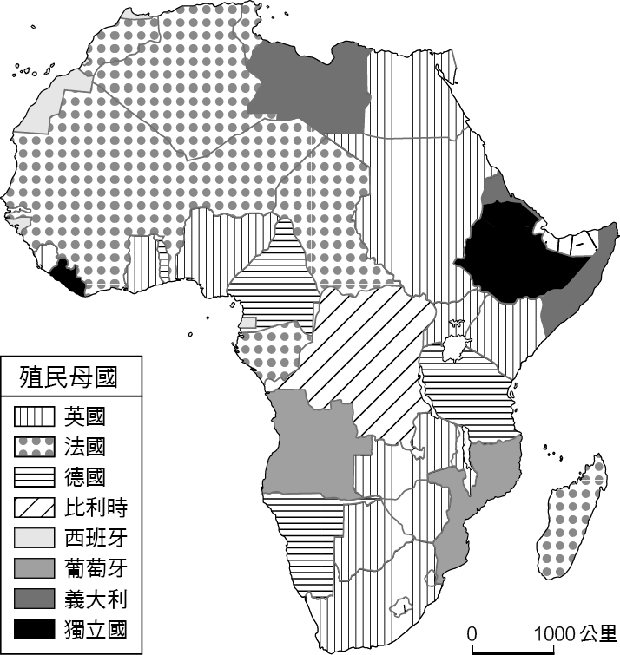  
(1)其中殖民面積占非洲總面積最大的國家為何？　(A)法國　(B)英國　(C)德國　(D)西班牙  
(2)當時比利時所屬殖民地，目前為哪一個國家？　(A)安哥拉　(B)波札那　(C)坦尚尼亞　(D)剛果民主共和國  
(3)非洲國家對臺灣之間的關係，其重要性主要在哪一方面？　(A)廣大市場　(B)豐富資源　(C)國家眾多國際政治地位舉足輕重　(D)戰略地位高。  
(4)「非洲現有53國，現存語言近800種，許多非洲人可說數種語言，而許多國家無明顯優勢語言，故昔日殖民母國的語言亦為通用語。」由上述可知，非洲具有怎樣的特徵？　(A)非洲人種有黑人、白人　(B)非洲為殖民社會　(C)非洲屬依賴式經濟　(D)非洲文化多元

答案：(1)A；(2)D；(3)C；(4)D。

題號：0203-00108　　　\*085404-0203-00108\*　　　難易度：難　　　出處：精選試題

索馬利亞海盜問題愈益嚴重，他們擅長以快速小艇登陸商船，除洗劫財物外，更常以挾持人質及船隻的行為威嚇該船所屬國交付贖金。歐美諸國多次派兵圍勦，仍難徹底弭平海盜勢力。請問：  
(1)索馬利亞海盜最常出沒的海域是？　(A)幾內亞灣　(B)大西洋　(C)地中海　(D)亞丁灣  
(2)索馬利亞海盜的猖獗，也顯示出該國長期民不聊生的困境。請問：該國長期饑荒、貧窮的原因不包括？　(A)內戰頻繁　(B)長期乾旱　(C)土壤沃度低　(D)資源被軍事強權掌握  
(3)若索馬利亞海盜出征前習慣向神祈禱平安，請問他們祈求的對象會是？　(A)耶穌　(B)阿拉　(C)聖母瑪麗亞　(D)濕婆神

答案：(1)D；(2)C；(3)B。

解析：(2)索馬利亞位於東非，土壤為火山黑土，沃度不低。

題號：0203-00109　　　\*085404-0203-00109\*　　　難易度：難　　　出處：精選試題

電影「遠離非洲」，故事敘述凱倫在1913年為了利益嫁給丹麥貴族布利森公爵，她跟著夫婿前往非洲肯亞從事咖啡種植，丈夫風流成性，但凱倫卻為非洲的風情與人民深深著迷，也因為心靈空虛，她愛上了神秘的獵人鄧尼芬。某天，兩人就一起在非洲的廣大莽原上瞭望著寬近百公里的深谷。請問：  
(1)東非是咖啡的原鄉，咖啡至今是世界主要飲料市場最重要的作物，布利森公爵在肯亞作種咖啡，其農業型態符合下列哪幾項農業特徵？(甲)熱帶栽培業；(乙)高坡地農業；(丙)游耕；(丁)灌溉式農業。　(A)1項　(B)2項　(C)3項　(D)4項  
(2)當男女主角在廣大的莽原區看著深谷及周遭，哪些自然景觀將是他們可以看見的？(甲)火山；(乙)熱噴泉；(丙)裂谷；(丁)沙漠；(戊)雪景。　(A)甲乙丙　(B)甲乙丁　(C)甲丙戊　(D)甲丁戊

答案：(1)B；(2)C。

解析：(1)咖啡的種植需要肥沃土壤、廣大土地資金以及密集勞力等條件，利用當地的勞力在本地初步加工，這些條件是典型熱帶栽培業的特徵。又肯亞海拔約1,300～1,800公尺，雨水充沛、火山土肥沃，締造了高坡地農業。  
(2)肯亞位於東非高原，高原上有裂谷（地塹）、斷崖景觀；斷層邊有火山（肯亞山與吉力馬札羅山即是），山勢高達5,000公尺以上，故山頂有冰河等雪景。

題號：0203-00110　　　\*085404-0203-00110\*　　　難易度：難　　　出處：精選試題

歐洲人在非洲的殖民，以採礦和熱帶栽培業的經營為主，使非洲的產業經營方式不同於其傳統農業的型態。請問：  
(1)熱帶栽培業的經營方式具有下列哪些特色？(甲)集約式的耕作；(乙)大地主或農場主人常為歐美人士；(丙)可增加土地的單位產量；(丁)對於經濟作物，各國採用大面積且多樣性的栽培方式。　(A)甲乙　(B)甲乙丁　(C)甲丙丁　(D)甲乙丙  
(2)歐洲人對非洲的殖民影響，下列敘述何者正確？　(A)拓展非洲人的視野與收入　(B)積極發展非洲的加工製造業，以促進礦產和熱帶作物之輸出　(C)促進非洲部落的融合　(D)導致非洲政局不安，種族衝突加劇

答案：(1)A；(2)D。

解析：(1)(乙)一位依賴外國的資金和技術，所以大地主或農場主人常為歐美人士(丁)耕種常只選擇以一或二種作物。  
(2)(B)歐洲人對非洲的殖民，並未積極發展培養非洲的工業基礎。

題號：0203-00111　　　\*085404-0203-00111\*　　　難易度：難　　　出處：學測試題

2014年2月，西非的幾內亞爆發伊波拉病毒感染，旋即擴散到鄰近國家。10月31日，世界衛生組織（WHO）公布全球感染該病毒的累計死亡人數已達4,951人，主要集中於幾內亞、獅子山和賴比瑞亞三國。近年來，這三個國家為提升經濟成長，致力發展外銷導向的農業，鼓勵農民種植商業性作物。這三個國家首都皆為海港，都市規模很大；除首都外，其他都市數量不多，且規模都很小。下列是某四個自然景觀帶的天然植被照片。請問：  
  
(　　)(１)伊波拉病毒疫情最嚴重的三個國家，位於哪幅照片所代表的自然景觀帶內？　(A)甲　(B)乙　(C)丙　(D)丁  
(　　)(２)幾內亞、獅子山和賴比瑞亞三國，鼓勵農民種植的商業性作物，最可能為下列何者？　(A)油棕、可可　(B)茶葉、柑橘　(C)大豆、甘蔗　(D)棉花、花生  
(　　)(３)幾內亞、獅子山、賴比瑞亞三個國家「首都的都市規模很大；除首都外，其他都市數量不多，且規模都很小。」這種都市規模分布型態，和下列哪項因素關係最密切？　(A)部落社會的特質顯著　(B)殖民地式經濟色彩濃厚　(C)人口轉型處晚期擴張階段　(D)都市土地利用分區不顯著

答案：(１)(A)；(２)(A)；(３)(B)

解析：(１)照片中的甲為雨林或季風林景觀帶，乙為沙漠景觀帶，丙為灌木林景觀帶，丁為針葉林景觀帶。幾內亞、獅子山和賴比瑞亞等三國位於西非，屬於熱帶季風氣候，故選甲。  
(２)西非的商業性作物屬於熱帶栽培業，因此最可能經營的作物為油棕、可可。其他選項的作物除了甘蔗為熱帶栽培業之外，其餘的皆不屬於熱帶栽培業的經營作物。  
(３)由題幹中的「首都的都市規模很大；除首都外，其他都市數量不多，且規模都很小。」可知幾內亞、獅子山、賴比瑞亞等三個國家的都市型態屬於首要型，其主要成因是受殖民的影響。在當初殖民帝國特意的經營下，沿海的大港口往往成為各國的首都，並且為一國資源進出的最主要門戶，因此人口規模特大，但其他地區的都市則不多，且人口規模通常很小。

2–3　政經發展與影響



題號：0203-00001　　　\*085404-0203-00001\*　　　難易度：易　　　出處：指考試題

小明七月下旬去自助旅行，其旅遊日記寫著：「第一天參觀該國首都老市中心（medina）迷路，因為道路狹窄，但卻又四通八達，且往往穿越房屋的前庭後院，真是稀奇！想來是為了擋熱風飛沙，及防衛游牧民族的侵擾吧！隔天參觀西元前九世紀所建迦太基城遺址，以及毀於西元前二世紀的腓尼基人所建城市（cite）的遺址；第三天參觀了建於第二世紀可容納35,000人的圓形劇場（arena）；第四天參觀了始建於第七世紀的清真寺；……」。請問：  
(1)小明這次自助旅行所到的是哪個國家或地區？  
(2)日記所提及的圓形劇場，是哪種文明的典型文化地景？  
(3)小明在日記中所描述的老市中心（medina）的都市地景，是甚麼民族的傳統都市聚落的典型特色？

答案：(1)亞特拉斯山區沿海（馬格里布）。  
(2)羅馬文明。  
(3)阿拉伯人。

解析：(1)題幹中有「熱風飛沙」，指的是熱帶乾燥氣候；「游牧民族」、「腓尼基人」、「圓形劇場」、「清真寺」，指的是該地的多元文化特色，所以應是位在北非的馬格里布三國地區。  
(2)圓形劇場是羅馬城市中標準且正式的競技場所，表演節目有武士搏鬥與野獸之搏鬥。圓形劇場雖然看起來像是兩個希臘劇場相連而把舞臺拿掉之結果，但卻是道地的羅馬產品。  
(3)此地聚落建築採曲折巷道，以防沙漠風暴、遮陽，這是屬於阿拉伯建築文化的特色。

題號：0203-00002　　　\*085404-0203-00002\*　　　難易度：易　　　出處：精選試題

水資源的空間分布不均，使得非洲農牧業的類型產生諸多差異，也使得人口分布呈現極端不均的現象。請問：  
(1)北非地中海沿岸的亞特拉斯山區，傳統上進行何種農業類型活動？  
(2)馬達加斯加島降水量東多西少，受到哪一個文化區的影響，以稻米為主食，也兼種咖啡、可可、香草、甘蔗等熱帶栽培作物？

答案：(1)山牧季移。  
(2)東南亞。

題號：0203-00003　　　\*085404-0203-00003\*　　　難易度：易　　　出處：精選試題

由於領土爭執，馬格里布各國長期以來一直不和，各國為此不惜兵戎相見，使馬格里布被稱之為「多事之秋」地區。20世紀末，隨著國際形勢緩和，馬格里布為了增強自身的力量，於1989年2月宣布成立阿拉伯大馬格里布統一組織，這意味著昔日橫眉冷對的馬格里布國家願意捐棄前嫌，從對抗走向統一。請問：馬格里布主要是指哪三個國家？

答案：摩洛哥、阿爾及利亞、突尼西亞。

題號：0203-00004　　　\*085404-0203-00004\*　　　難易度：易　　　出處：精選試題

附圖是非洲某國的人口密度圖。請問：  
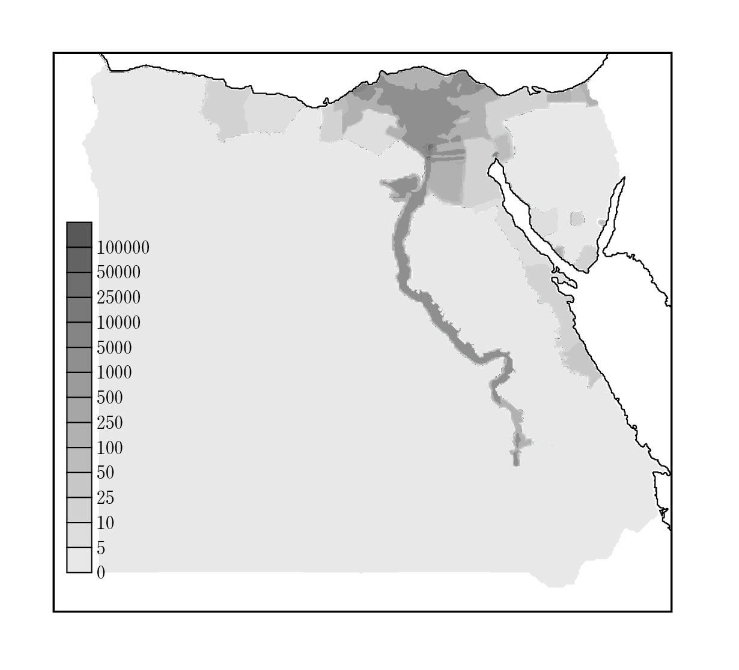  
(1)該國的名稱是？  
(2)該國的人口分布狀況，與何自然條件關係最大？

答案：(1)埃及。  
(2)水文（尼羅河）。

題號：0203-00005　　　\*085404-0203-00005\*　　　難易度：易　　　出處：精選試題

現今亞洲到歐洲的航運路線，不需要再繞經南非的好望角，可以改走連接印度洋到地中海的一條運河做為捷徑。請問：這是哪一條運河？該運河又隸屬哪一個國家所擁有？

答案：蘇伊士運河、埃及。

題號：0203-00006　　　\*085404-0203-00006\*　　　難易度：中　　　出處：精選試題

附圖為沿海地區運輸體系的發展階段圖。請問：  
 甲 乙 丙  
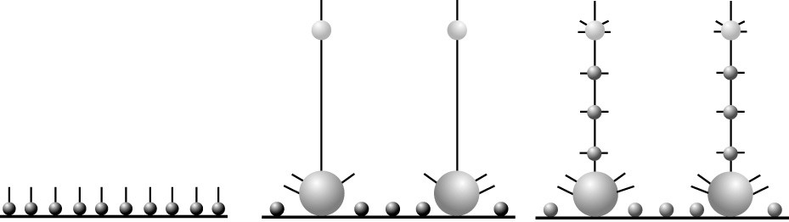  
(1)如果有一個國家的運輸發展體系，只從圖中的甲發展到丙階段就停止，則該國最有可能是受到何種經濟型態的影響？  
(2)在乙、丙階段中的沿海出現兩個較大的港市，這是因為這兩個港市有何優勢區位？

答案：(1)殖民地式經濟。  
(2)位置（交通區位）。

解析：(1)殖民地式經濟發展的目的，在於掠奪資源，因此交通路線多由港口通往內陸，停留在點、線階段。

題號：0203-00007　　　\*085404-0203-00007\*　　　難易度：中　　　出處：精選試題

下文為撒哈拉以南之非洲的經濟發展描述，請閱讀後，寫下適當的答案在劃線加粗空格處：  
「本區多數民族以採集、游牧或游耕的方式，獲得糧食維生。約16世紀中，歐洲商人以掠奪式的商業關係，到非洲出口奴隸、香料、黃金，之後又以市場需求誘使非洲人在農業作物的選擇，一直以　　(1)　　為第一順位，為追求外匯，更是不斷擴展耕地，糧食生產空間則侵入原來的畜牧區，過度的耕種與畜牧，已造成土地生產力下降，減退到無法利用的　　(2)　　現象。失去農牧依靠的人群只好移居，由內陸向沿海，由農牧區向工商業區，更明顯的都市化，使非洲人口城鄉分布不均之問題，不亞於拉丁美洲和南亞。  
19世紀末期，雖擺脫殖民地國家的政治控制，但霸權核心國家的大資本家仍透過投資，掌握此地原料，二次大戰後，更以跨國企業為基礎，與當地資本家結合，透過全球化的市場，國際分工，傾銷產品，在世界貿易網中，非洲人民永遠處於受宰割的邊陲地位，這是　　(3)　　的悲哀。  
除了上述原因，非洲人口的快速成長，更是社經發展的瓶頸，人口成長快速，使得當地處於　　(4)　　。此外，　　(5)　　的肆虐，成為當地的首要死因，也造成各國的預期壽命大幅降低，生產力衰退，孤兒高達1,140萬人，經濟壓力沉重。」

答案：(1)熱帶栽培業作物（現金作物）；(2)沙漠化；(3)殖民地式經濟；(4)早期擴張階段；(5)愛滋病。

題號：0203-00008　　　\*085404-0203-00008\*　　　難易度：中　　　出處：指考試題

位於馬達加斯加島東側外海的模里西斯，擁有陽光、海灘和蔗園，教育水準居非洲之首。1968年獨立後，該國政府在其港口首都路易士港附近成立出口導向的工業區，提供了約90,000個工作機會，產業以紡織和成衣業為主，並以印度與南非為主要市場，其產值占該國出口值的75％。模里西斯國民平均收入提升為非洲之冠，產業轉型目的達成。請問：  
(1)模里西斯的經濟以第幾級產業為主？  
(2)在國際分工中，模里西斯有哪兩項人文條件上重要的區位優勢來吸引外資？  
(3)依據題幹，寫出模里西斯政府利用哪項經濟策略達成產業轉型的目的？

答案：(1)第二級產業。  
(2)勞工、近主要市場。  
(3)出口導向。

解析：(1)紡織業、成衣業屬於第二級產業。  
(2)模里西斯工資低廉且離南非、印度兩地較近。  
(3)模里西斯的紡織業、成衣業都是以出口到南非、印度為主。

題號：0203-00009　　　\*085404-0203-00009\*　　　難易度：中　　　出處：精選試題

非洲是全世界最落後的地區之一，不管是在經濟或人口議題上均面臨嚴重的問題。請問：非洲的熱帶栽培業的發展造成當地民眾面臨哪些問題？（請寫出兩個）

答案：貧窮、饑荒。

題號：0203-00010　　　\*085404-0203-00010\*　　　難易度：中　　　出處：各校試題

附圖為非洲北蘇丹與南蘇丹的比較，此區是極度動盪不安的地區，除了南北蘇丹本身之間的紛爭外，左側的達佛地區也持續有衝突發生。長久的戰亂造成數百萬人死傷與流亡，請問：  
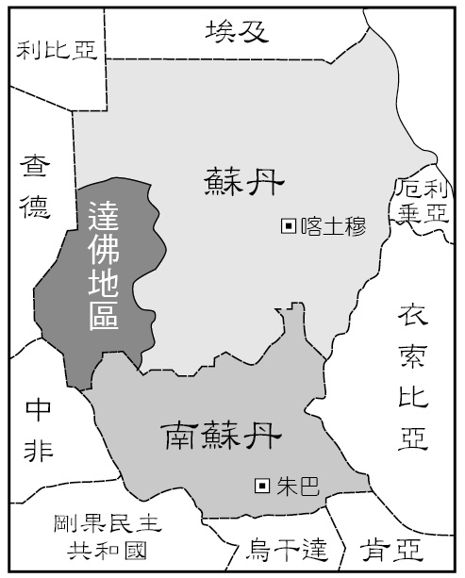  
(1)附表為北蘇丹與南蘇丹的比較，請選出正確的代號。  
  
(2)達佛地區因擁有豐富的某種資源，使得蘇丹政府不肯讓它獨立，頻頻強勢鎮壓。請問該種資源為何？

答案：(1)甲、乙。

(2)石油。

解析：(1)北蘇丹的人種-阿拉伯人、宗教-伊斯蘭教、氣候-熱帶沙漠、殖民國-英國；南蘇丹的人種-黑人、宗教-基督教/薩滿教、氣候-熱帶莽原、殖民國-無。

題號：0203-00011　　　\*085404-0203-00011\*　　　難易度：中　　　出處：各校試題

「根據2012年世界銀行的資料顯示，烏干達的出生率達44‰，死亡率則為11‰；目前約有3,500萬人，預估到了2025年，人口將暴增至5,600萬人。烏干達半數人口未滿15歲，婦女平均生育七個小孩。」根據以上敘述，烏干達應屬於人口轉型的哪一個階段？

答案：早期擴張階段。

題號：0203-00012　　　\*085404-0203-00012\*　　　難易度：中　　　出處：各校試題

愛滋病源於中非的西部，其病毒約在1930年間由猩猩轉移到人類身上，但並沒有立即造成大規模流行。1960年代由於加勒比海的非裔知識分子，前往非洲國家協助殖民地獨立，並進行教育、醫療支援，才使愛滋病快速地在世界各地蔓延。根據聯合國2000年的統計資料，非洲是全球愛滋病死亡和帶病人數最多的一洲。專家們認為「除了一夫多妻的傳統制度，交通便利、都市化都是愛滋病在非洲快速擴散的主要。」請問：  
(1)二次大戰結束後，愛滋病快速地在非洲蔓延。請問：在1990年末至今非洲感染比率最高的國家為何？  
(2)愛滋病在非洲的肆虐，造成部分感染嚴重地區的平均壽命□□、嬰兒死亡率□□及扶養比□□。請依序將文句的空格填上正確答案（全對才給分）。  
(3)從各國都市人口及其等級來看，非洲絕大部分國家的都市規模體系屬於何者？

答案：(1)史瓦濟蘭。  
(2)平均壽命下降、嬰兒死亡率上升及扶養比上升。  
(3)首要型都市。

題號：0203-00013　　　\*085404-0203-00013\*　　　難易度：中　　　出處：指考試題

附圖四個線段分別為非洲幾內亞灣以北，甲、乙、丙、丁四個區域的降水量與緯度分布關係圖。請問：  
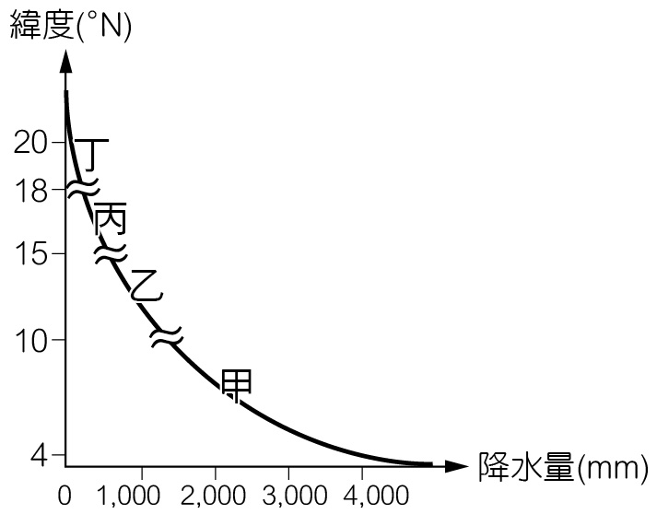  
(１)依序寫出甲、乙、丙、丁的自然景觀帶？   
(２)近年來丙區的土地利用因農牧地擴張，造成土地退化（沙漠化），其主要根本原因為何？   
(３)甲區哪種國際貿易作物產量約占全球2 / 3？此種作物的種植除自然環境適合外，分布於此區的原因為何？

答案：(１)甲：熱帶雨林景觀區（熱帶季風林景觀區）；乙：熱帶莽原景觀區；丙：熱帶草原景觀區；丁：熱帶沙漠景觀區；(２)人口增加；(３)可可；殖民地式經濟。

解析：(１)甲至丁的緯度分布在赤道到北緯20度之間，因此四個地區皆為熱帶氣候。甲的雨量在1,500 mm以上，為雨林或西非季風分布區，故其自然景觀為熱帶雨林景觀區或熱帶季風林景觀區；乙的雨量分布約在500 mm至1,500 mm，為熱帶莽原景觀區；丙的雨量約分布在250 mm至500 mm之間，為熱帶草原景觀區；丁的雨量約在250 mm以下，為熱帶沙漠景觀區。  
(２)由丙的雨量分布可知其位在非洲的撒赫爾地區（年雨量100 mm～600 mm），當地因人口增加快速，造成居民為增加糧食產量而擴張農牧用地，導致土地退化的現象。  
(３)甲區為西非的沿海地區，盛行熱帶栽培業，當地的經濟作物以可可最具代表性。當地盛行熱帶栽培業的因素除了有高溫多雨的氣候之外，最主要的人文因素是曾遭受殖民統治，因殖民帝國的特意經營而以種植此類的經濟作物為主。